**Реферат**

Объем Курсового проекта составляет 70 страниц. В работе представлены 7 формул, х рисунков, было использовано 13 источников.

Ключевые слова: вырезание выдавливанием, выдавливание, построе-ние, эскиз, фаска, скругление, способ построения, ГОСТ, резьба, параметризация, плоскость.

Объектом исследования в данном курсовом проекте является ме-ханический узел редуктора.

Цель данного курсового проекта: изучить построение трехмерных моделей в программе *“*КОМПАС 3D*”*, а после этого собрать их в сборочную единицу.

Методы проведения работы: эмпирический, метод моделирования.

По ходу построения каждой детали было использован 61 инстру-мент из Программы *“*КОМПАС 3D*”*, полученные результаты соответствуют требованиям, предъявляемые к курсовому проекту.

**Содержание**

**Задание** 5-6

1. **Построение трехмерных моделей** 7-58

1.1 Построение трехмерной модели вала 7-13

1.2 Построение трехмерной модели втулки на третью ступень 14-17

1.3 Построение трехмерной модели втулки на пятую ступень 18-21

1.4 Построение трехмерной модели зубчатого колеса на третью ступень 22-26

1.5 Построение трехмерной модели зубчатого колеса на пятую ступень 27-31

1.6 Построение шпонки 32-34

1.7 Построение правой стойки 35-45

1.8 Построение левой стойки 46-49

1.9 Построение сборки 50-58

2. Выполнение чертежей 59-68

2.1 Чертеж вала 59

2.2 Чертеж втулки на третью ступень 60

2.3 Чертеж втулки на пятую ступень 61

2.4 Чертеж зубчатого колеса на третью ступень 62

2.5 Чертеж зубчатого колеса на пятую ступень 63

2.6 Чертеж шпонки 64

2.7 Чертеж правой стойки 65

2.8 Чертеж левой стойки 66

2.9 Спецификация 67

2.10 Сборочный чертеж 68

3. Заключение 69

4. Список литературы 70

**Задание на курсовой проект**

Построить трехмерную модель механического узла, состоящего из вала, надетых на него втулок, шпонок, зубчатых колес, установленного между правой и левой стойками по размерам. Для этого необходимо:

1. Построить трехмерную модель вала.

1.1 Построить фаску на каждой ступени вала. Длина фаски составляет 1 мм.

1.2 Между всеми ступенями вала построить скругление радиусом 1 мм.

2. Построить трехмерные модели втулок.

Внешние диаметры втулок рассчитывается таким образом, что бы втулки не соприкасалась с внешними кольцами подшипников качения.

2.1 На моделях построить внутренние радиусы скругления (R=5 мм).

3. Построить трехмерные модели зубчатых колес.

4. Построить трехмерные модели стоек.

4.1 На модели построить внешние радиусы скругления (R=5 мм).

4.2 Все рассчитанные параметры округлить до целых чисел.

5. Создать сборочную единицу из полученных моделей.

5.1 При сборке использовать радиальные подшипники качения легкой серии (тип 0) ГОСТ 8338-75.5 и винты А.М8-6gx16 ГОСТ 1491-80.

5.2 Для определения численных значений размеров стандартных изделий (подшипников, винтов) использовать Библиотеку стандартных изделий.

Формулы для расчета размеров вала, шестерней и стоек:

Вал:

l2 = l6 = Lv + B = 18

Шестерни:

m = dd/z = 3

Стойки:

h3 = dd/2 + 40 = 100

h = h3 + D/2 + 40 = 152

b = b1 + 20 = 33

a = D + a1 + 20 = 62

l = l3+l4+ l5+2Lv= 63

6. Выполнить чертеж по трехмерной модели механического узла, состоящего из вала, надетых на него втулок, шпонок, шестерней, установленного между левой и правой стойкой. Для этого необходимо:

6.1 Выполнить чертежи следующих деталей: вал, втулки, шестерни, левая стойка, правая стойка, шпонка.

6.2 Выполнить сборочный чертеж механического узла.

6.3 Заполнить спецификацию на сборочную единицу.

1. Построение трехмерных моделей

1. Построение модели вала

1) Построение эскиза вала на плоскости ХУ с помощью инструмента „отрезок“ (Рис. 1.1)

2) С помощью инструмента „элемент вращения“ валу придается объем (Рис.. 1.2)

3) Инструментом „касательная плоскость“ создается дополнительная плоскость для построения шпоночного отверстия (Рис. 1.3)

4) На созданной на шаге 3 плоскости инструментами „прямоугольник“ и „скругление“ строится эскиз шпоночного паза (Рис. 1.4)

5) Инструментом „вырезать выдавливанием“ эскизу шпоночного паза придается глубина (Рис. 1.5)

6) Инструментом „смещенная плоскость“ строится вспомогательная плоскость посередине вала (Рис.. 1.6)

7) Инструментом „зеркальный массив“ строится второй шпоночный паз (Рис. 1.7, 1.8 )

8) Инструментами „фаска“ и „скругление“ создаются необходимые фаски и скругления на валу (Рис. 1.9 1.10)

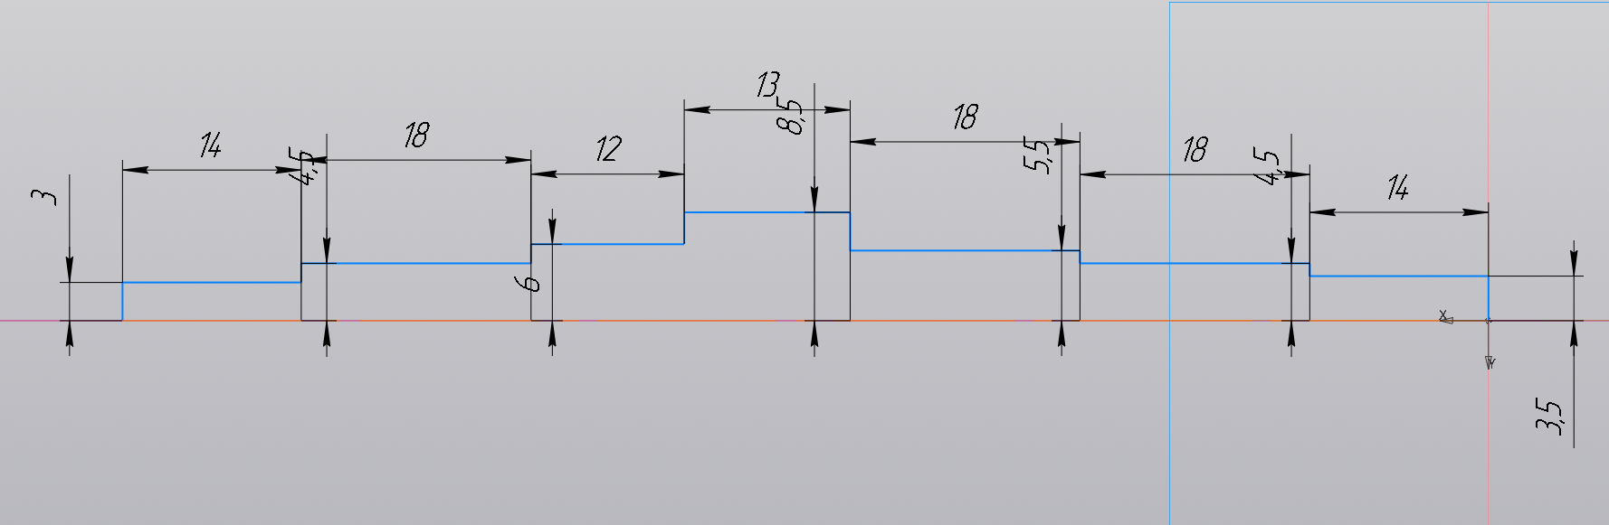

Рис. 1.1

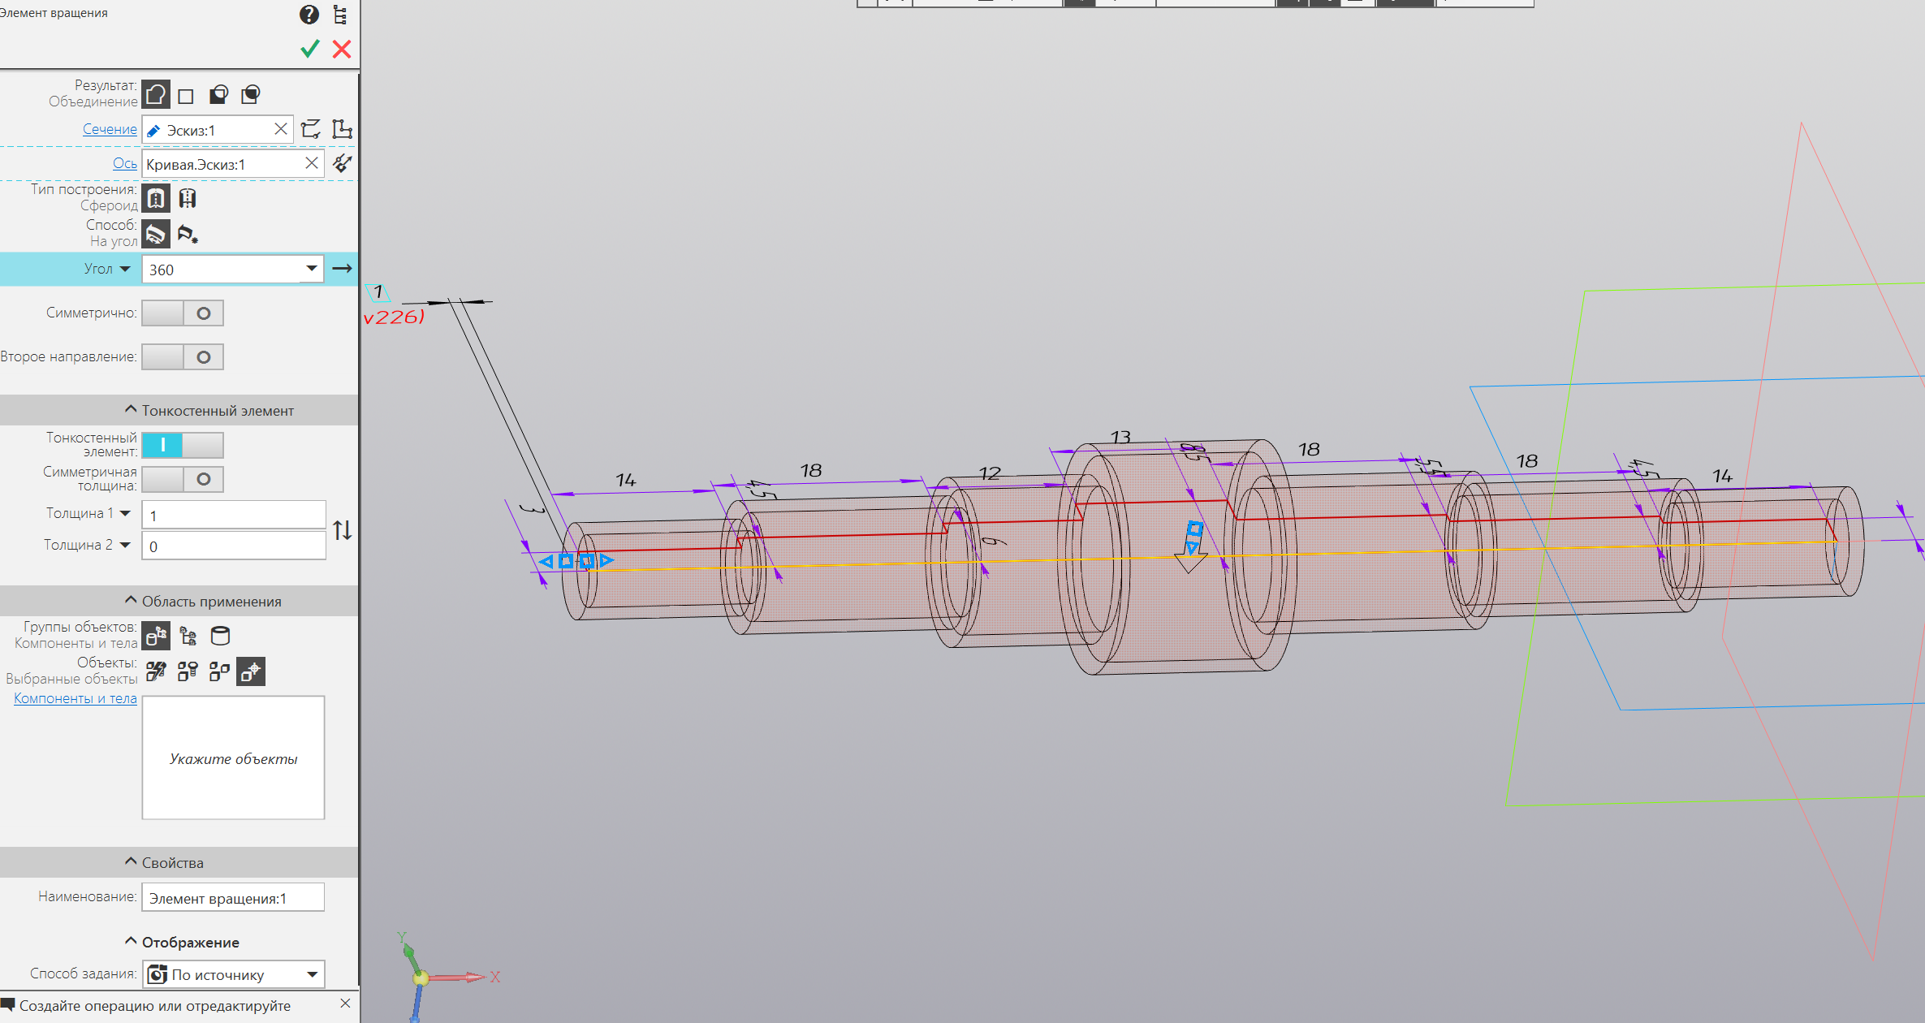Рис. 1.2

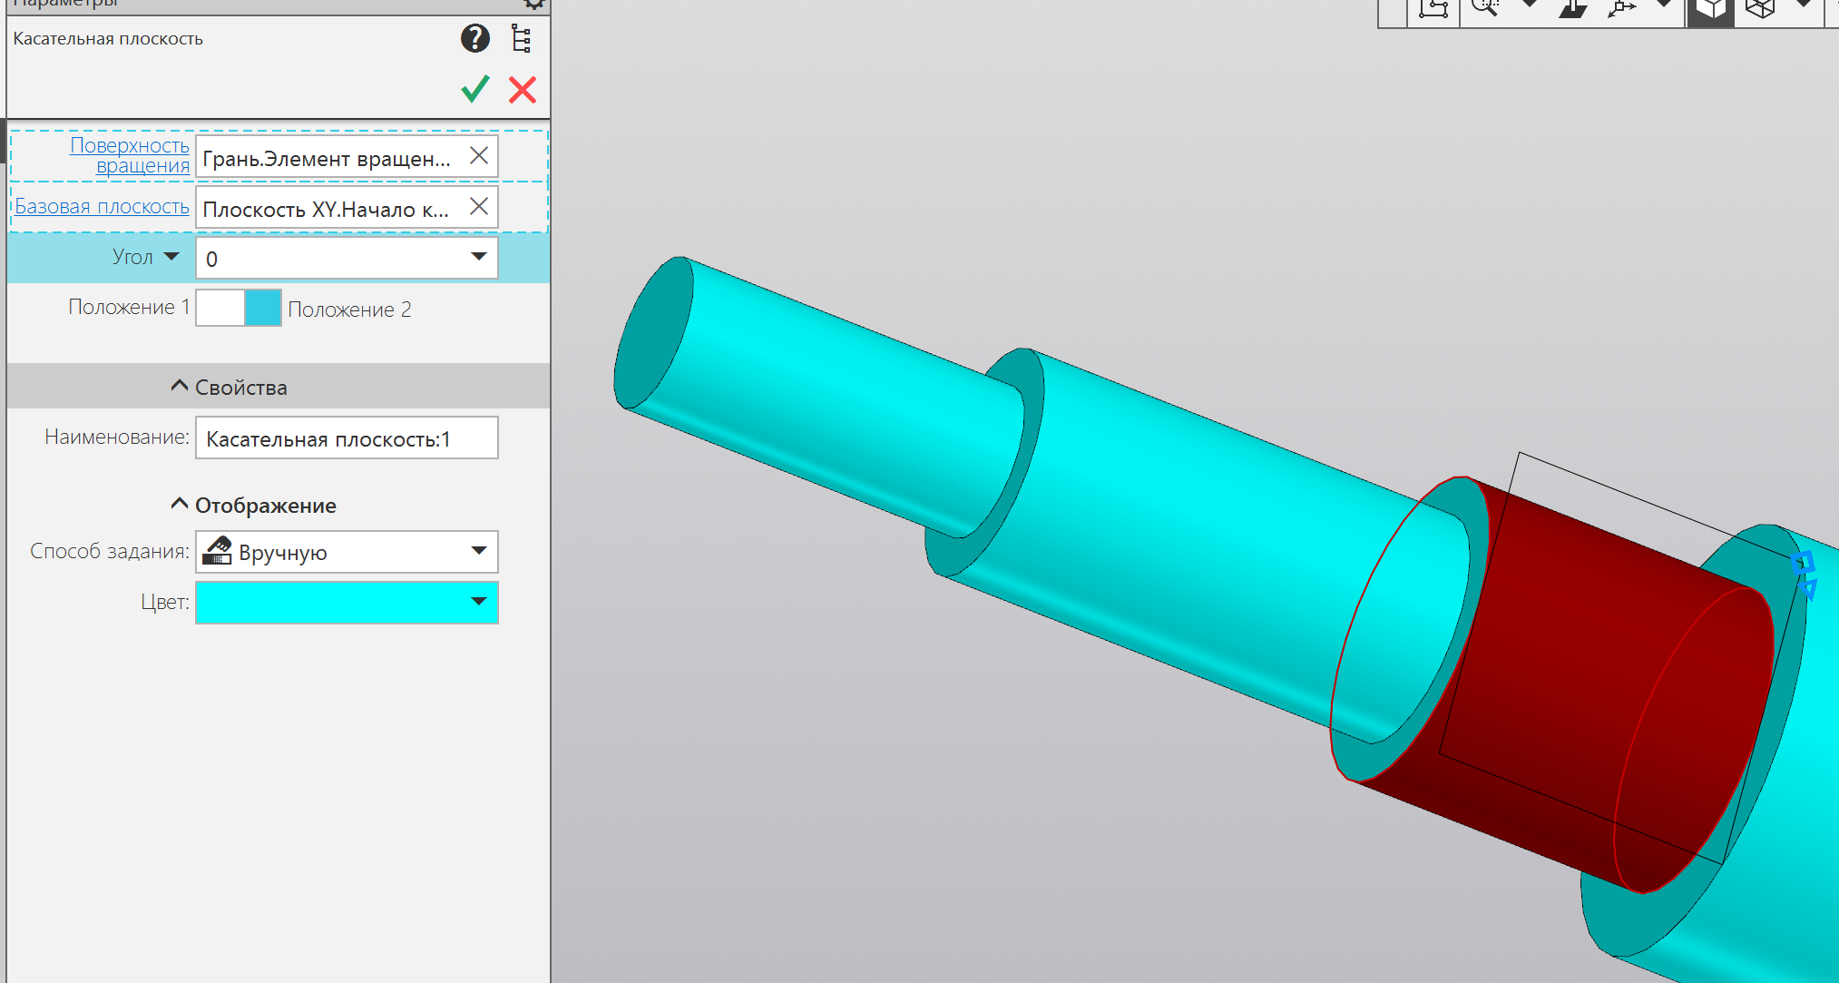

Рис. 1.3

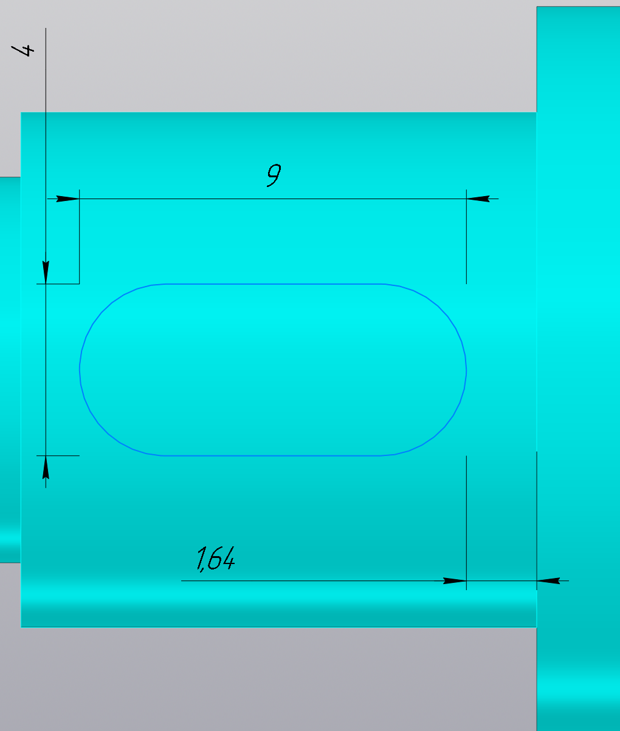

Рис. 1.4

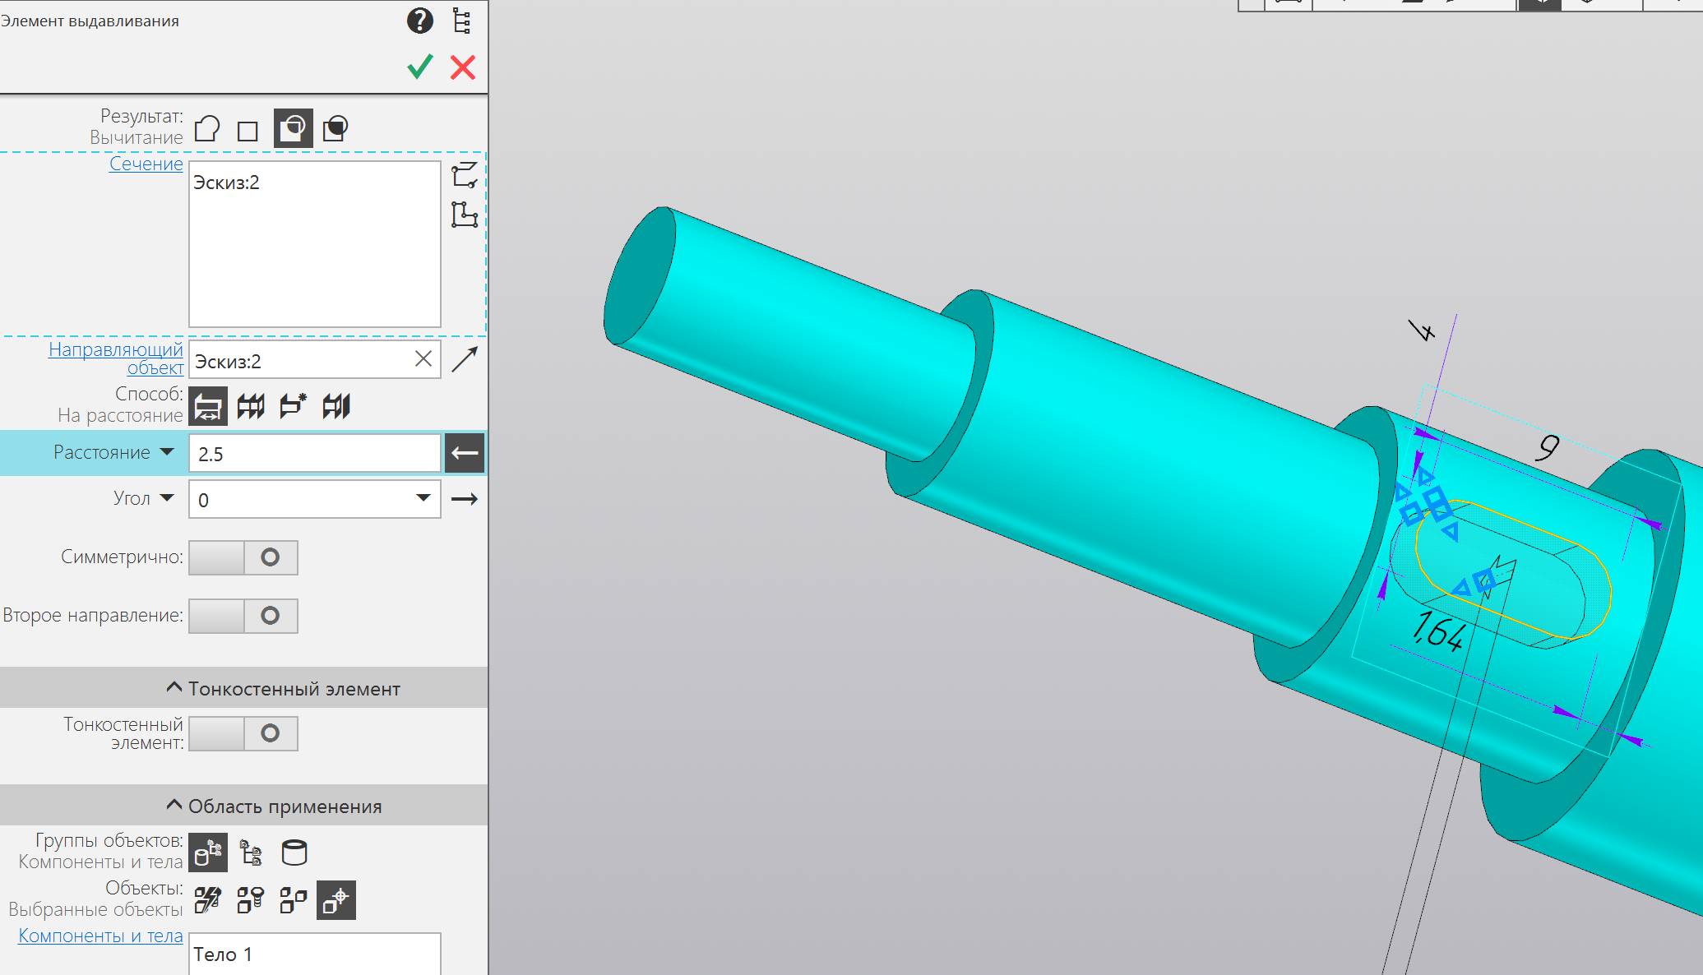

Рис. 1.5

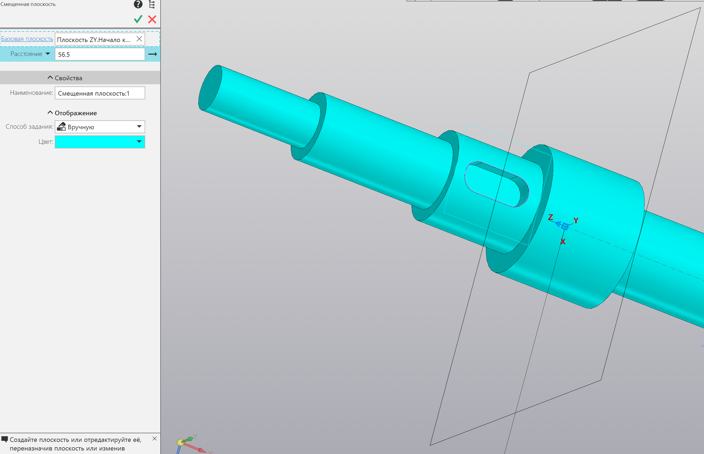

Рис. 1.6

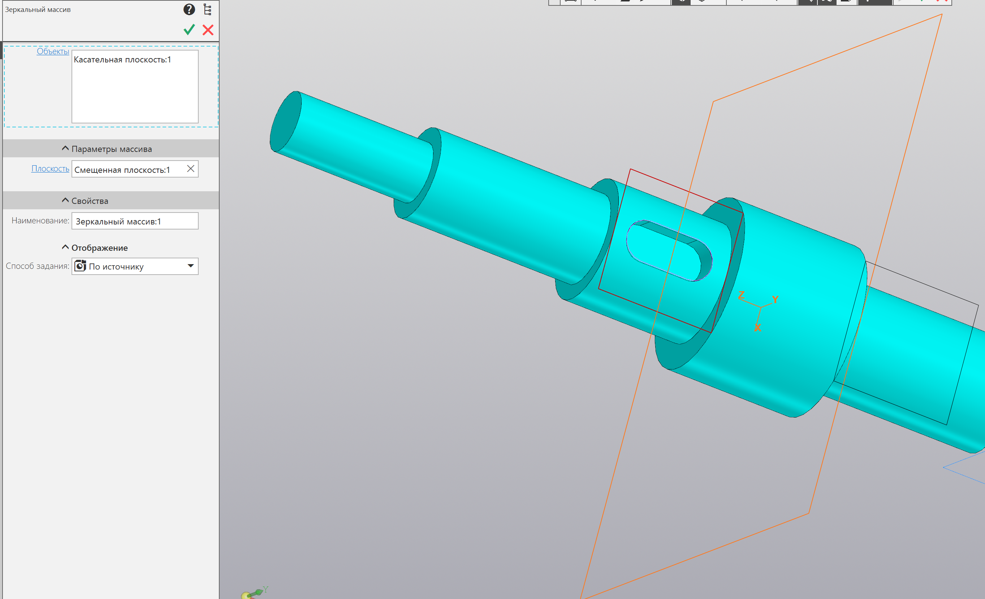

Рис. 1.7

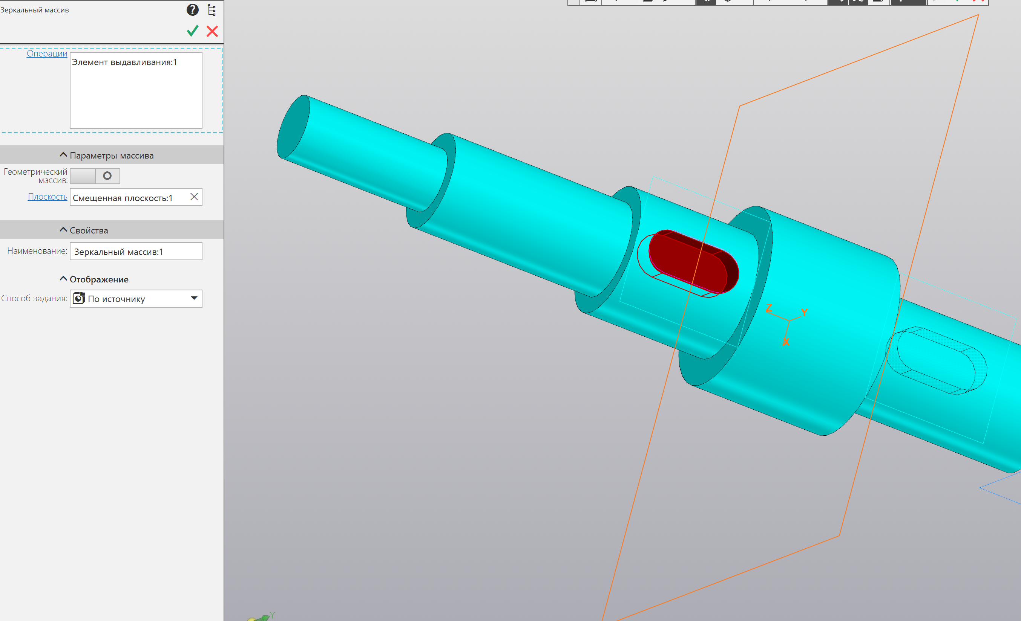

Рис. 1.8

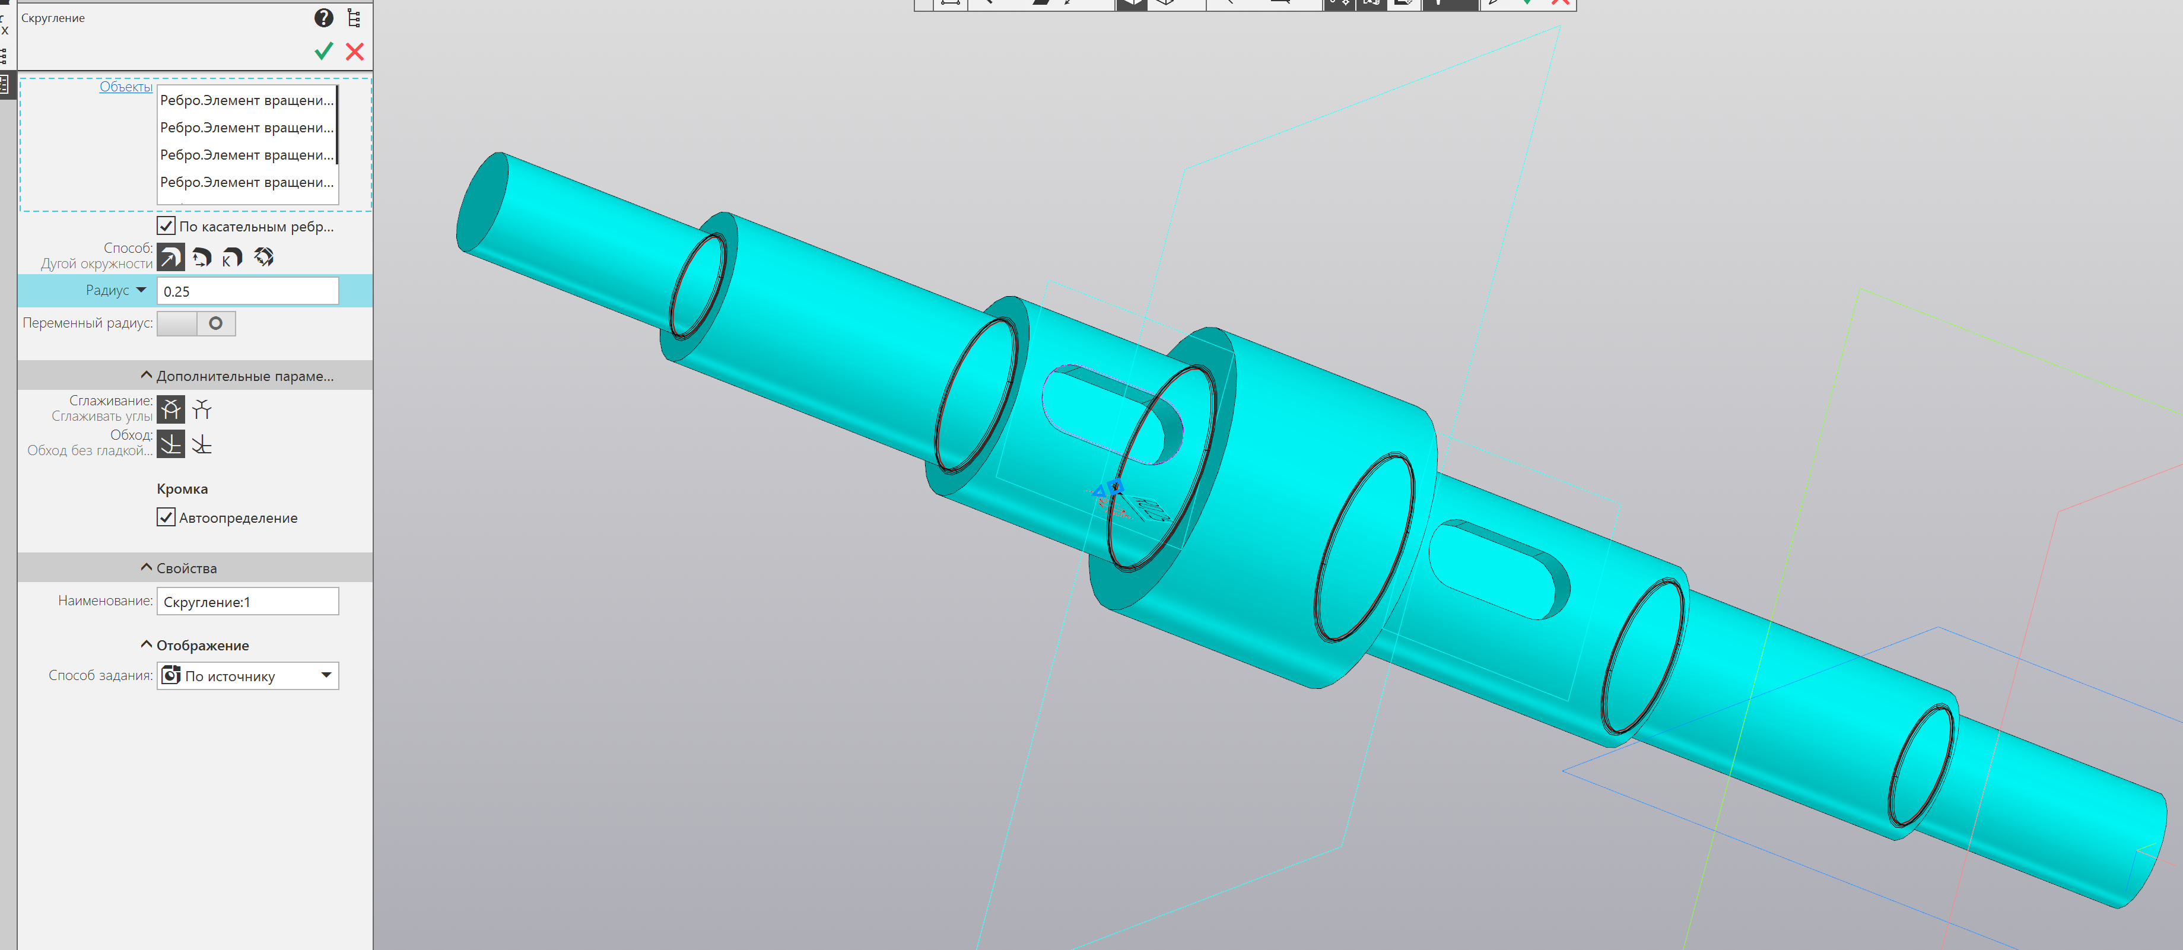

Рис. 1.9

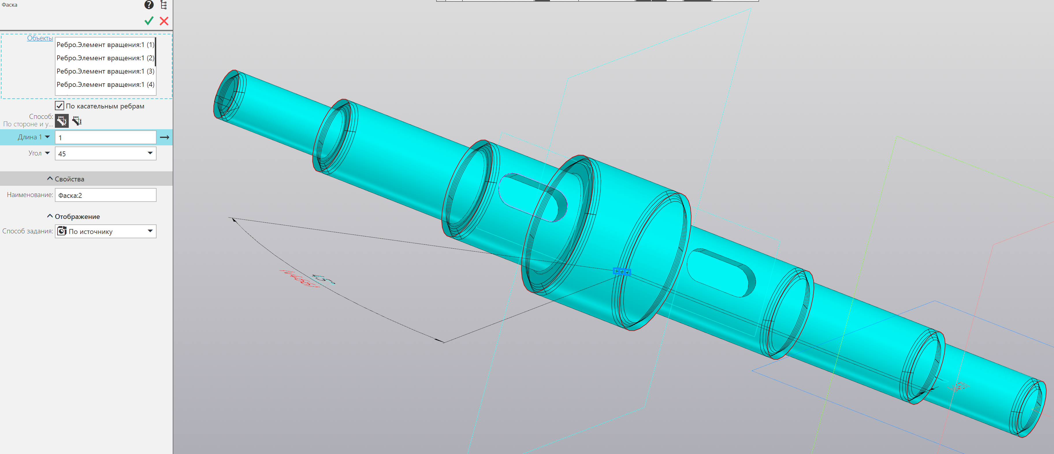

Рис. 1.10

2. Построение втулки на третью ступень вала

1) Построение эскиза втулки на плоскости XY с помощью инструмента „окружность“ (Рис. 2.1)

2) С помощью инструмента „элемент выдавливания“ эскизу придается объем (Рис. 2.2)

3) Инструментом „фаска“ строится фаска внутренних диаметров втулки: 1x45 (Рис. 2.3)

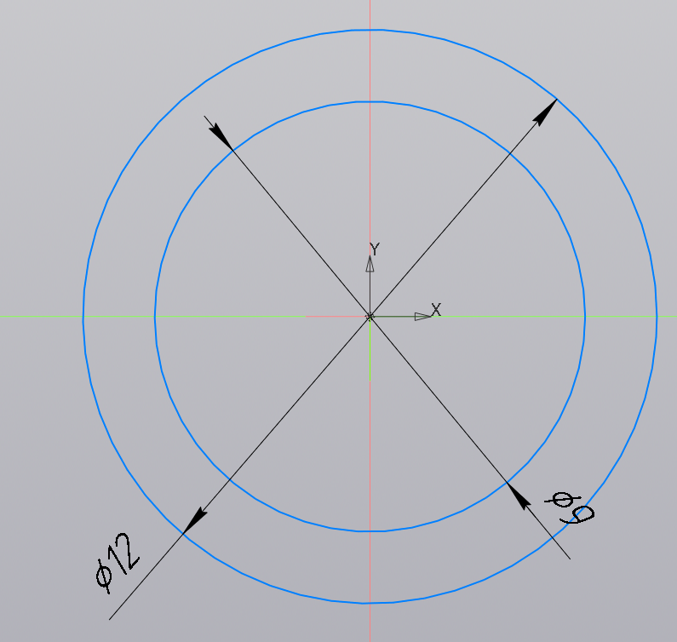

Рис. 2.1

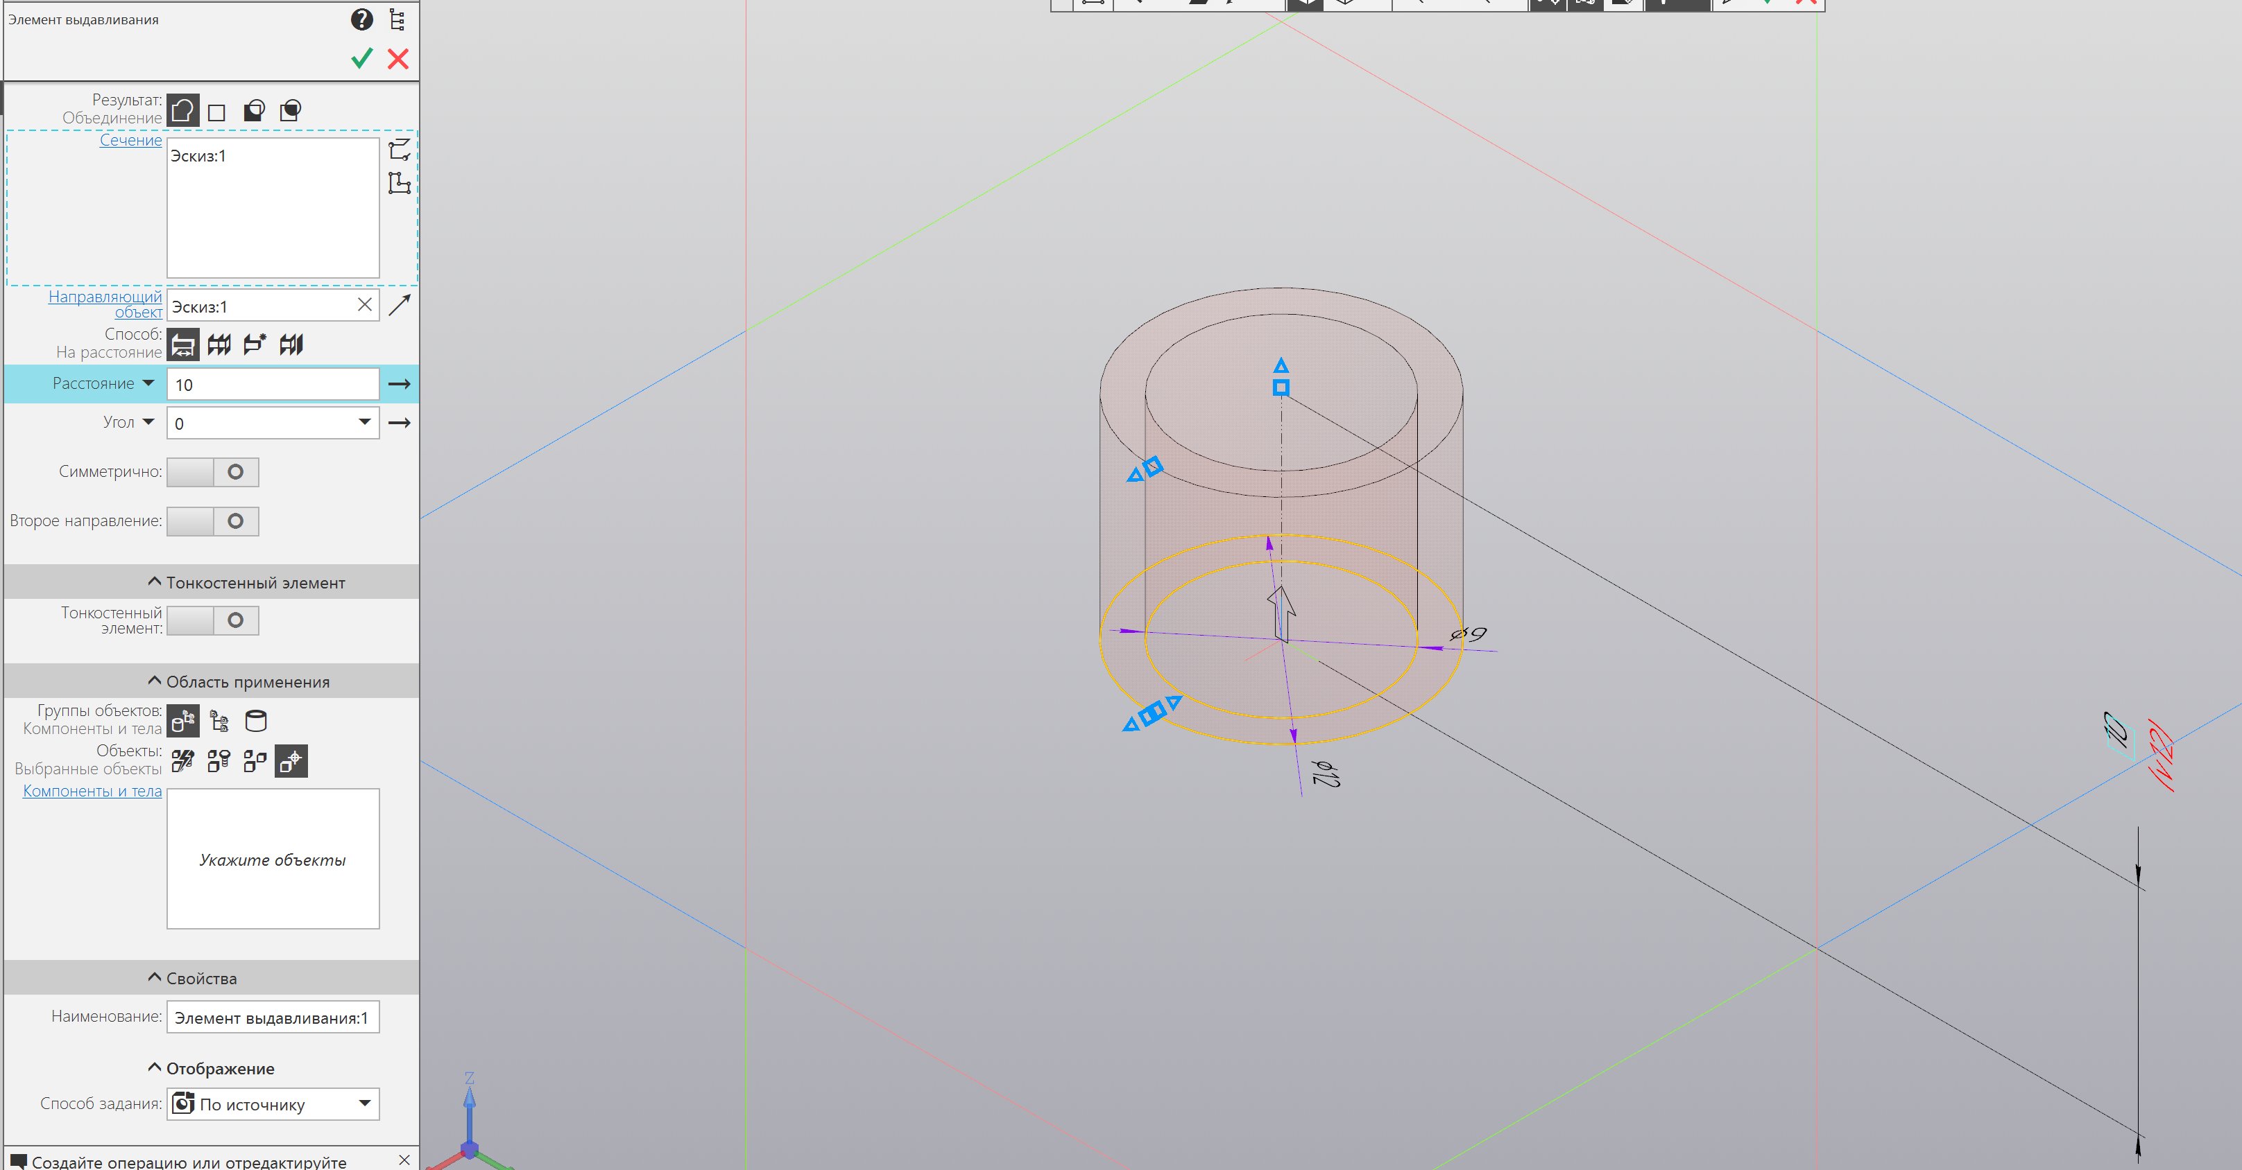

Рис. 2.2

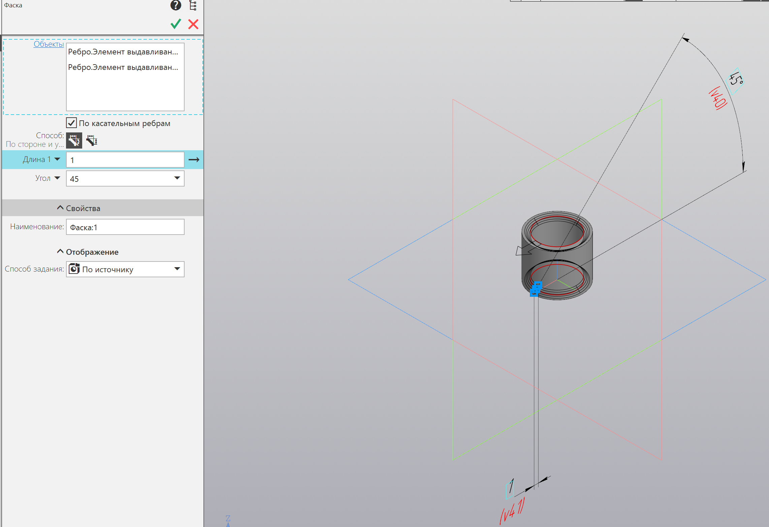

Рис. 2.3

3. Построение втулки на пятую ступень вала

1) Построение эскиза втулки на плоскости XY с помощью инструмента „окружность“ (Рис. 3.1)

2) С помощью инструмента „элемент выдавливания“ эскизу придается объем (Рис. 3.2)

3) Инструментом „фаска“ строится фаска внутренних диаметров втулки: 1x45 (Рис. 3.3)

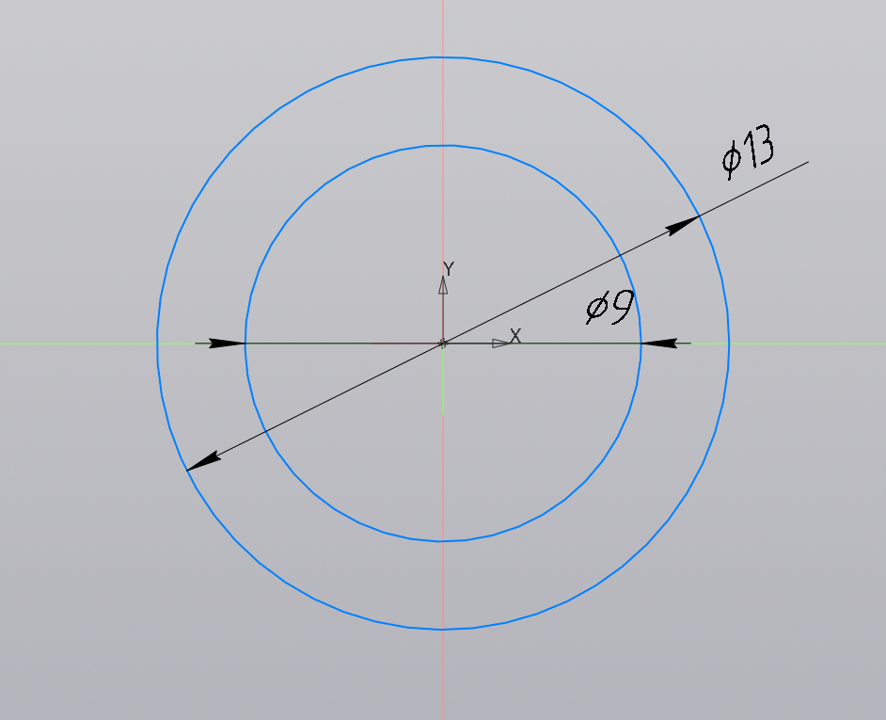

Рис. 3.1

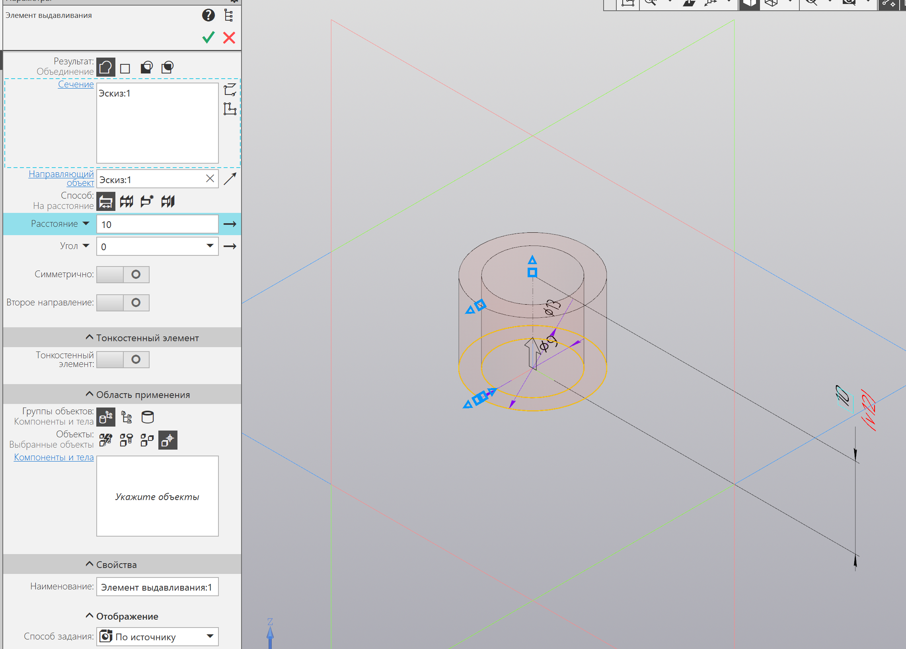

Рис. 3.2

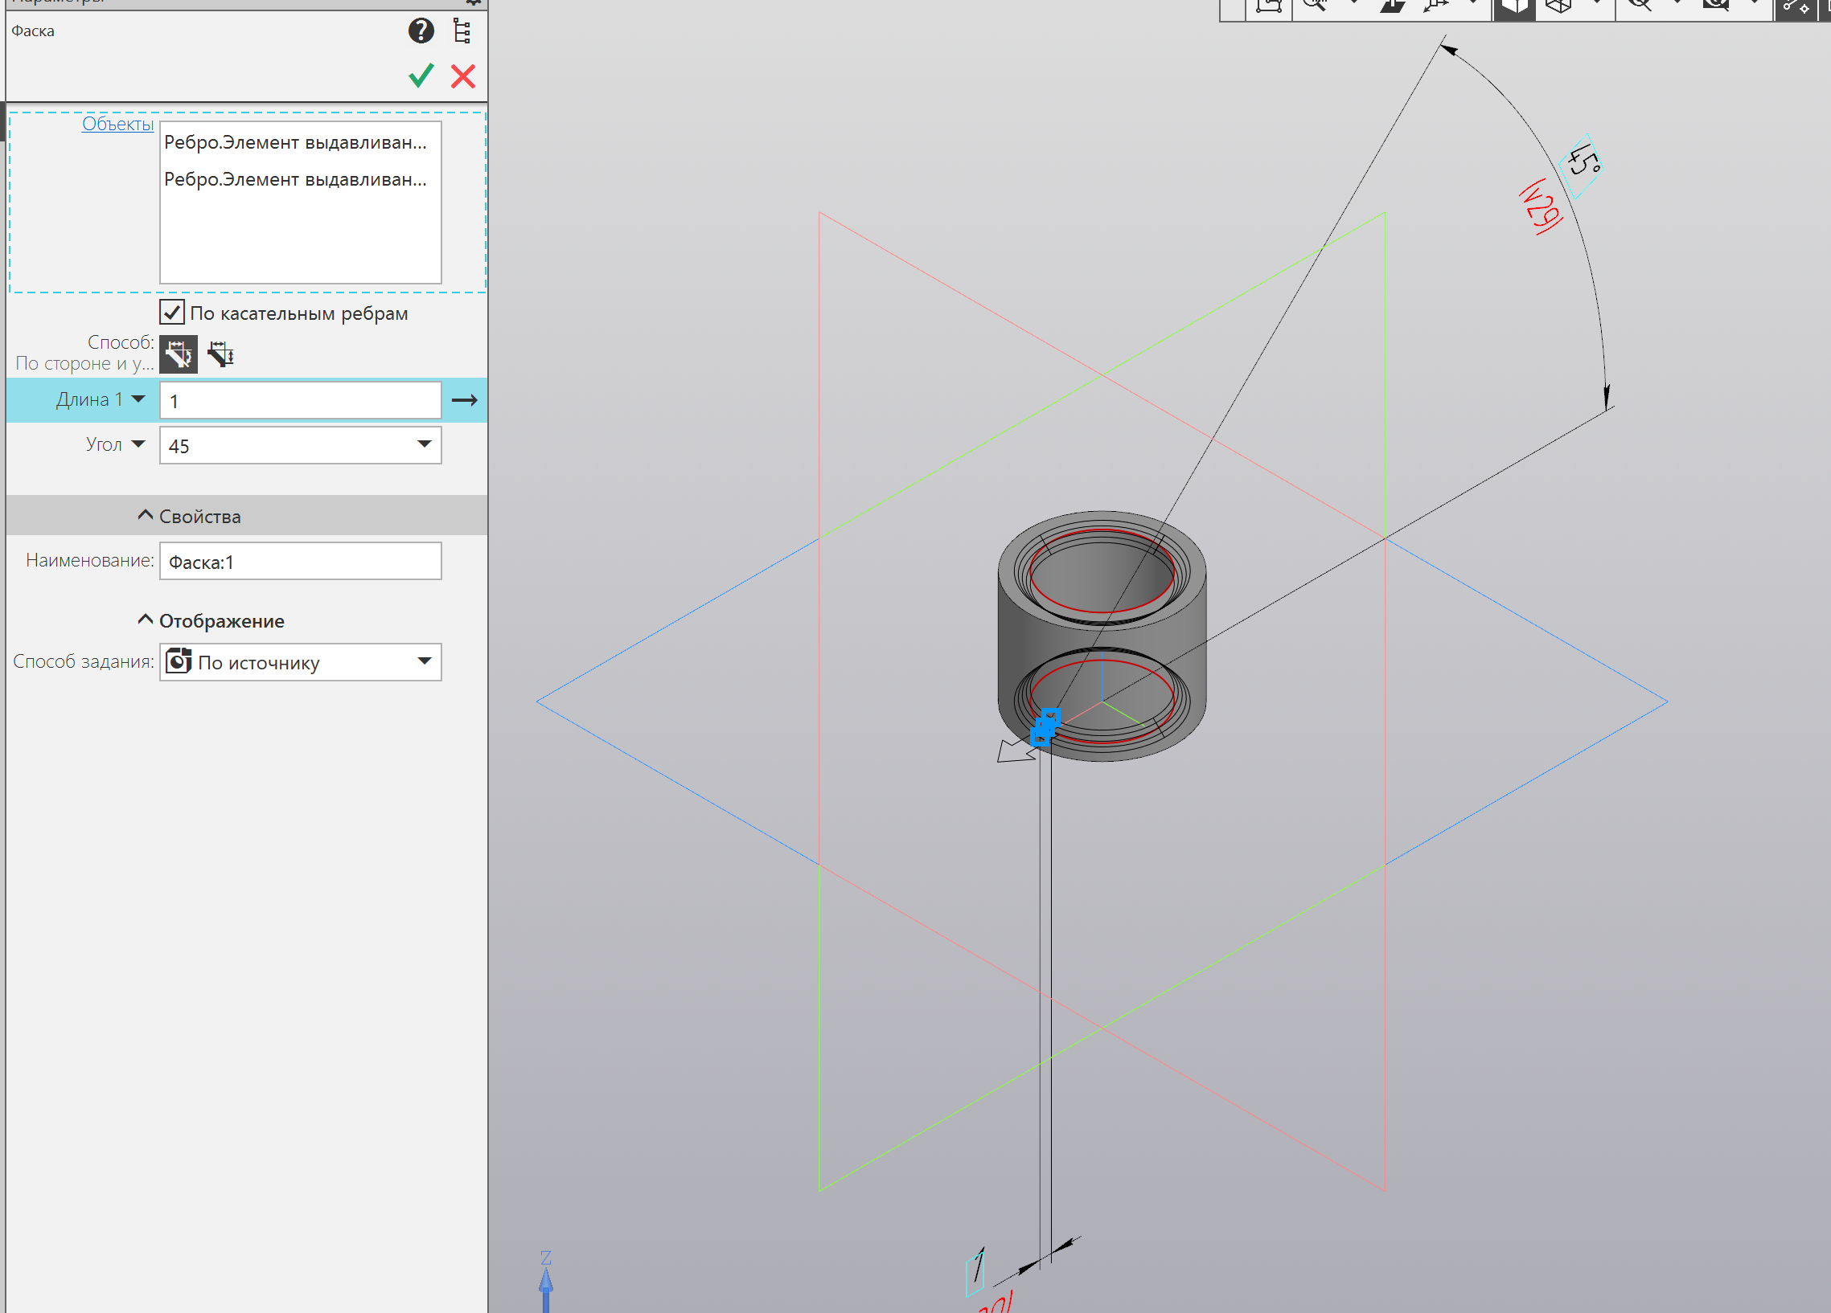

Рис. 3.3

4. Построение шпонки

1) С помощью инструмента „прямоугольник“ создать эскиз шпонки на плоскости XY (Рис. 4.1)

2) Инструментом „элемент выдавливания“ придать эскизу шпонки толщину (Рис. 4.2)

3) С помощью инструмента „скругление“ построить необходимые скругления шпонки (Рис. 4.3)

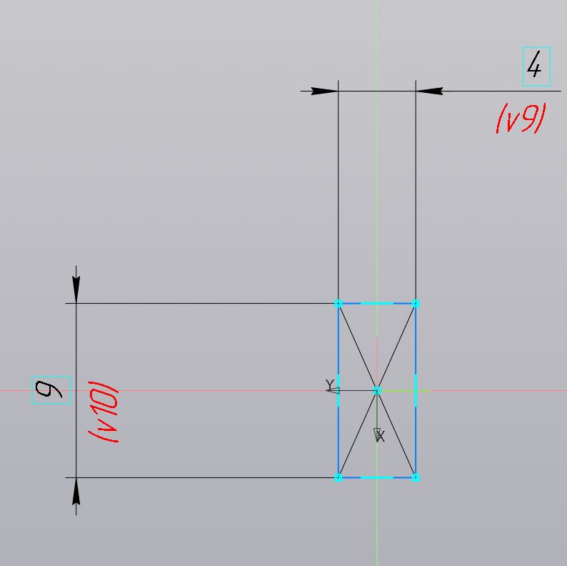

Рис. 4.1

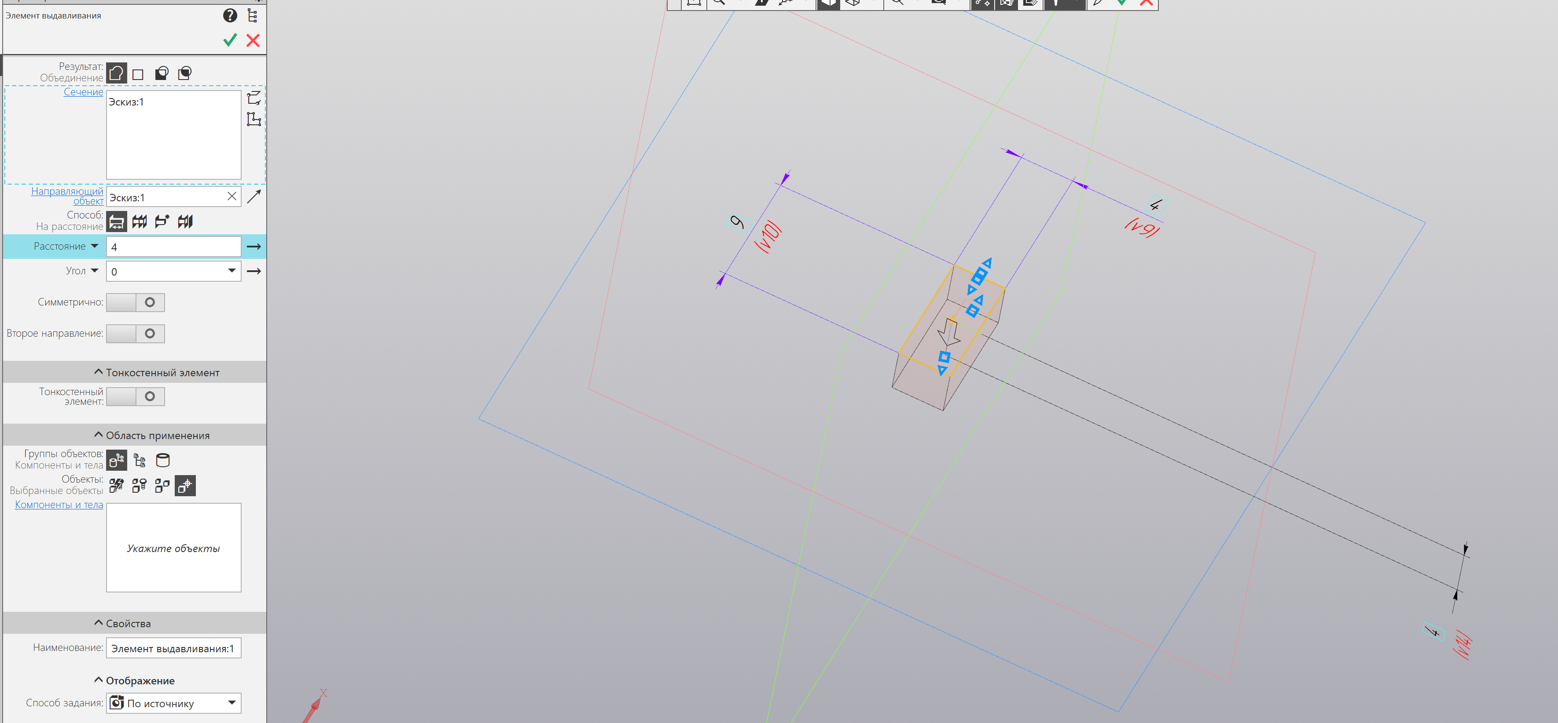

Рис. 4.2

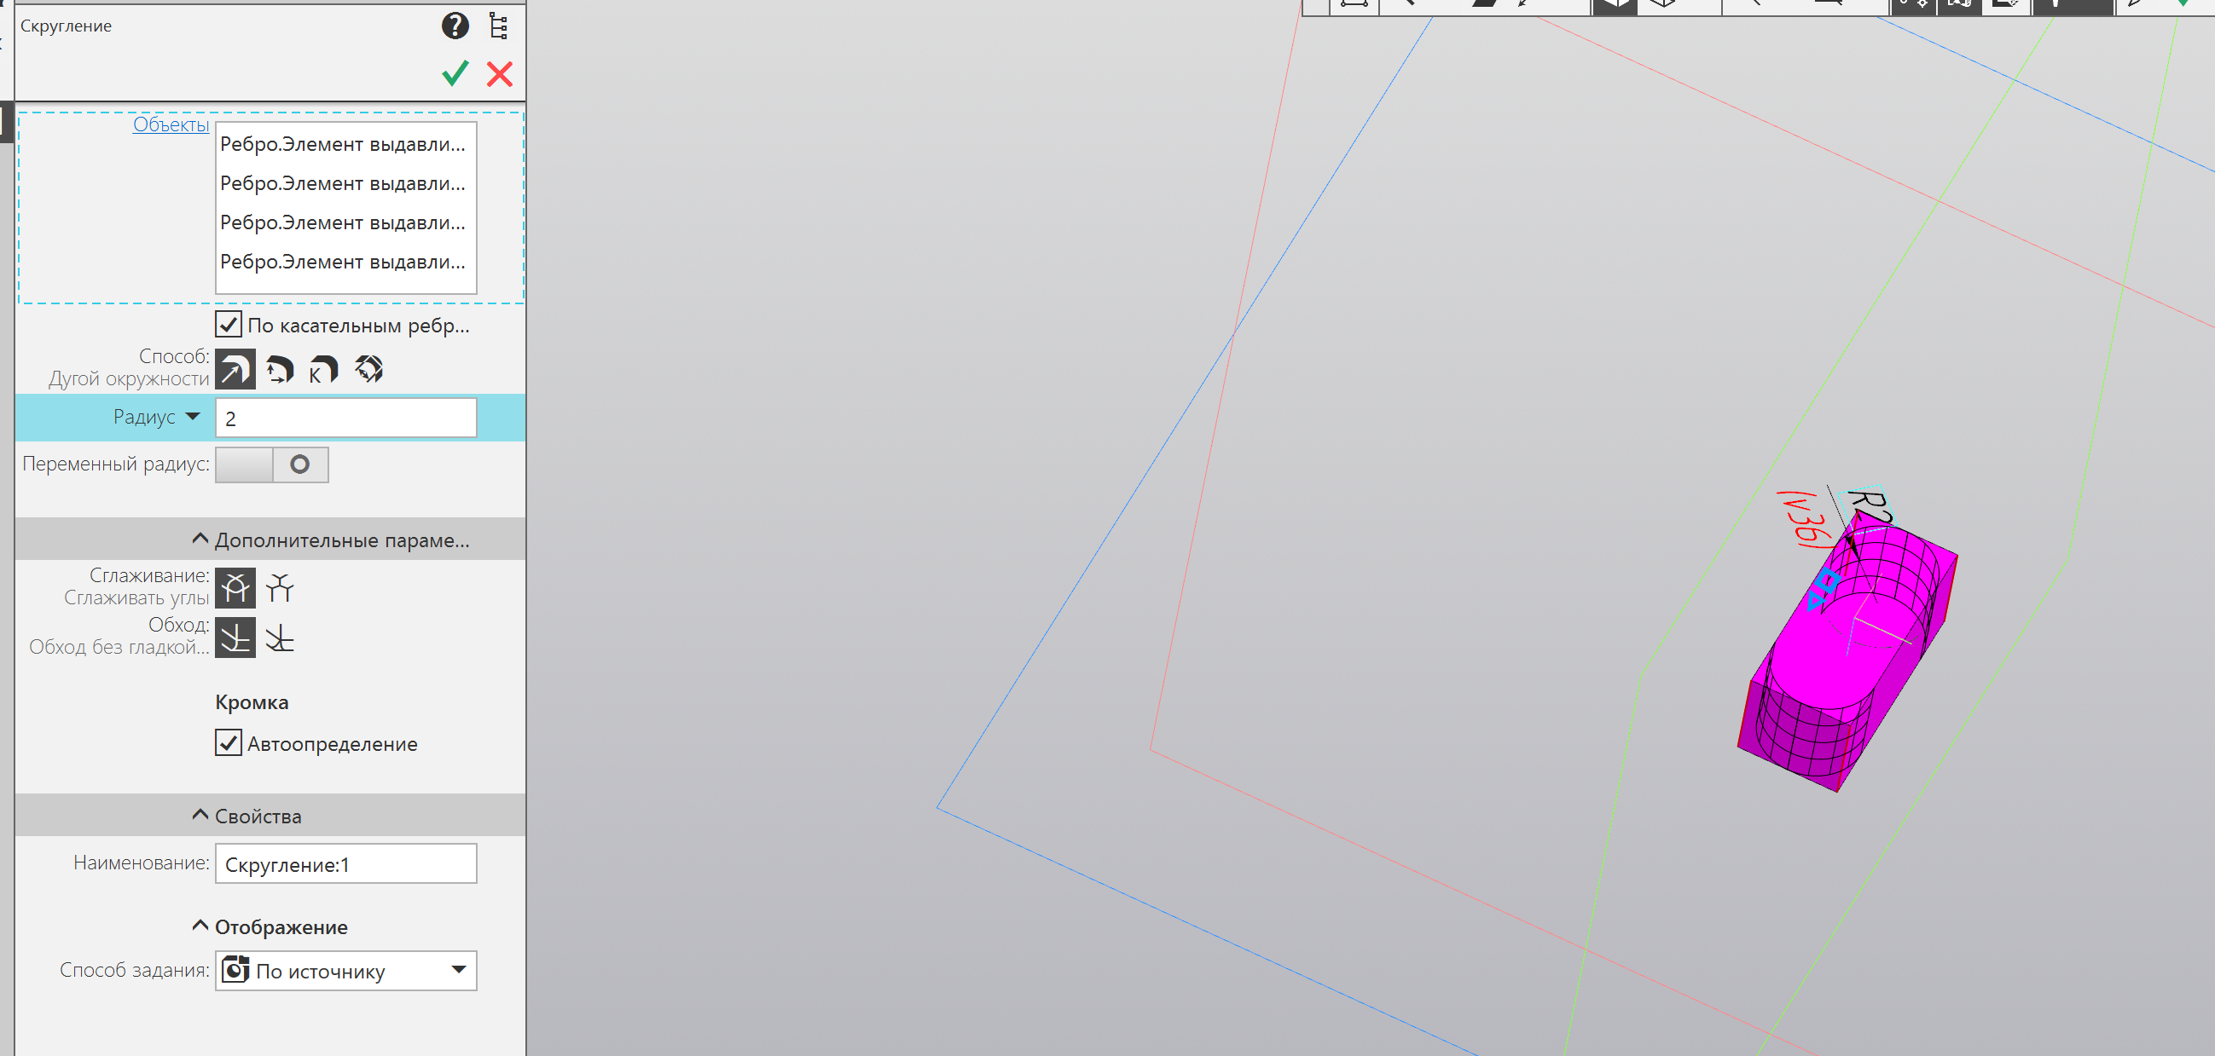

Рис. 4.3

5. Построение зубчатого колеса на третью ступень вала

1) С помощью модуля „КОМПАС-GEARS“ построить цилиндрическое зубчатое колесо с внешним зацеплением (Рис. 5.1, 5.2)

2) Инструментами „прямоугольник“ и „окружность“ создать эскиз отверстия в зубчатом колесе (Рис. 5.3, 5.4)

3) Инструментом „вырезать выдавливанием“ построить отверстие в зубчатом колесе (Рис. 5.5, 5.6)

4) Инструментом „фаска“ построить фаску отверстия (Рис. 5.7)

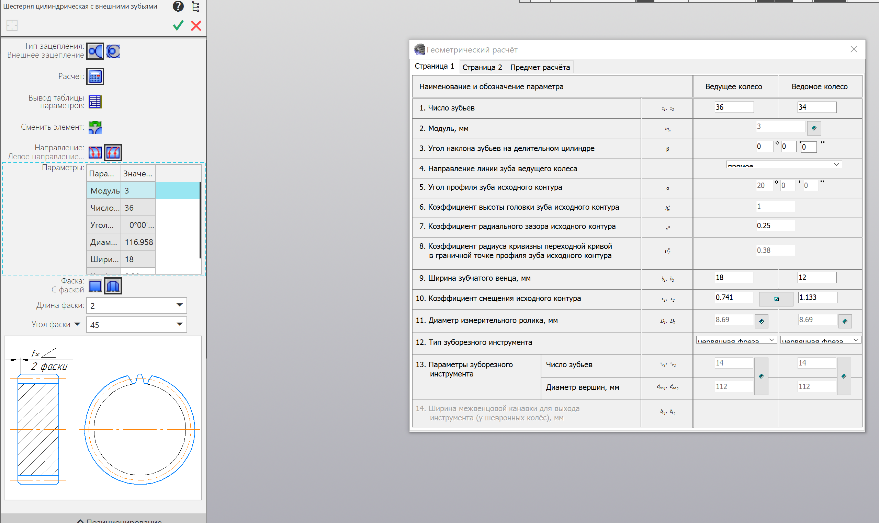

Рис. 5.1

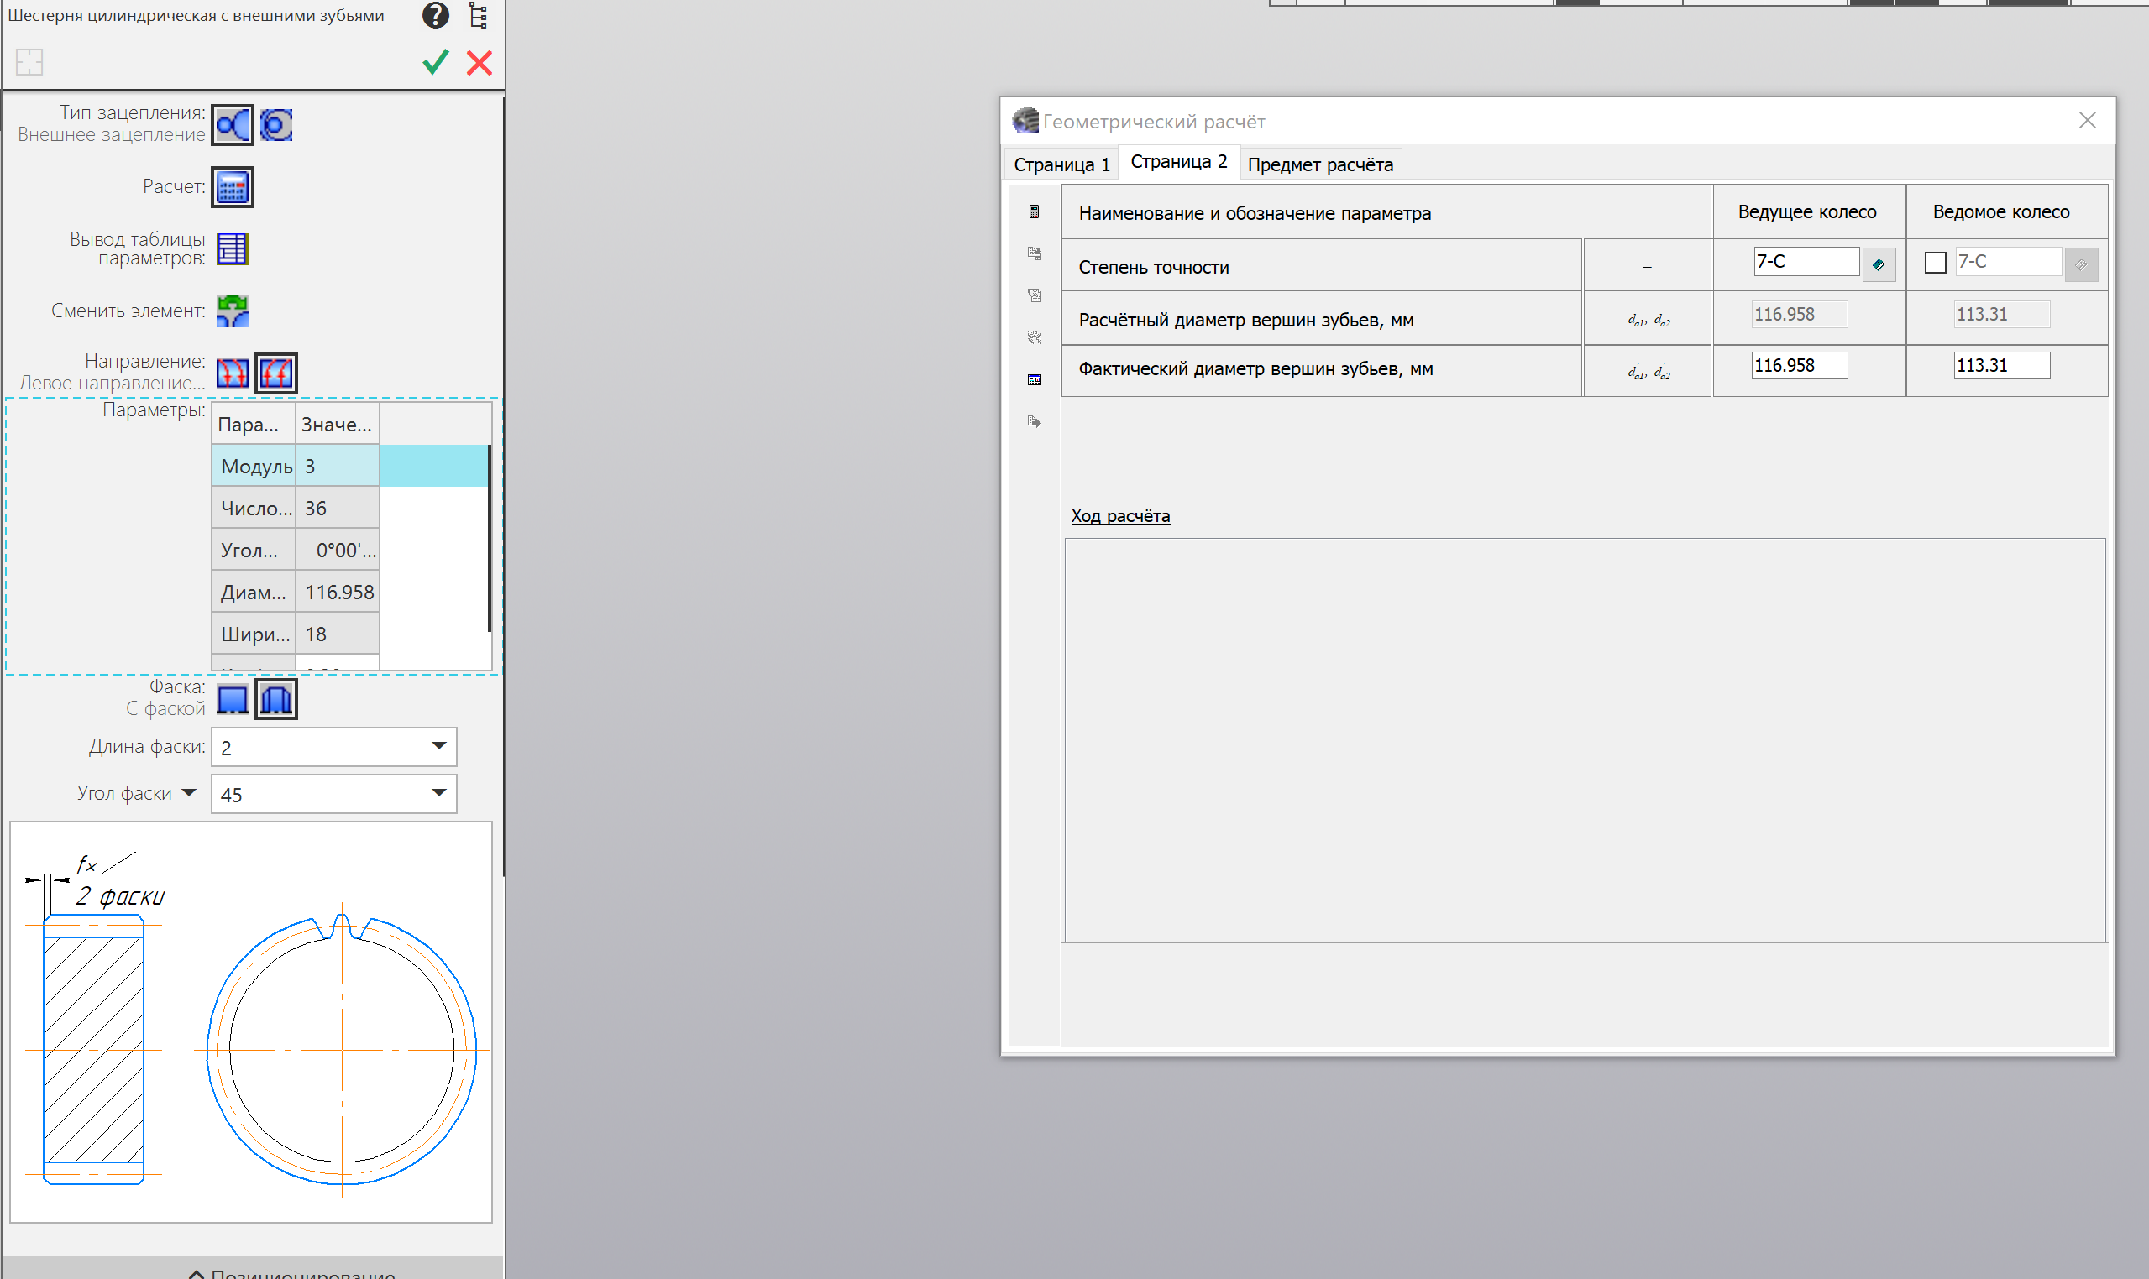

Рис. 5.2

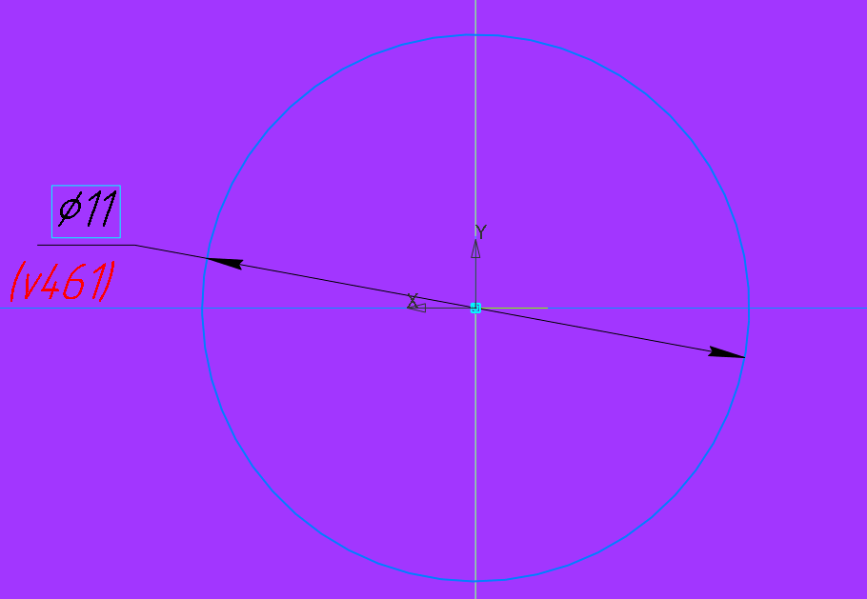

Рис. 5.3

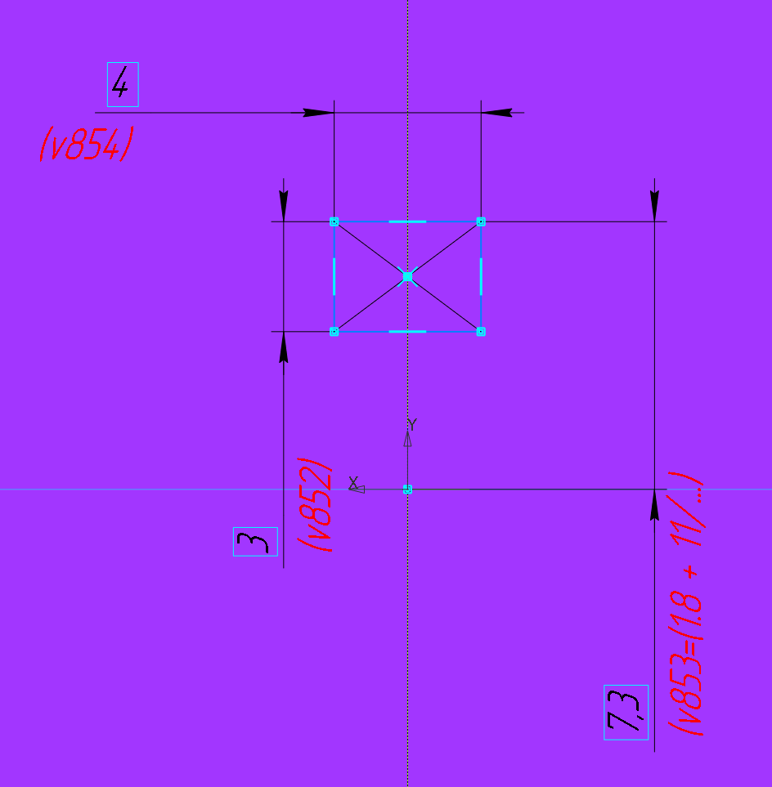

Рис. 5.4

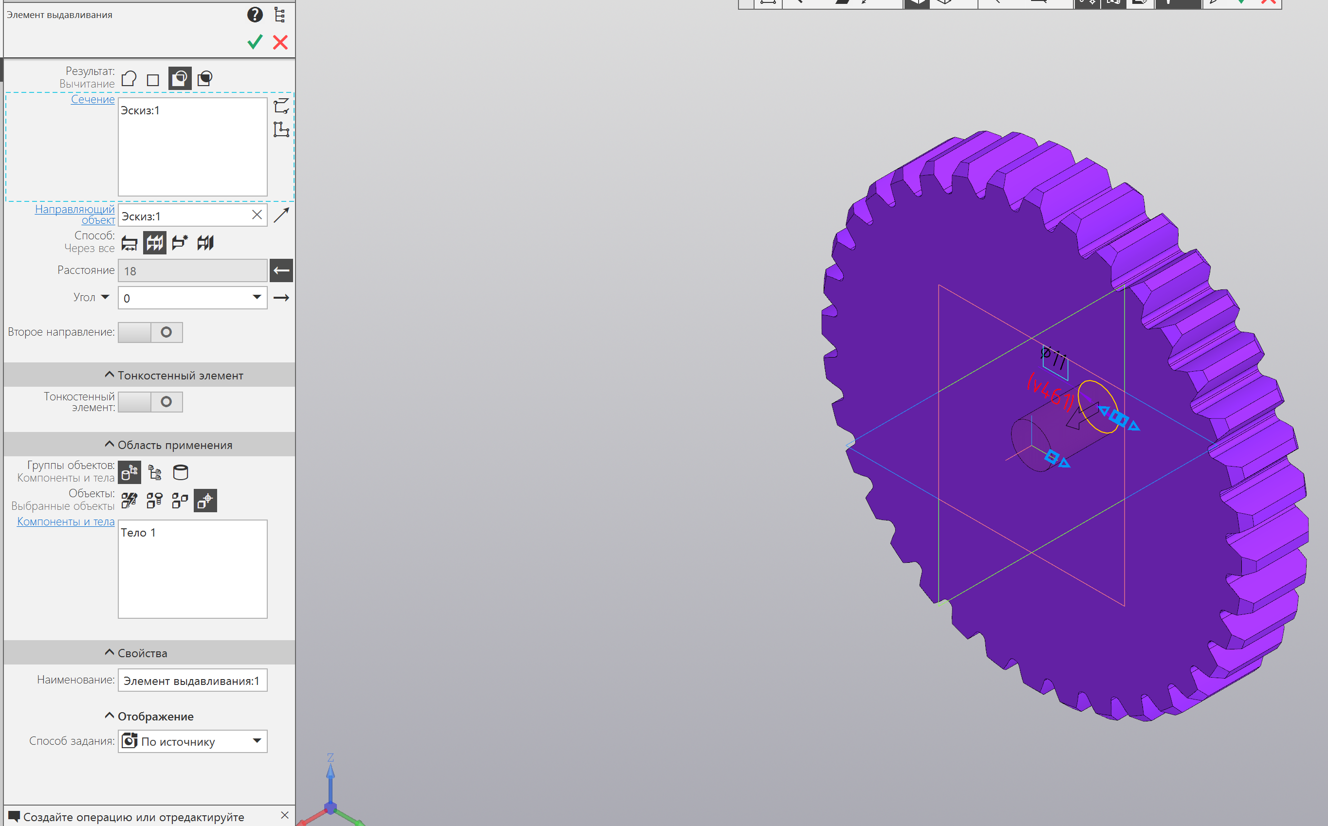

Рис. 5.5

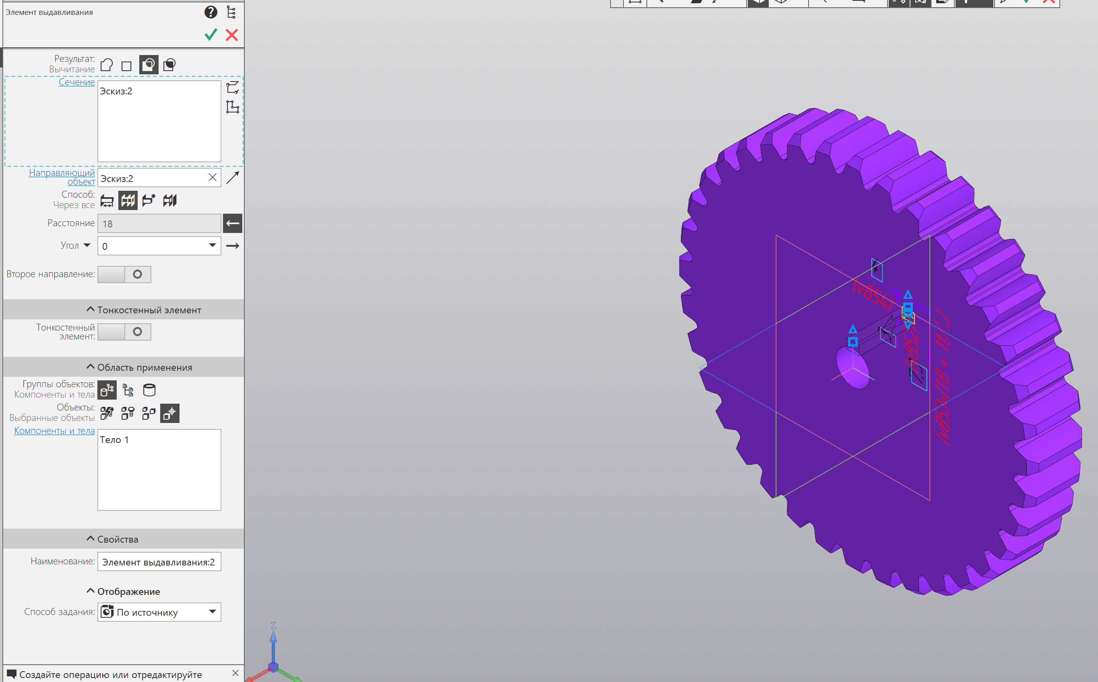

Рис. 5.6

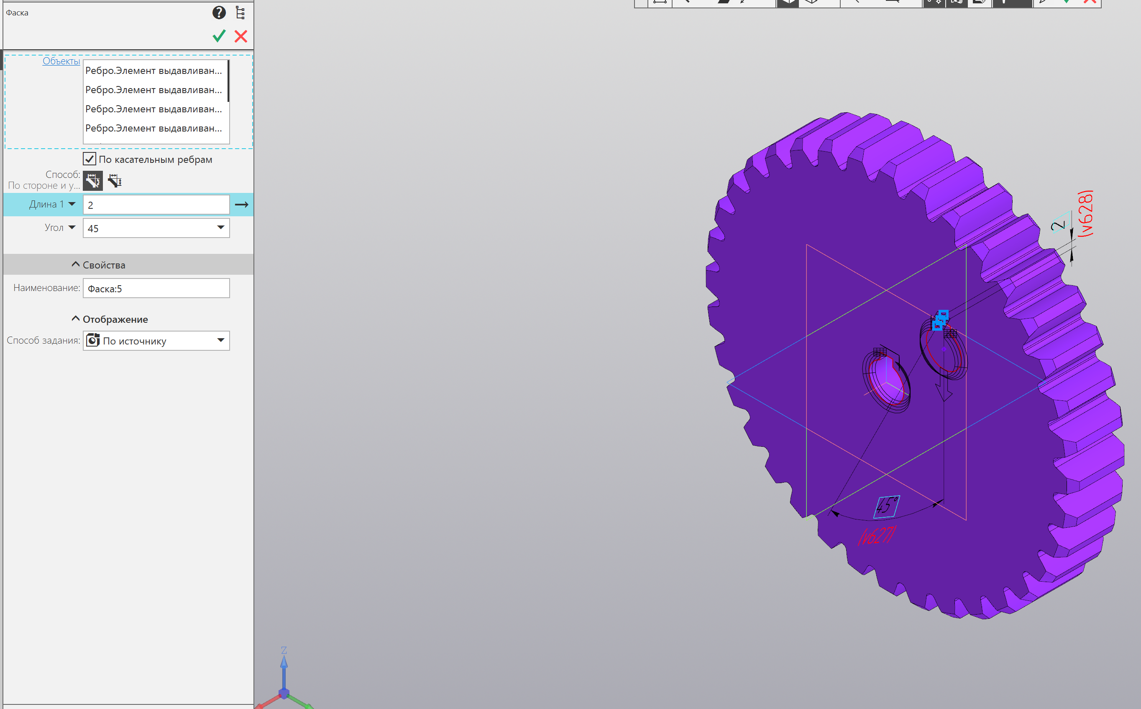 Рис. 5.7

6. Построение зубчатого колеса на пятую ступень вала

1) С помощью модуля „КОМПАС-GEARS“ построить цилиндрическое зубчатое колесо с внешним зацеплением (Рис. 6.1, 6.2)

2) Инструментами „прямоугольник“ и „окружность“ создать эскиз отверстия в зубчатом колесе (Рис. 6.3, 6.4)

3) Инструментом „вырезать выдавливанием“ построить отверстие в зубчатом колесе (Рис. 6.5, 6.6)

4) Инструментом „фаска“ построить фаску отверстия (Рис. 6.7)

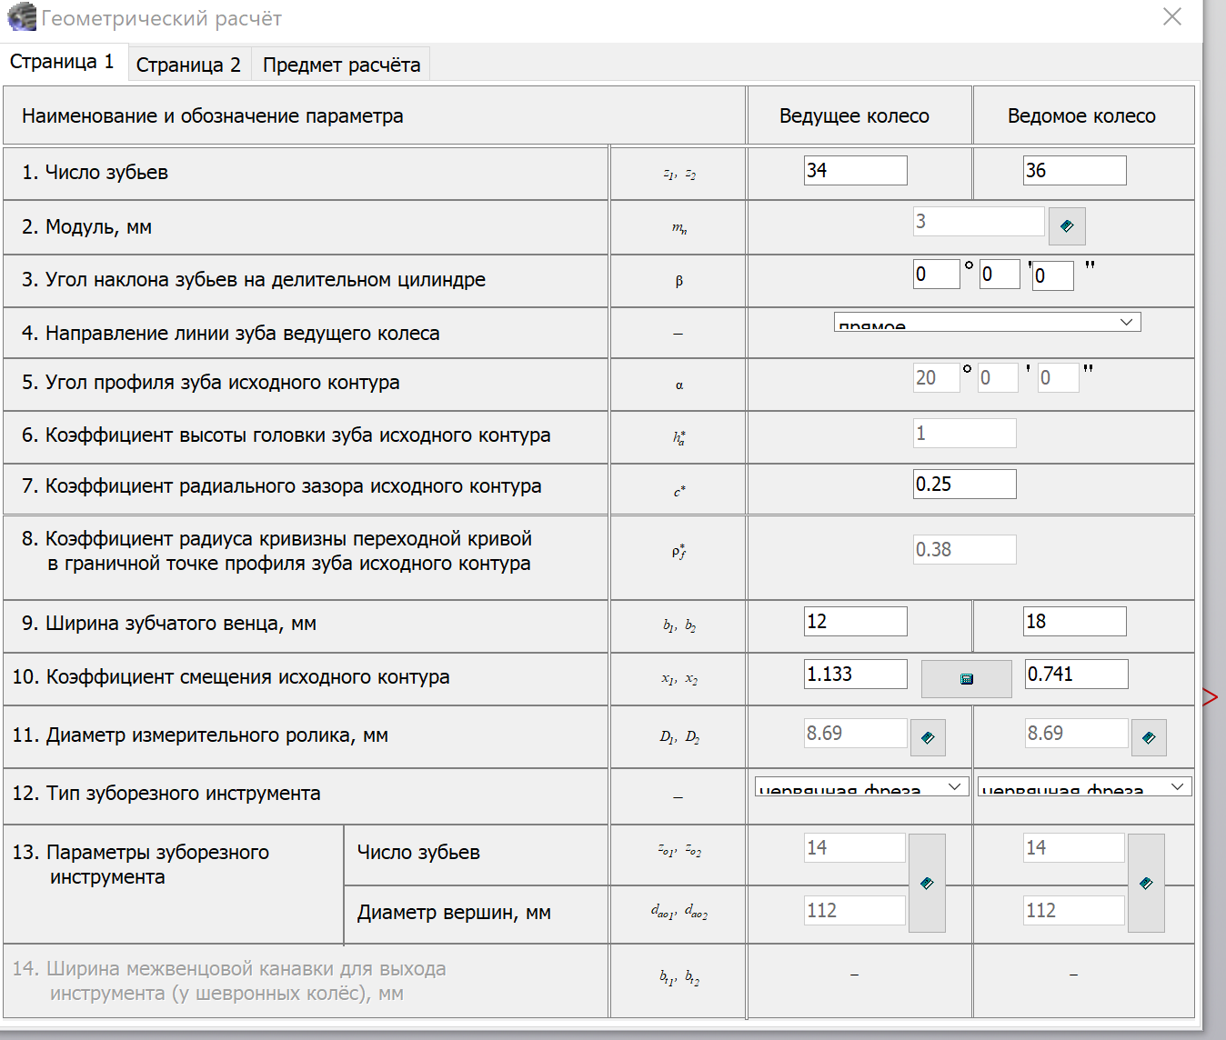

Рис. 6.1

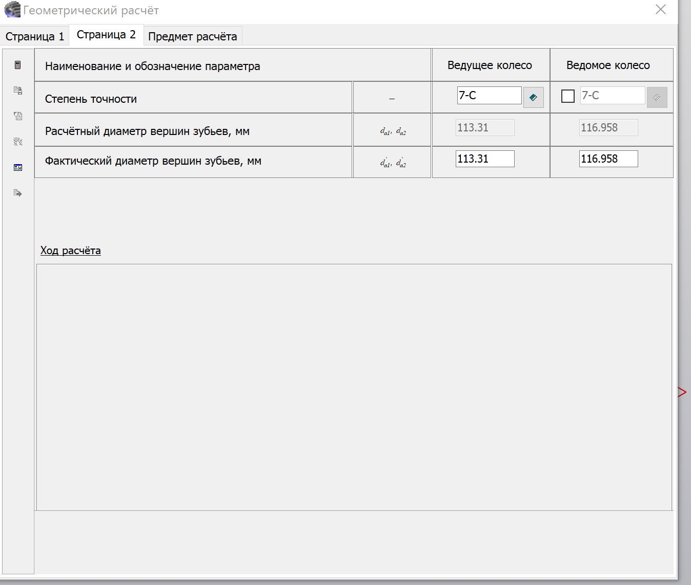

Рис. 6.2

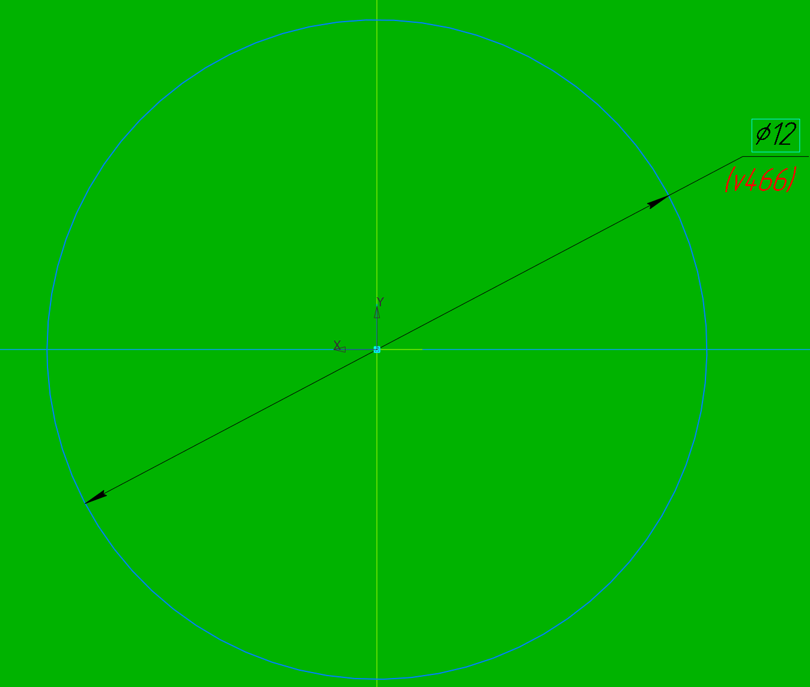

Рис. 6.3

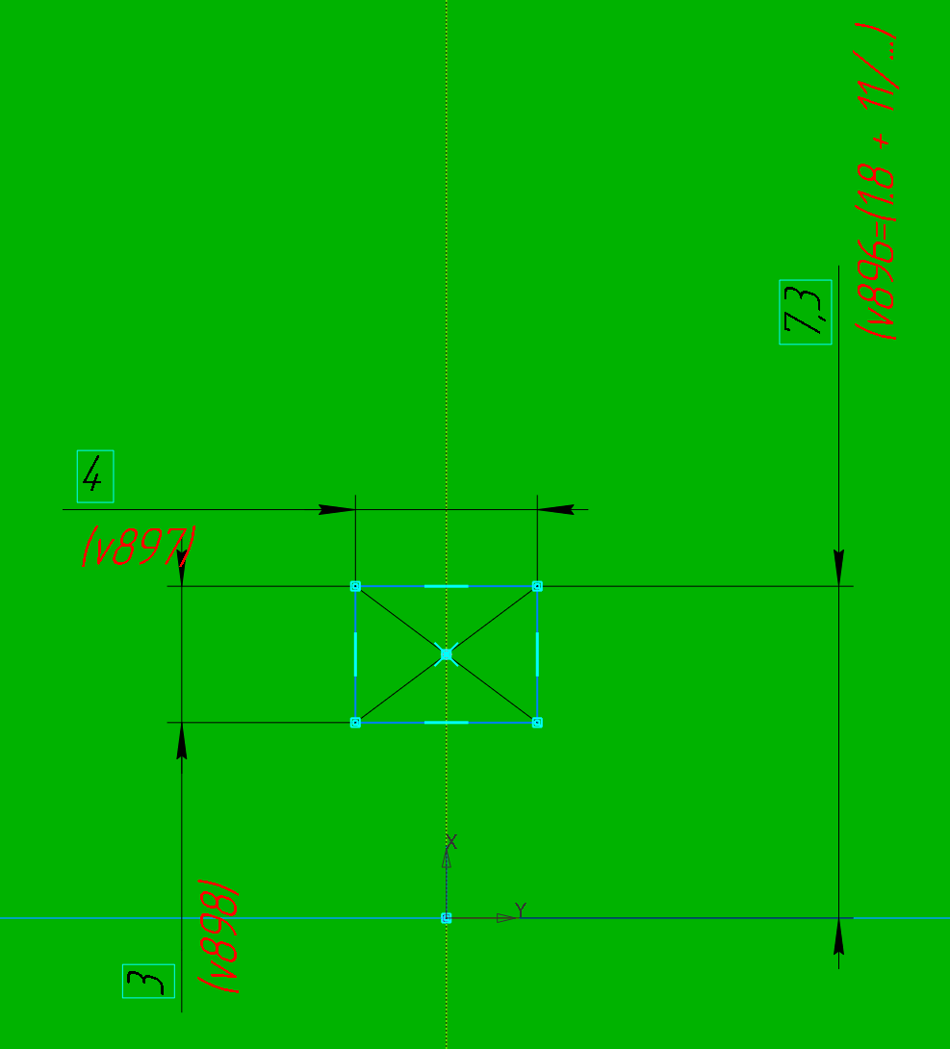

Рис. 6.4

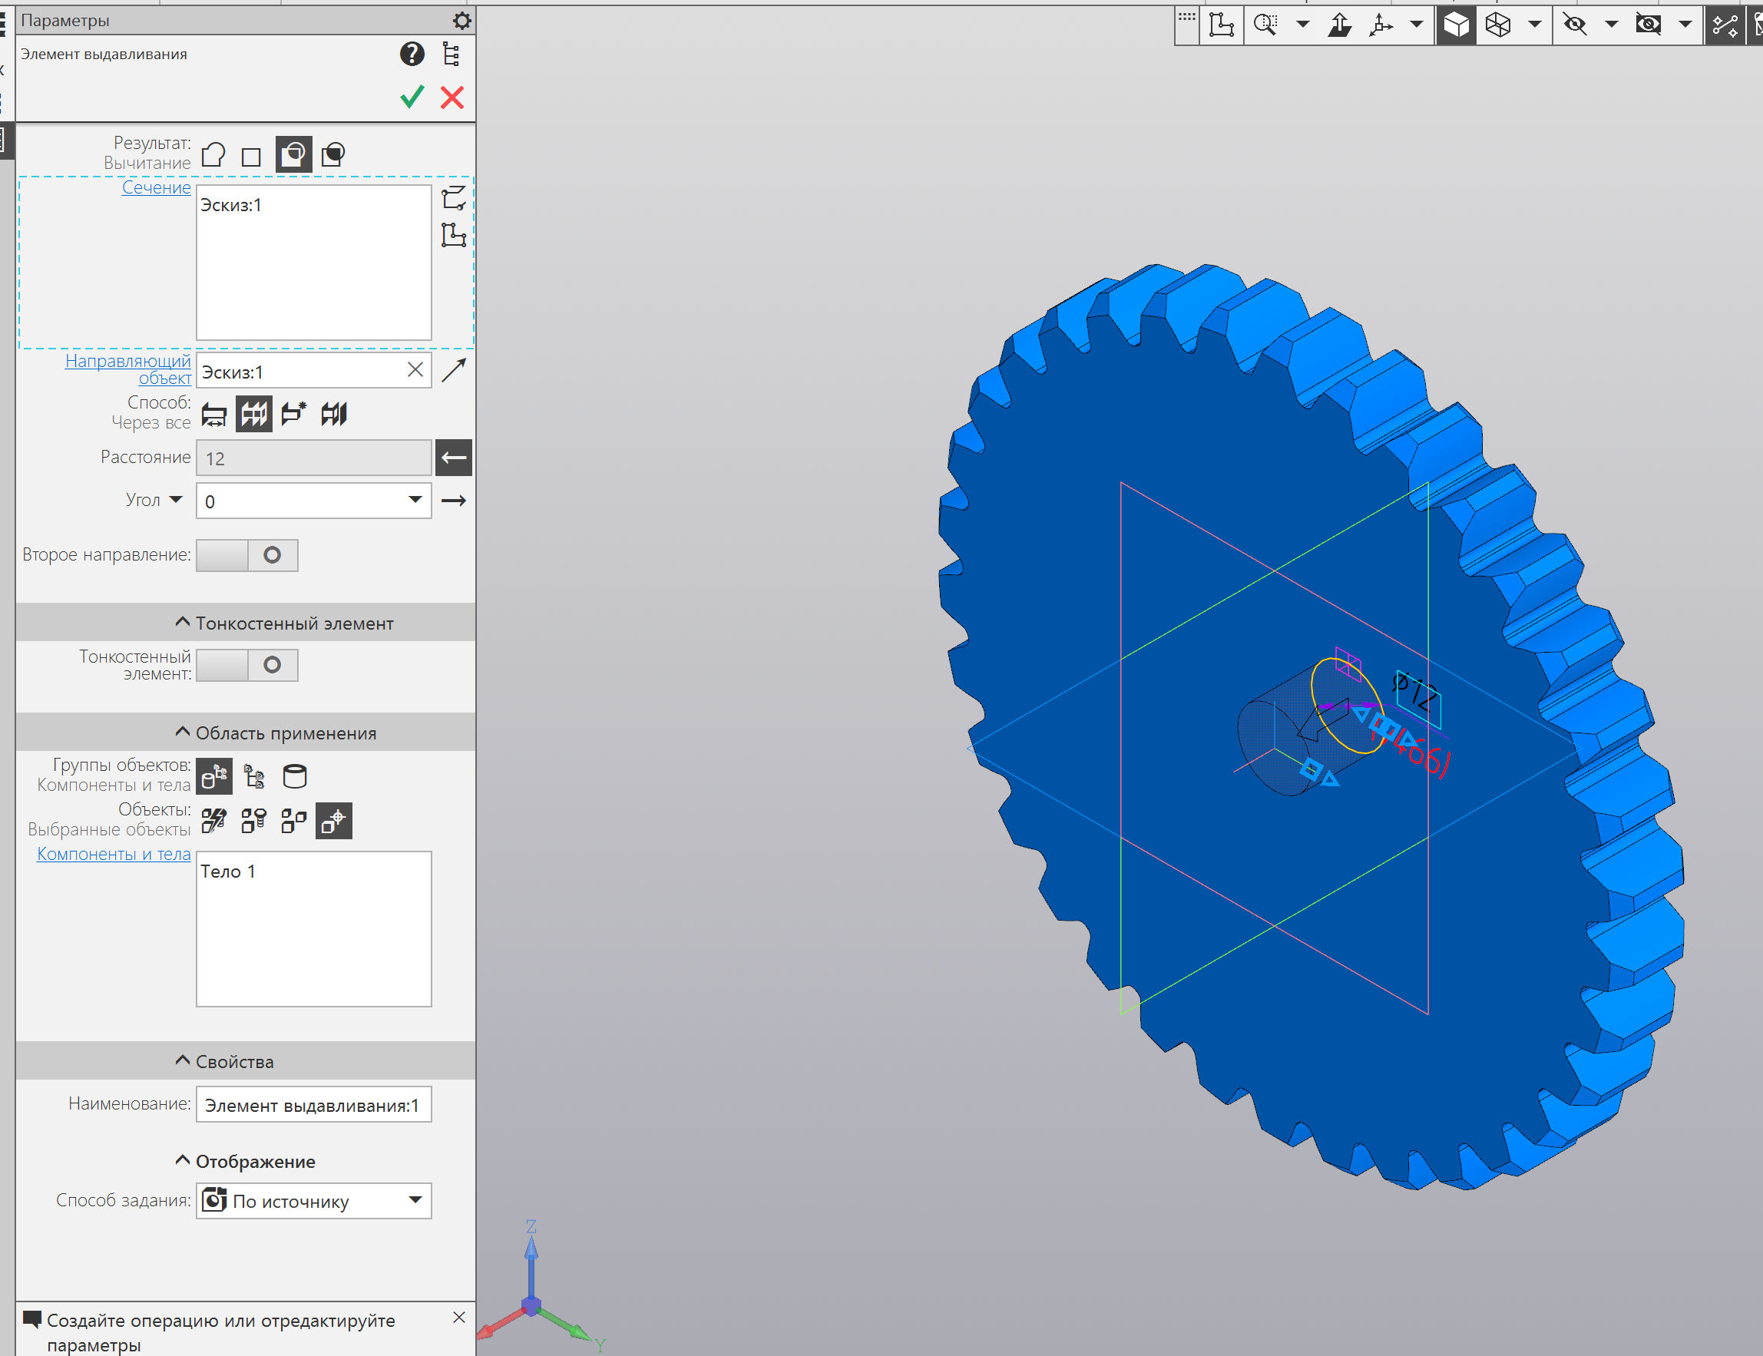

Рис. 6.5

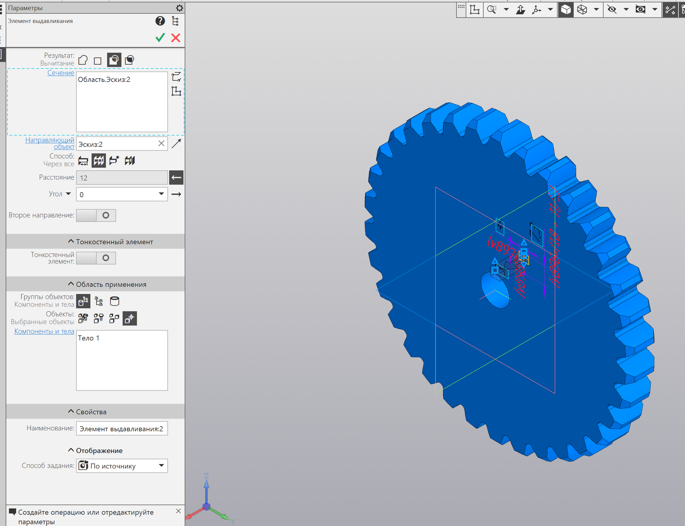

Рис. 6.6

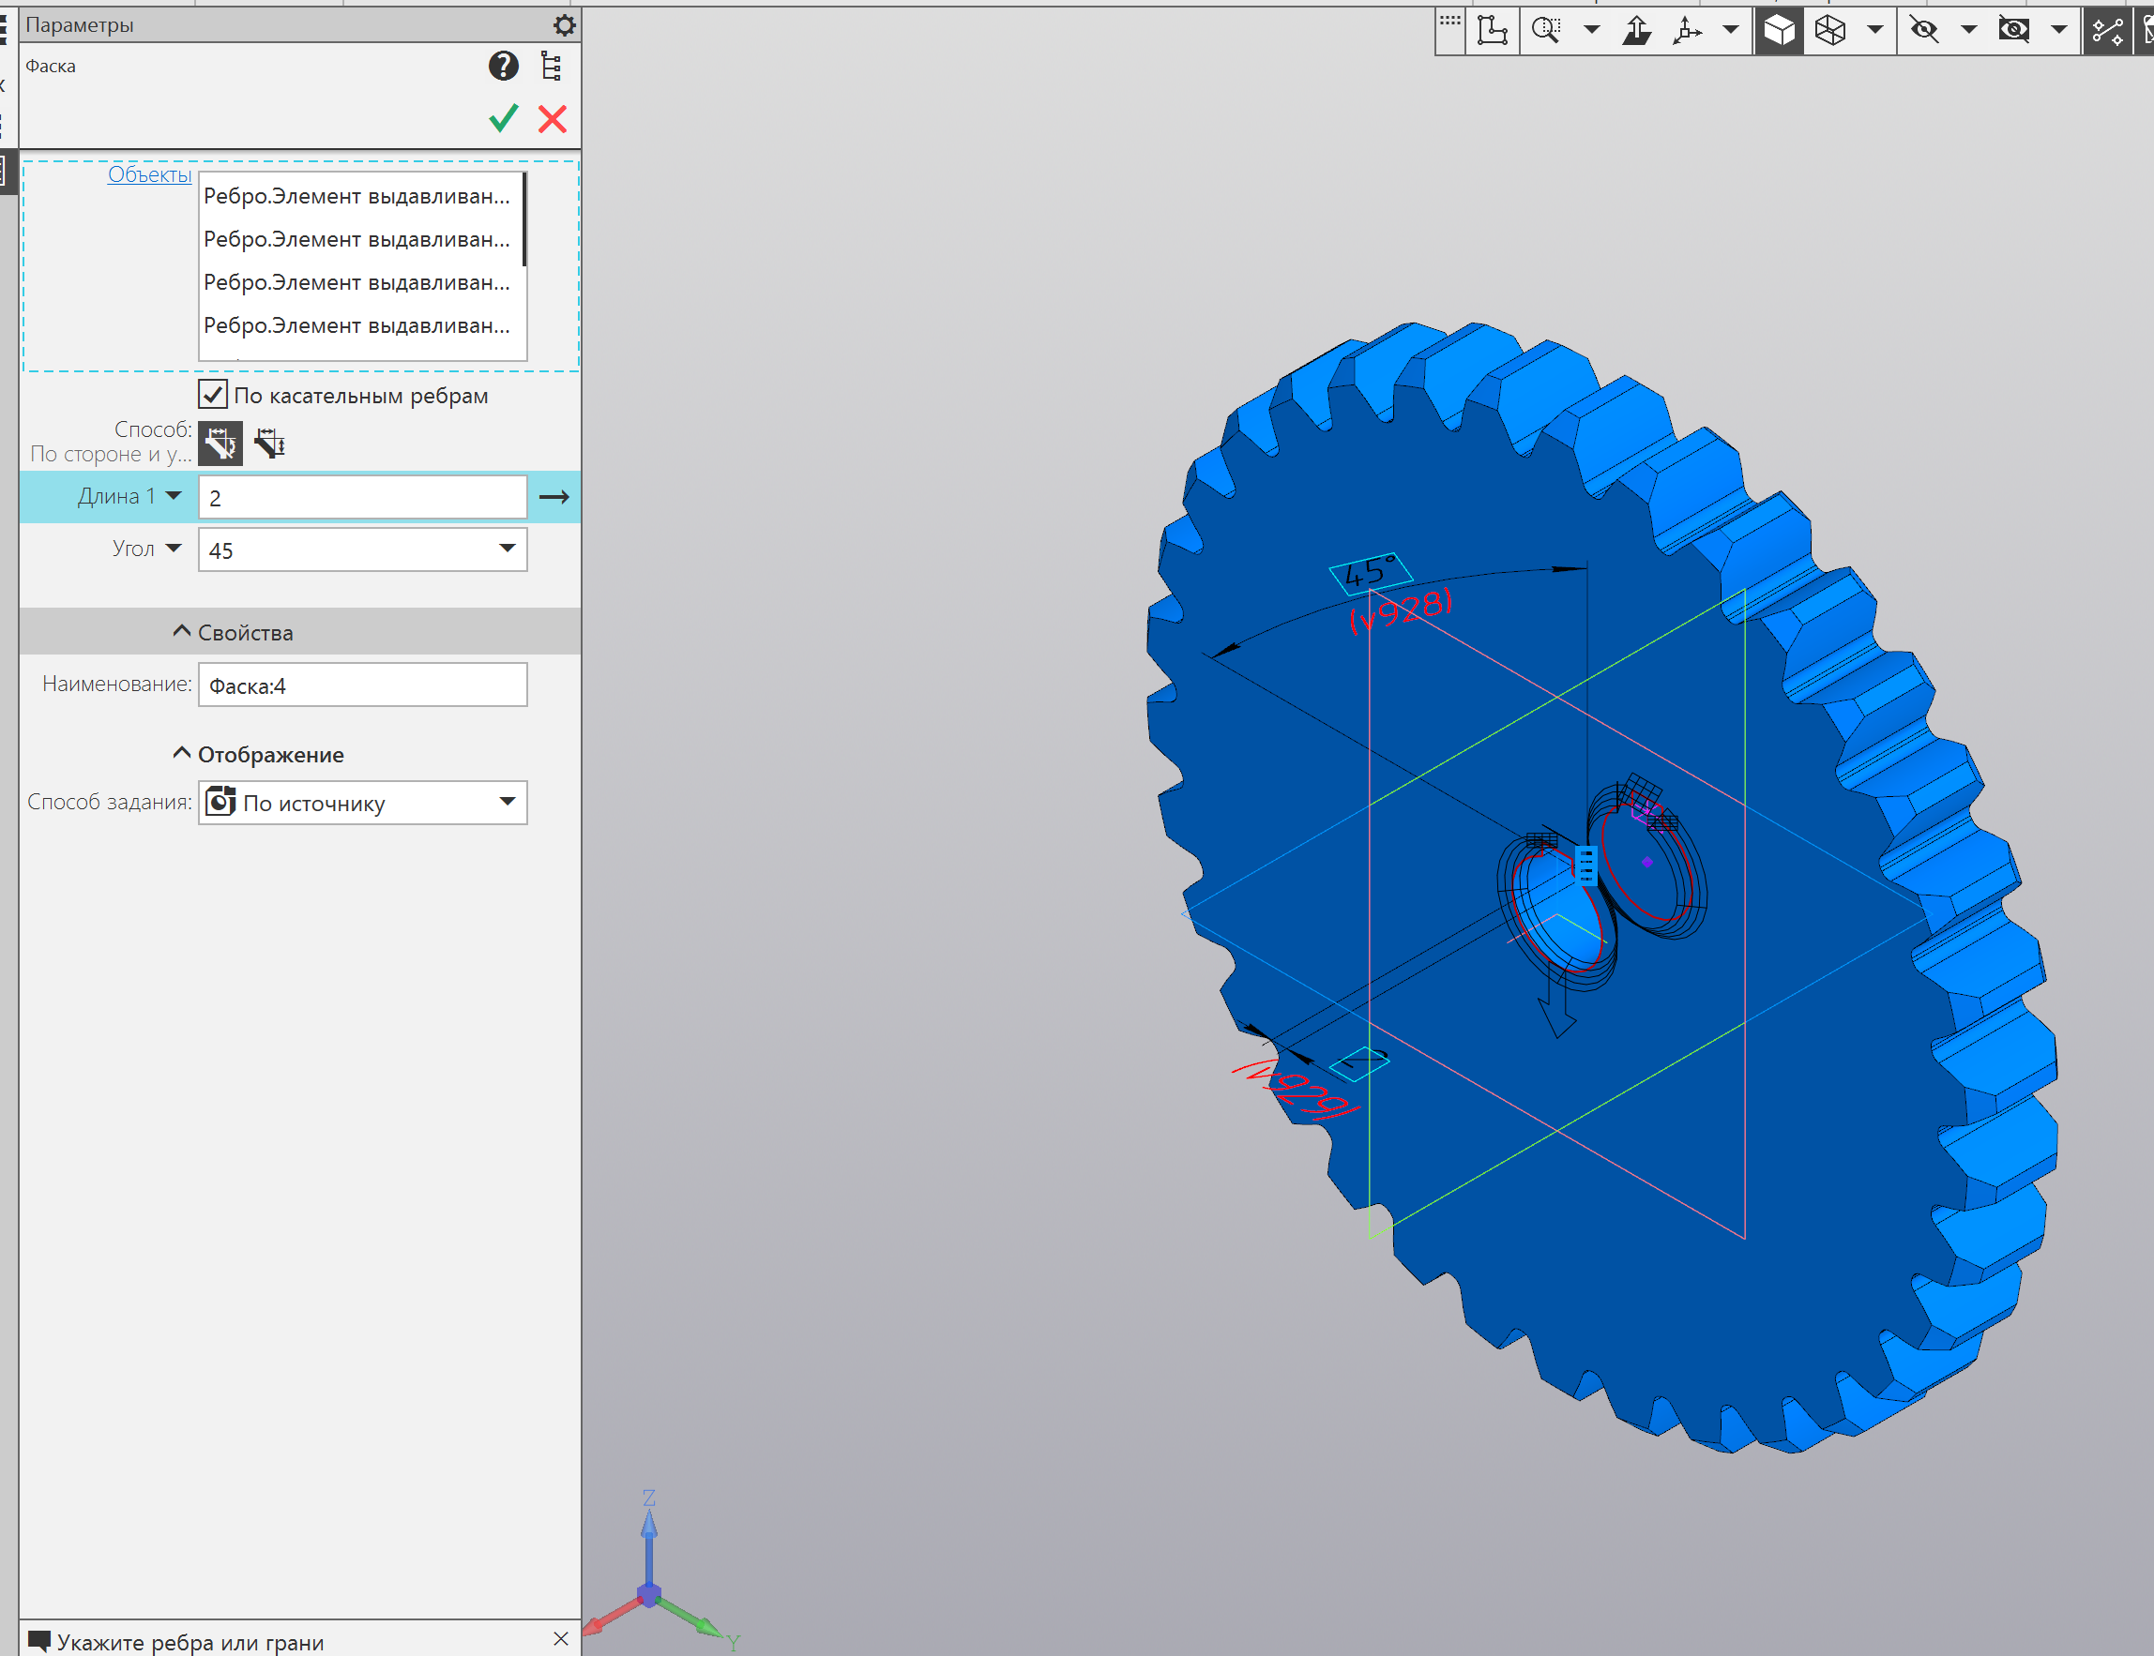

Рис. 6.7

7. Построение правой стойки

1) Построение эскиза боковой части правой стойки инструментом „прямоугольник“ (Рис. 7.1)

2) Придать толщину эскизу боковой части правой стойки инструментом „элемент выдавливания“ (Рис. 7.2)

3) На верхней грани боковой части правой стойки построить инструментом „прямоугольник“ эскиз нижней части стойки (Рис. 7.3)

4) Придать толщину эскизу нижней части правой стойки инструментом „элемент выдавливания“ (Рис. 7.4)

5) Инструментом „окружность“ на верхней грани боковой части правой стойки построить эскиз отверстия под подшипник (Рис. 7.5)

6) Вырезать отверстие под подшипник инструментом „вырезать выдавливанием“ (Рис. 7.6)

7) На нижней грани выреза под подшипник построить эскиз отверстия под вал (Рис. 7.7)

8) Вырезать отверстие под вал инструментом „вырезать выдавливанием“ (Рис. 7.8)

9) На боковой грани боковой части стойки инструментом „прямоугольник“ построить эскиз выступов (Рис. 7.9)

10) Придать толщину эскизу выступов инструментом „элемент выдавливания“ (Рис. 7.10)

11) Инструментом „отверстие простое“ построить в одном из выступов отверстие

(Рис.. 7.11)

12) Инструментом „массив по сетке“ размножить отверстия на все выступы (Рис. 7.12)

13) Инструментом „отверстие простое“ построить в нижней части стоки отверстие

(Рис.. 7.13)

14) Инструментом „зеркальный массив“ построить второе отверстие (Рис. 7.14)

15) Построить скругления на выступах инструментом „скругление“ (Рис. 7.15)

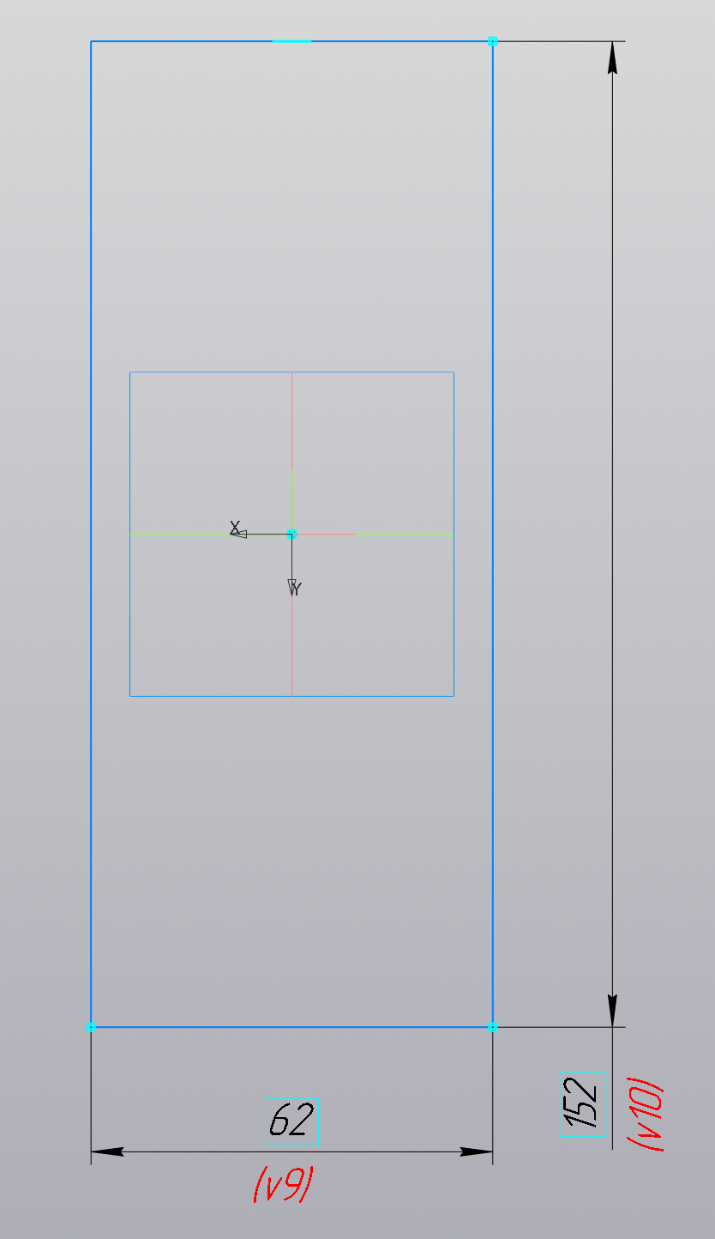

Рис. 7.1

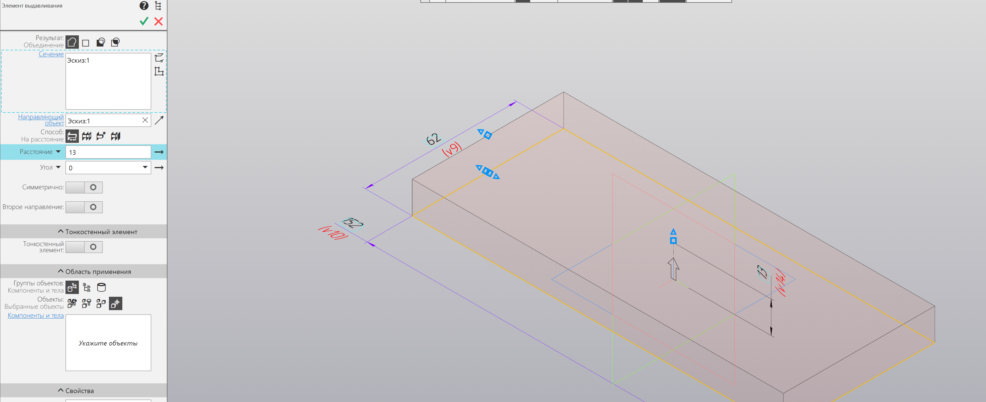

Рис. 7.2

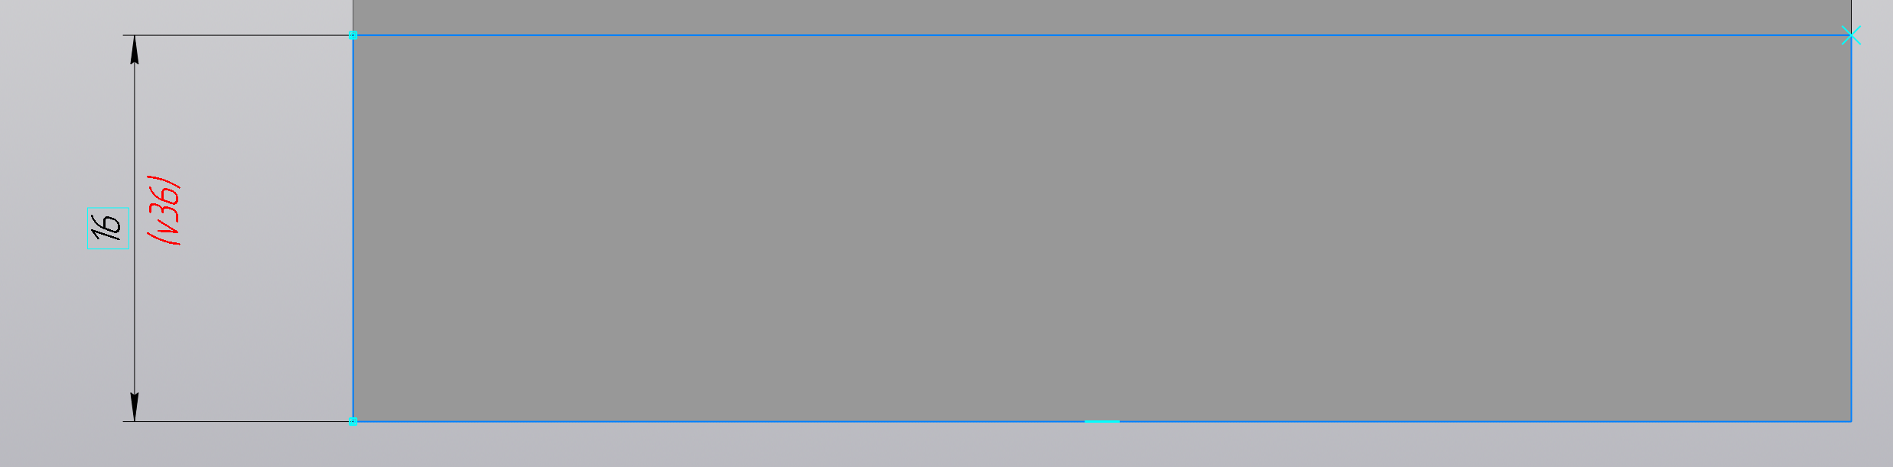

Рис. 7.3

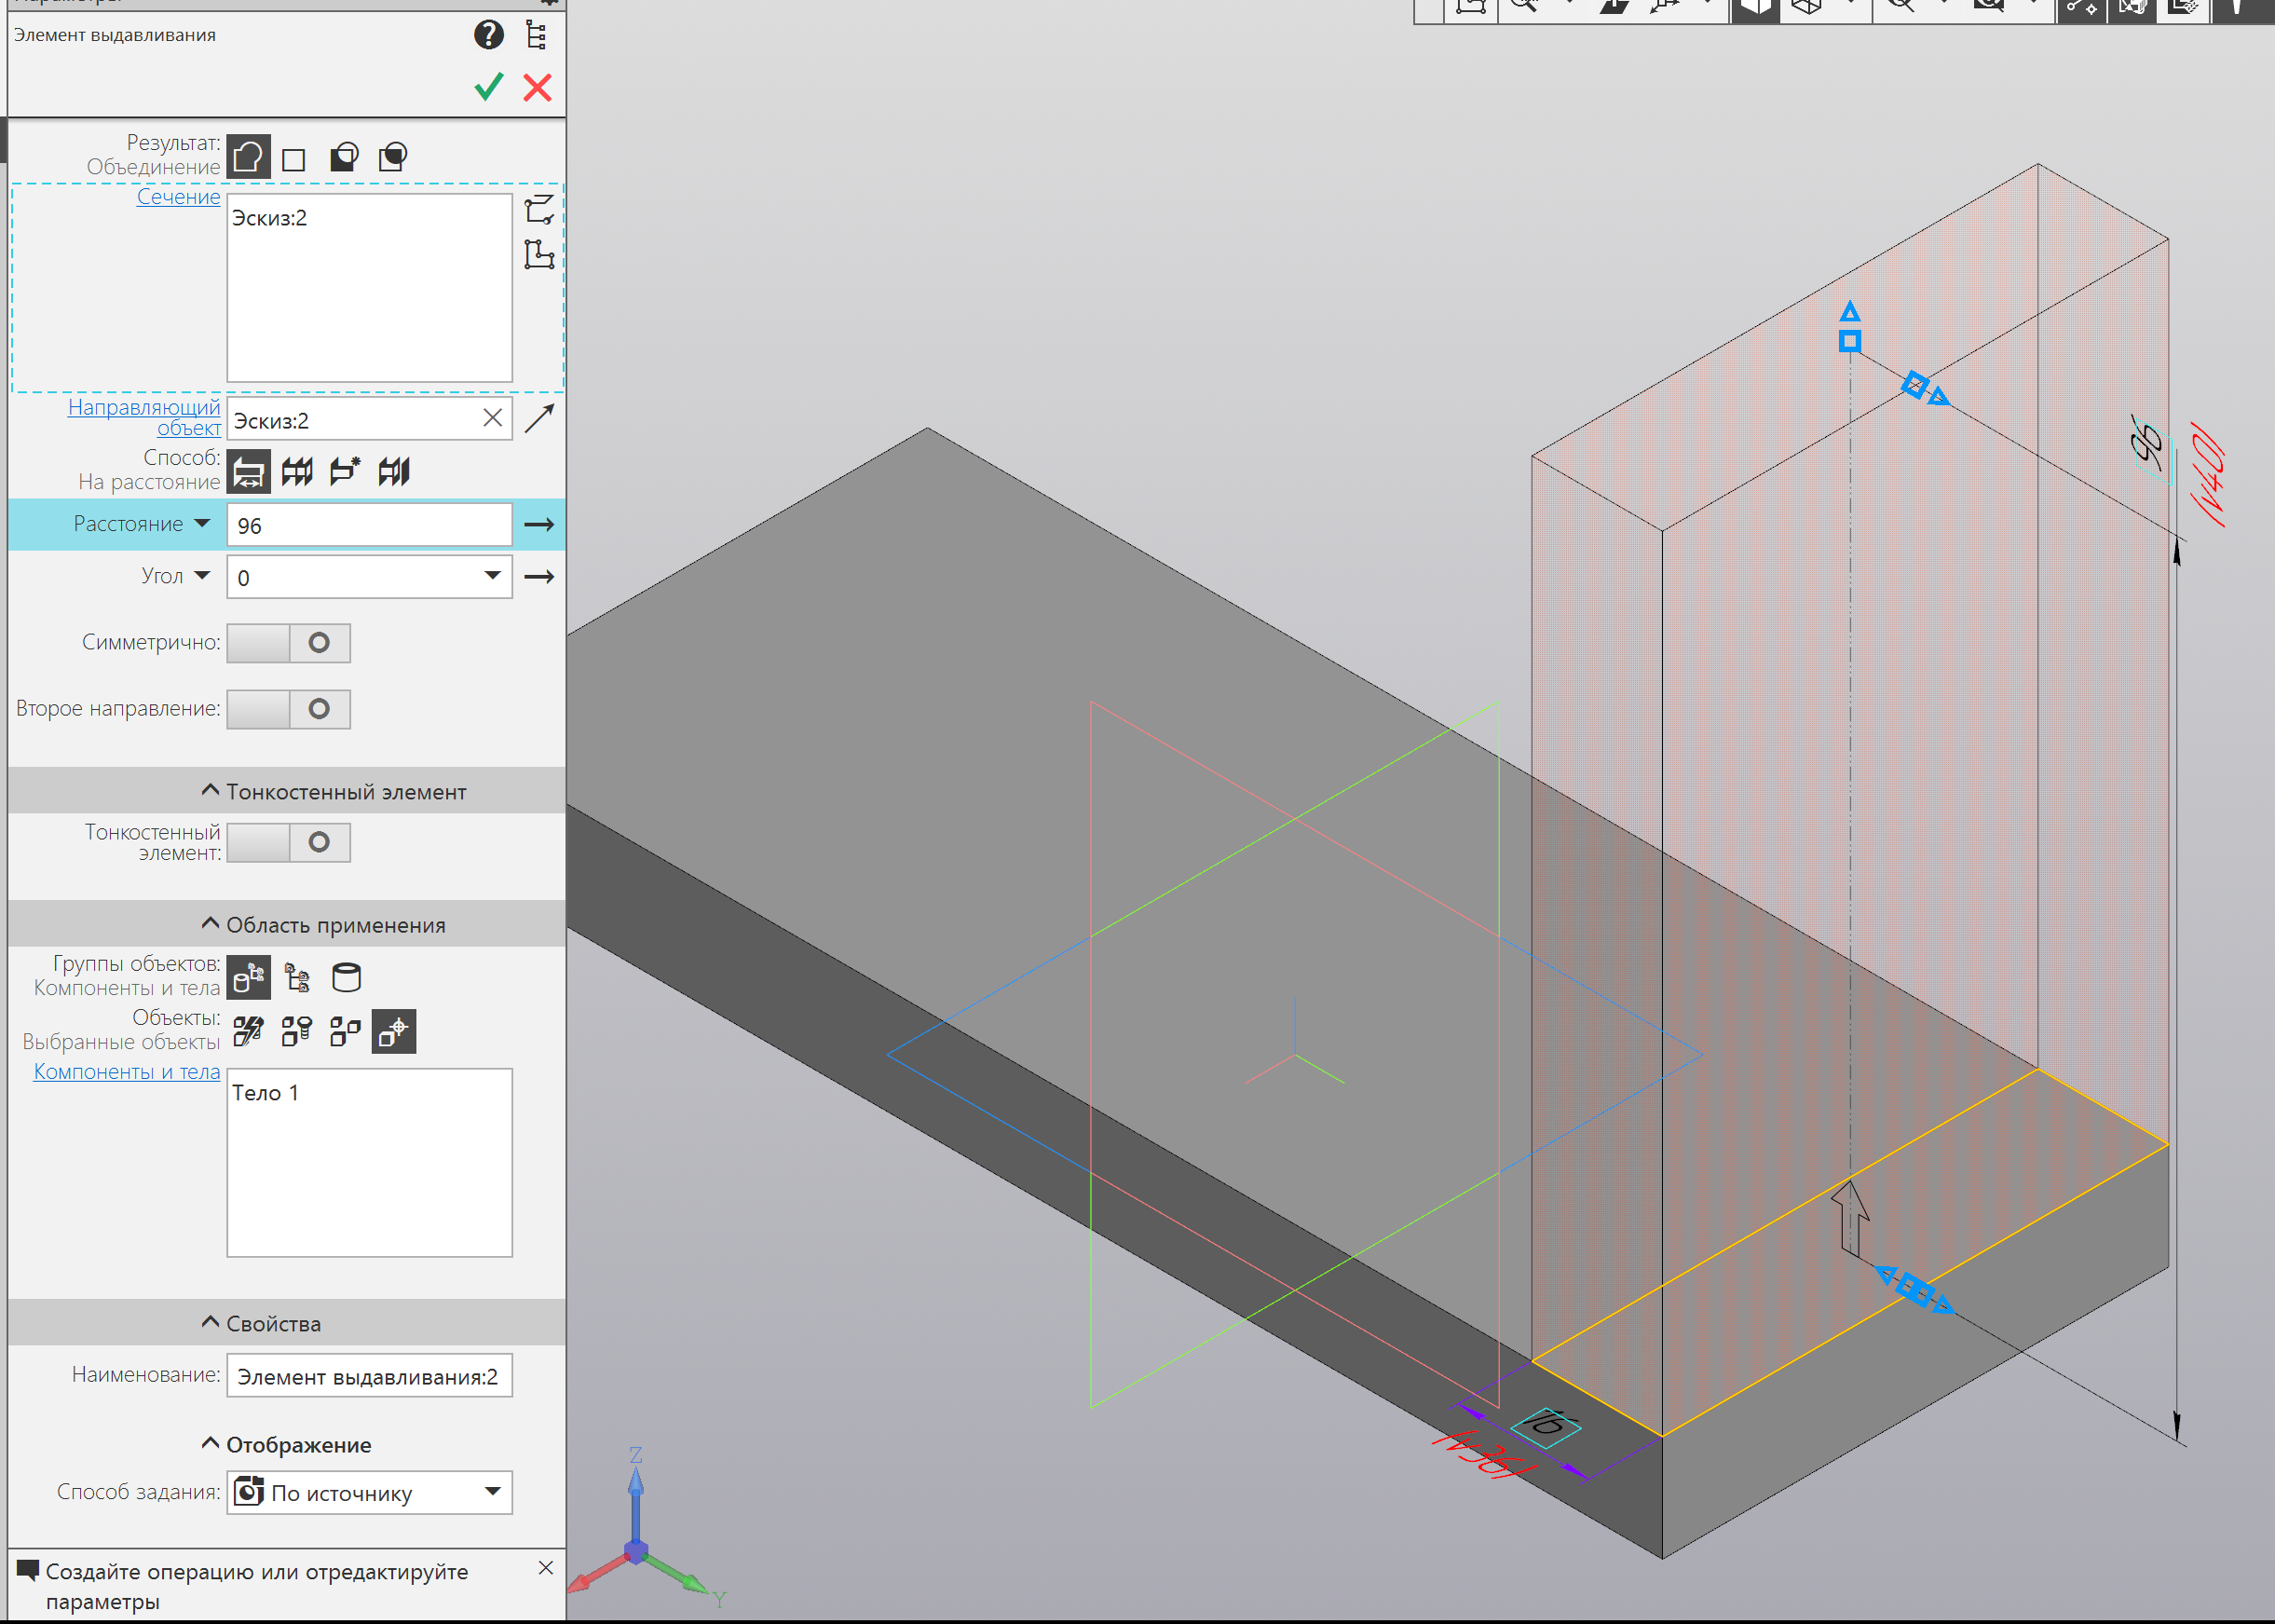

Рис. 7.4

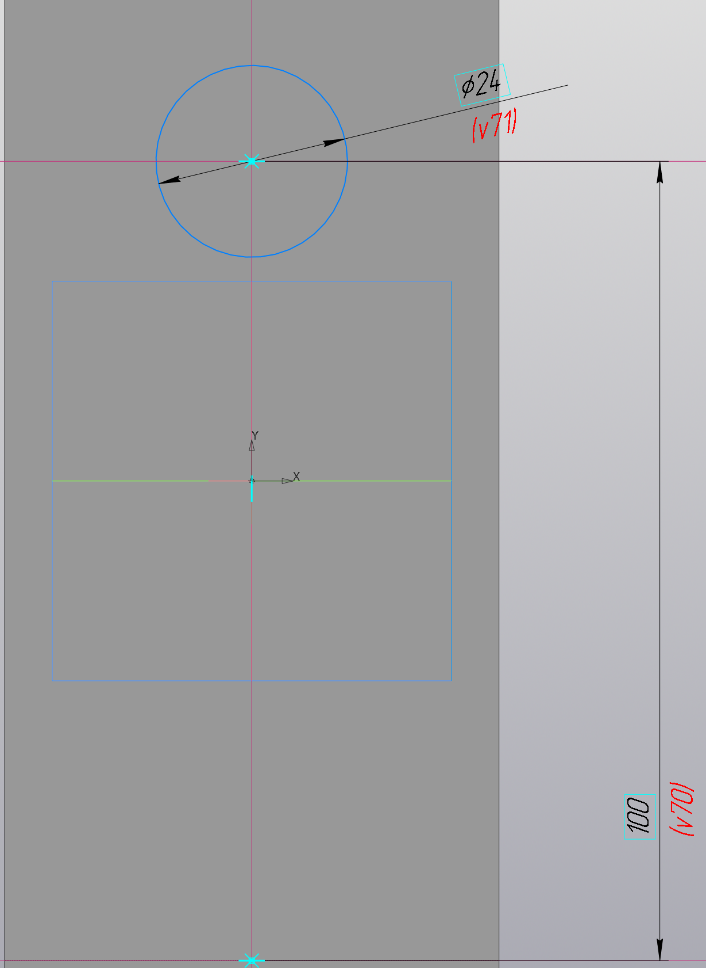

Рис. 7.5

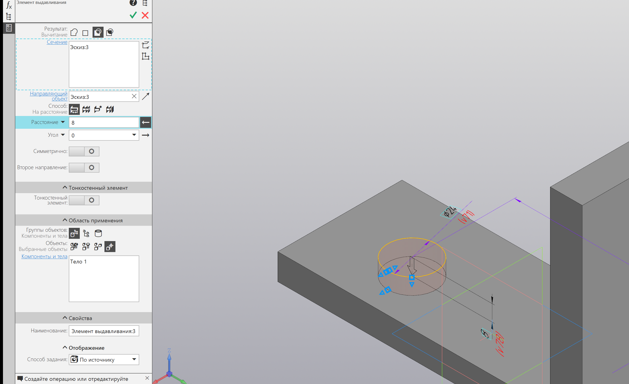

Рис. 7.6

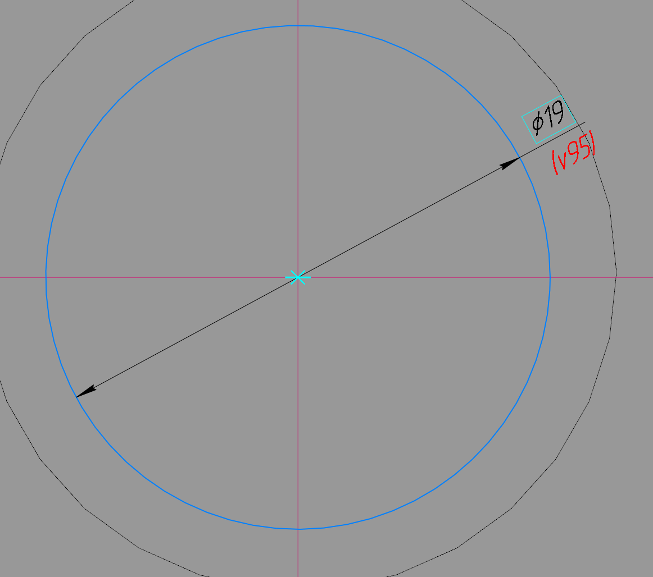

Рис. 7.7

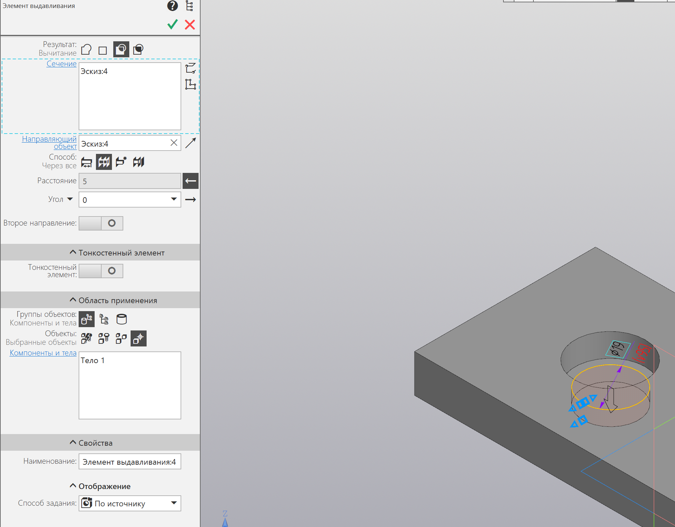

Рис. 7.8

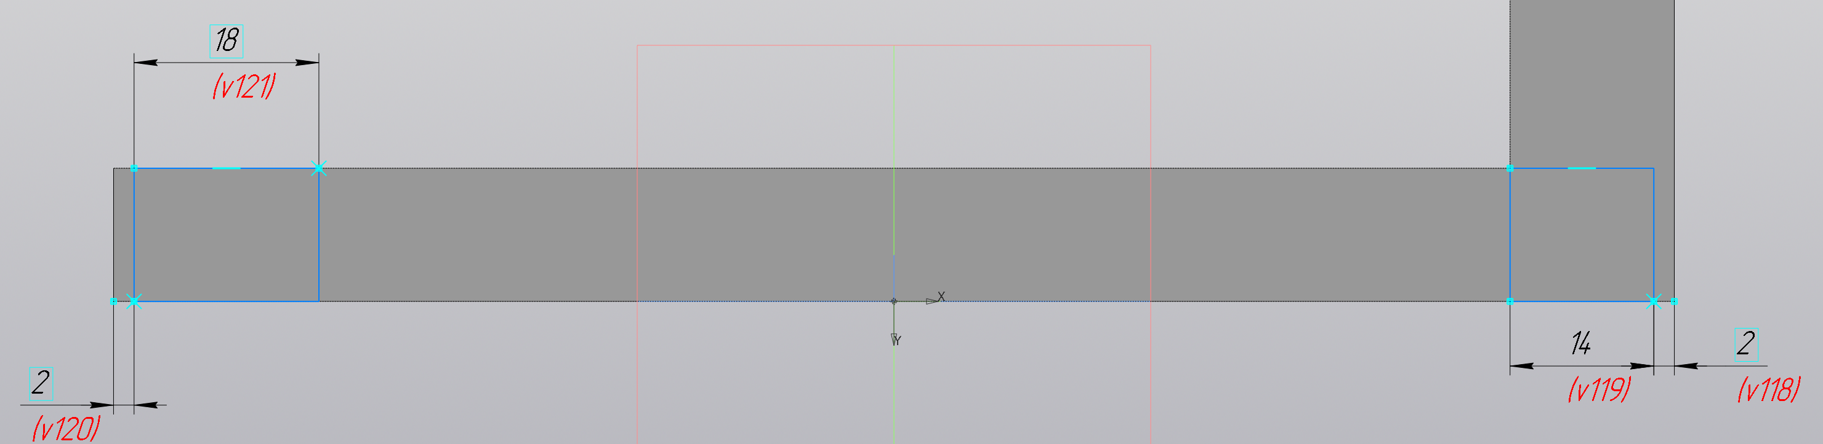

Рис. 7.9

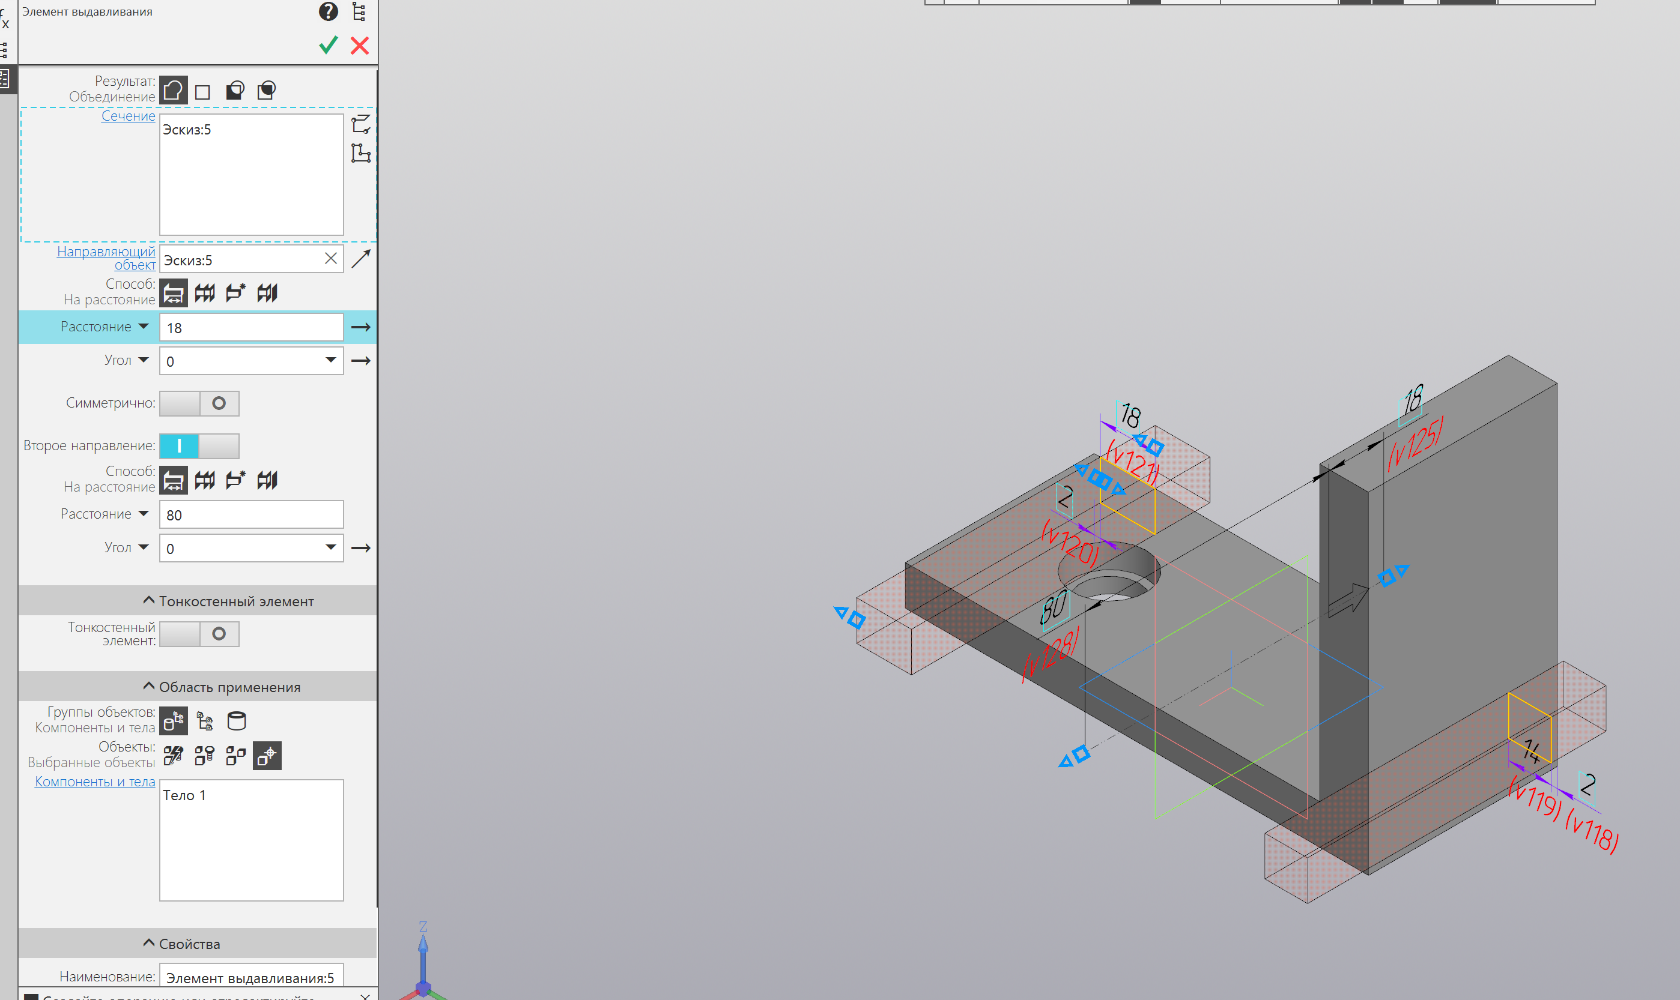

Рис. 7.10

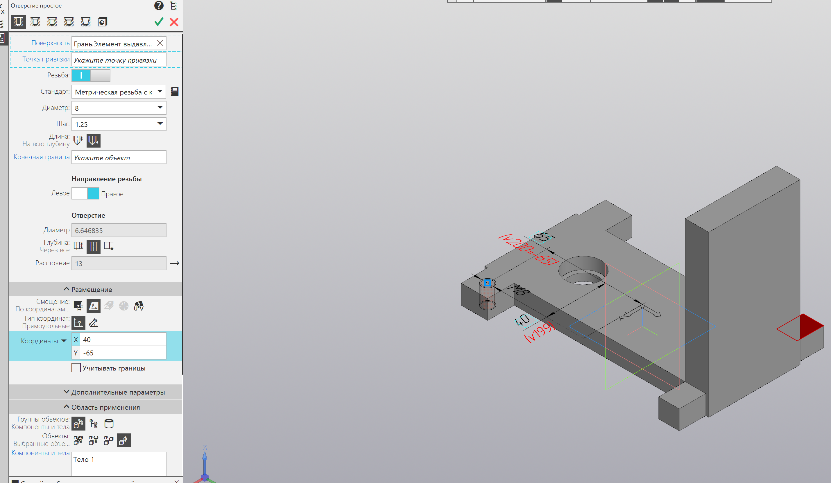

Рис. 7.11

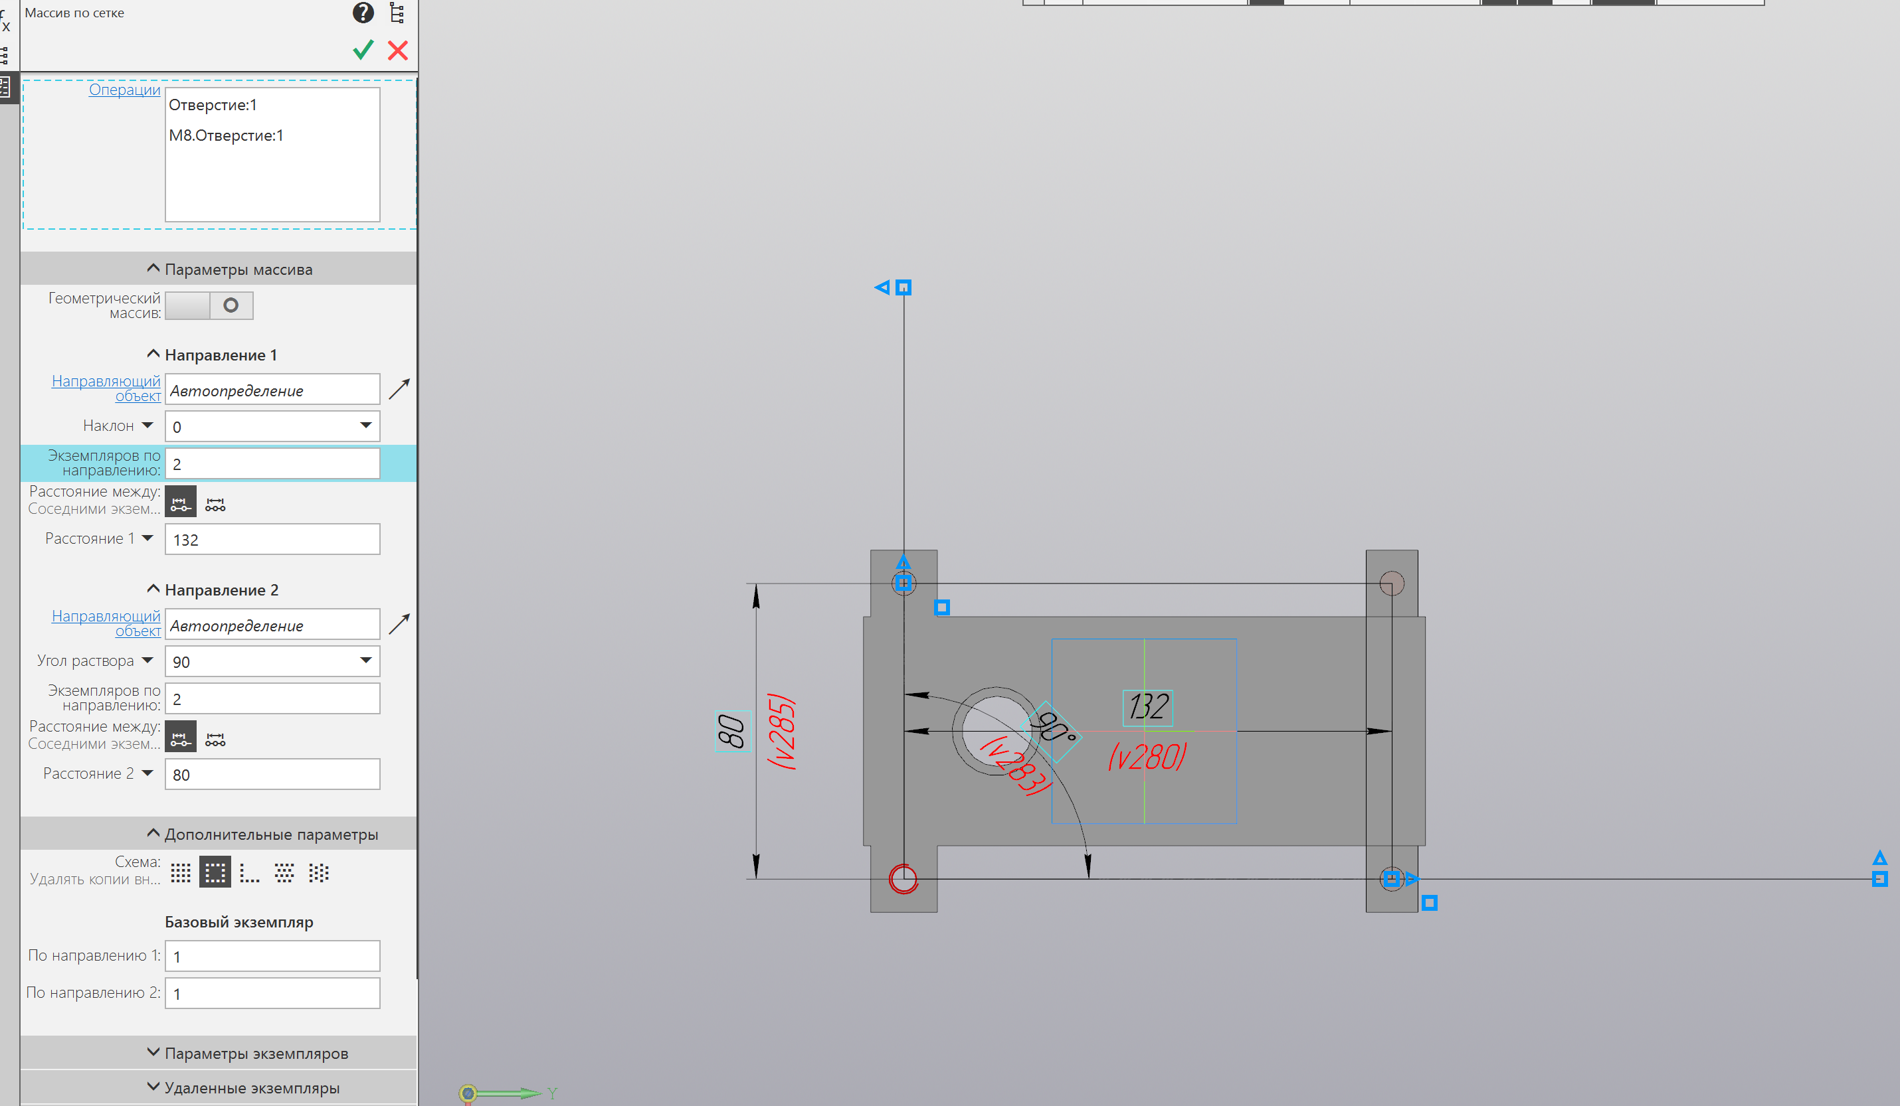

Рис. 7.12

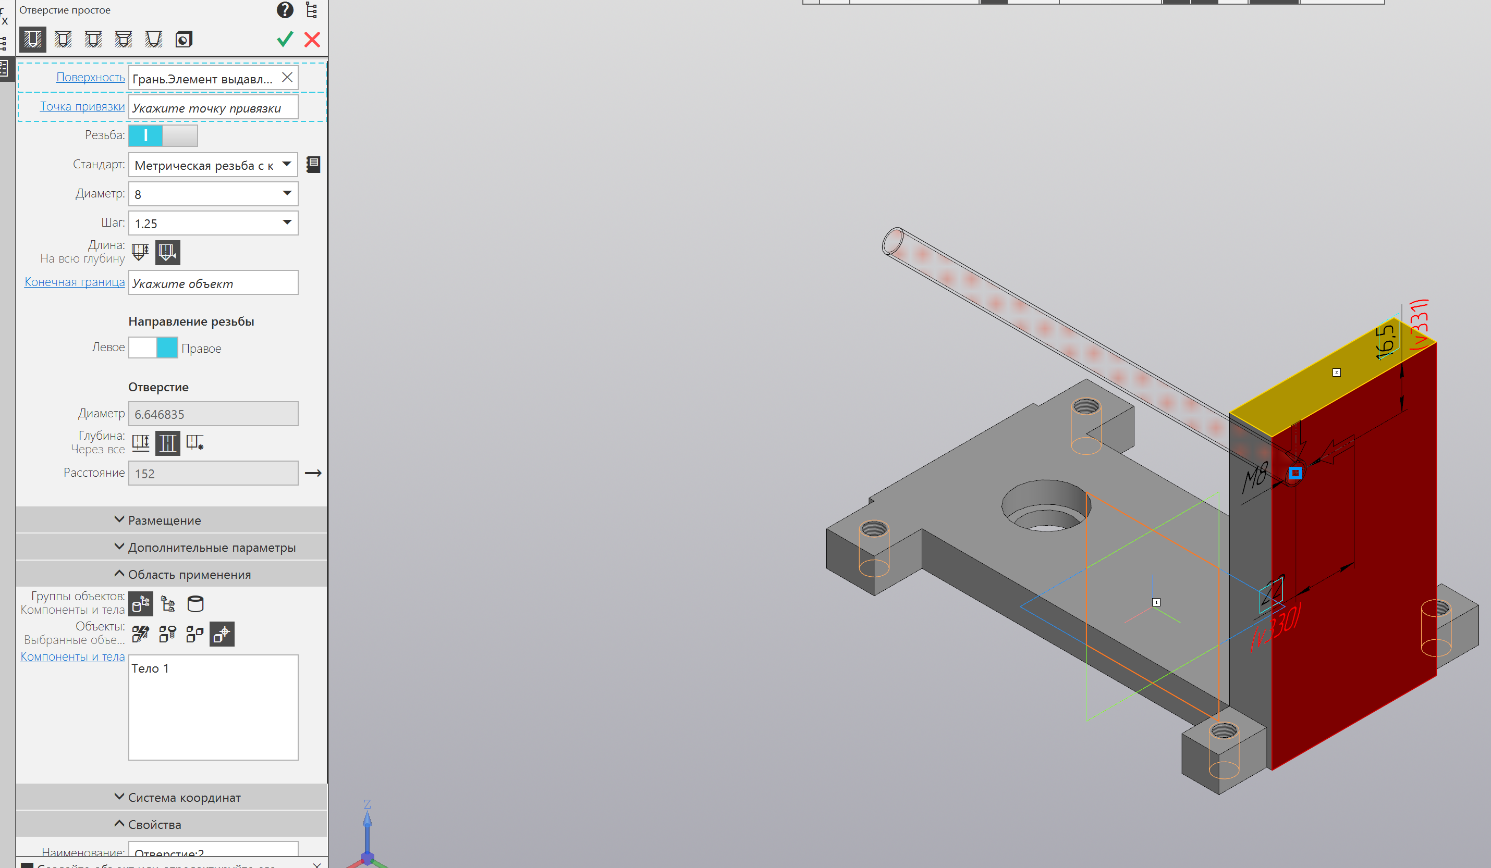

Рис. 7.13

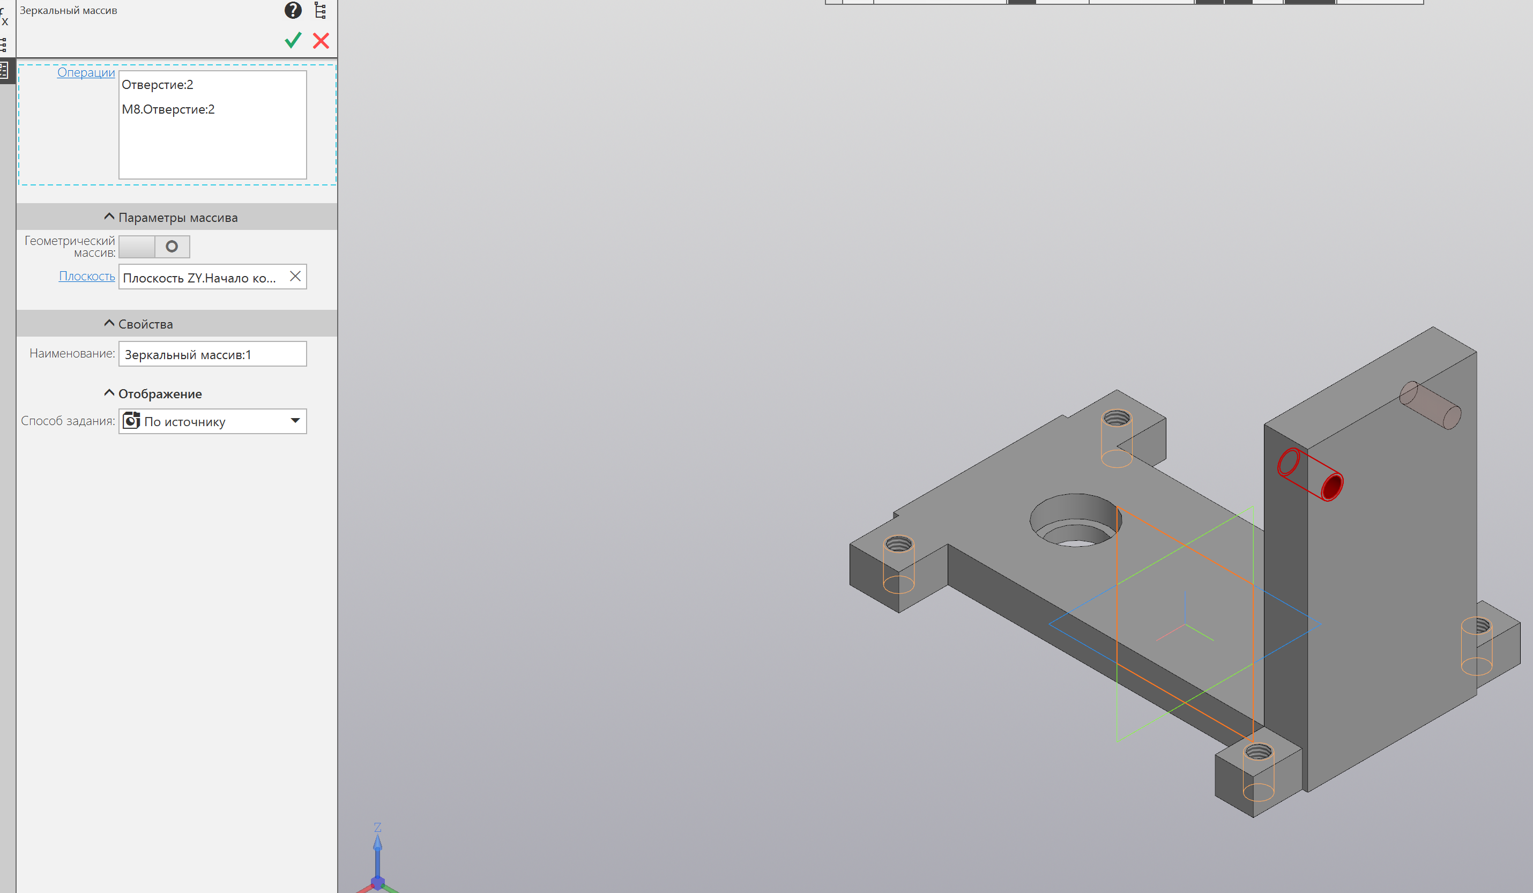

Рис. 7.14

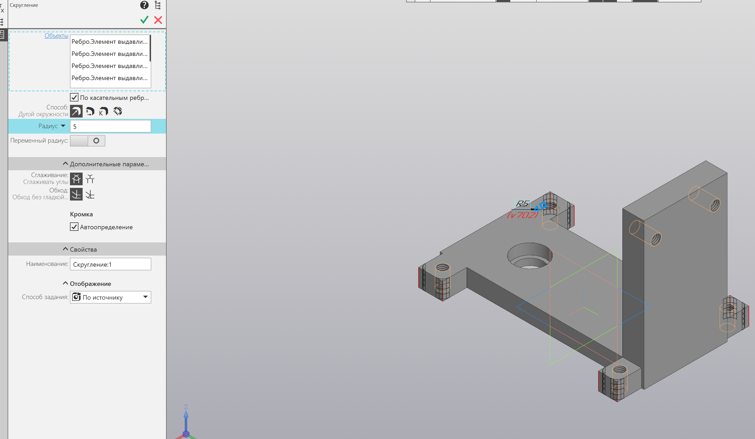

Рис. 7.15

8. Построение левой стойки

1) Построить эскиз левой стойки на плоскости XY с помощью инструментов „отрезок“ и „скругление“ (Рис. 8.1)

2) Придать толщину эскизу с помощью инструмента „элемент выдавливания“ (Рис. 8.2)

3) Инструментом „скругление“ построить необходимые скругления левой стойки (Рис. 8.3)

4) Инструментом „окружность“ построить эскиз отверстия под подшипник (Рис. 8.4)

5) Создать отверстие под подшипник с помощью инструмента „вырезать выдавливанием“ (Рис. 8.5)

6) Инструментом „окружность“ построить эскиз отверстия под вал (Рис. 8.6)

7) Создать отверстие под вал с помощью инструмента „вырезать выдавливанием“ (Рис. 8.7)

8) С помощью инструмента „отверстие простое“ создать первое крепежное отверстие (Рис. 8.8)

9) Инструментом „зеркальный массив“ создать второе крепежное отверстие (Рис. 8.9)

10) Инструментом „окружность“ создать окружности по контуру отверстий (Рис. 8.10, 8.11).

11) Инструментом „вырезать выдавливанием“ завершить создание отверстий (Рис. 8.12, 8.13)

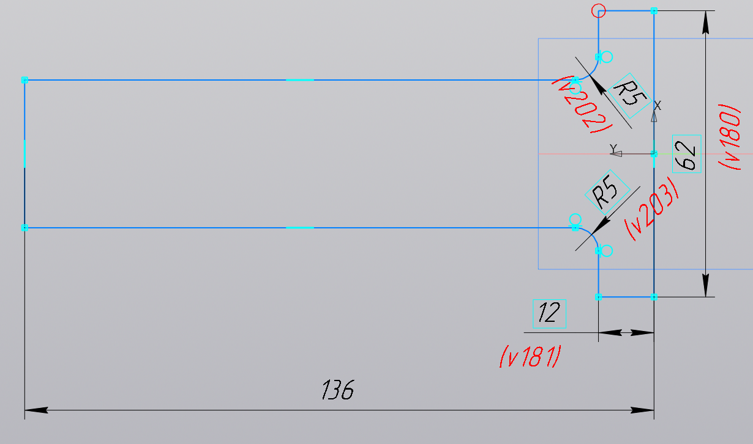

Рис. 8.1

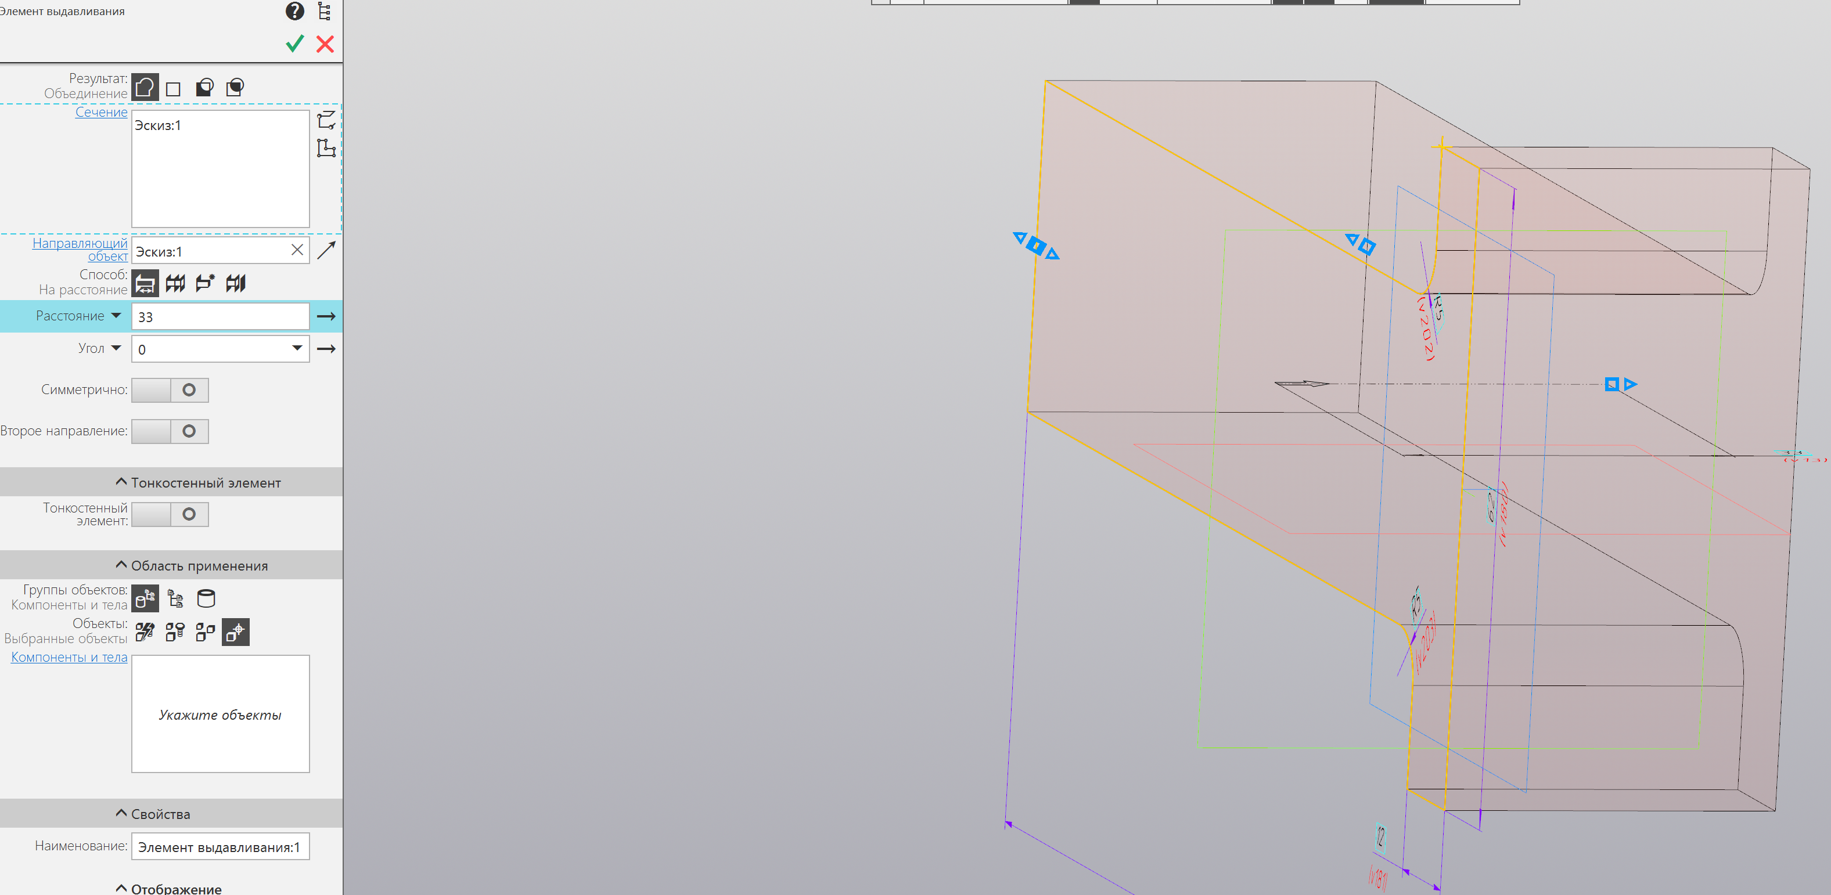

Рис. 8.2

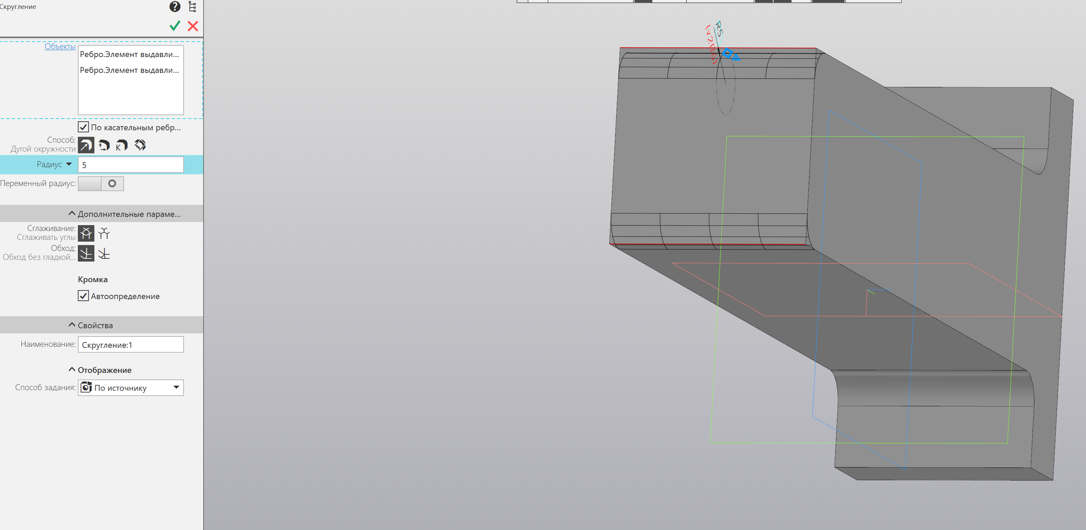

Рис. 8.3

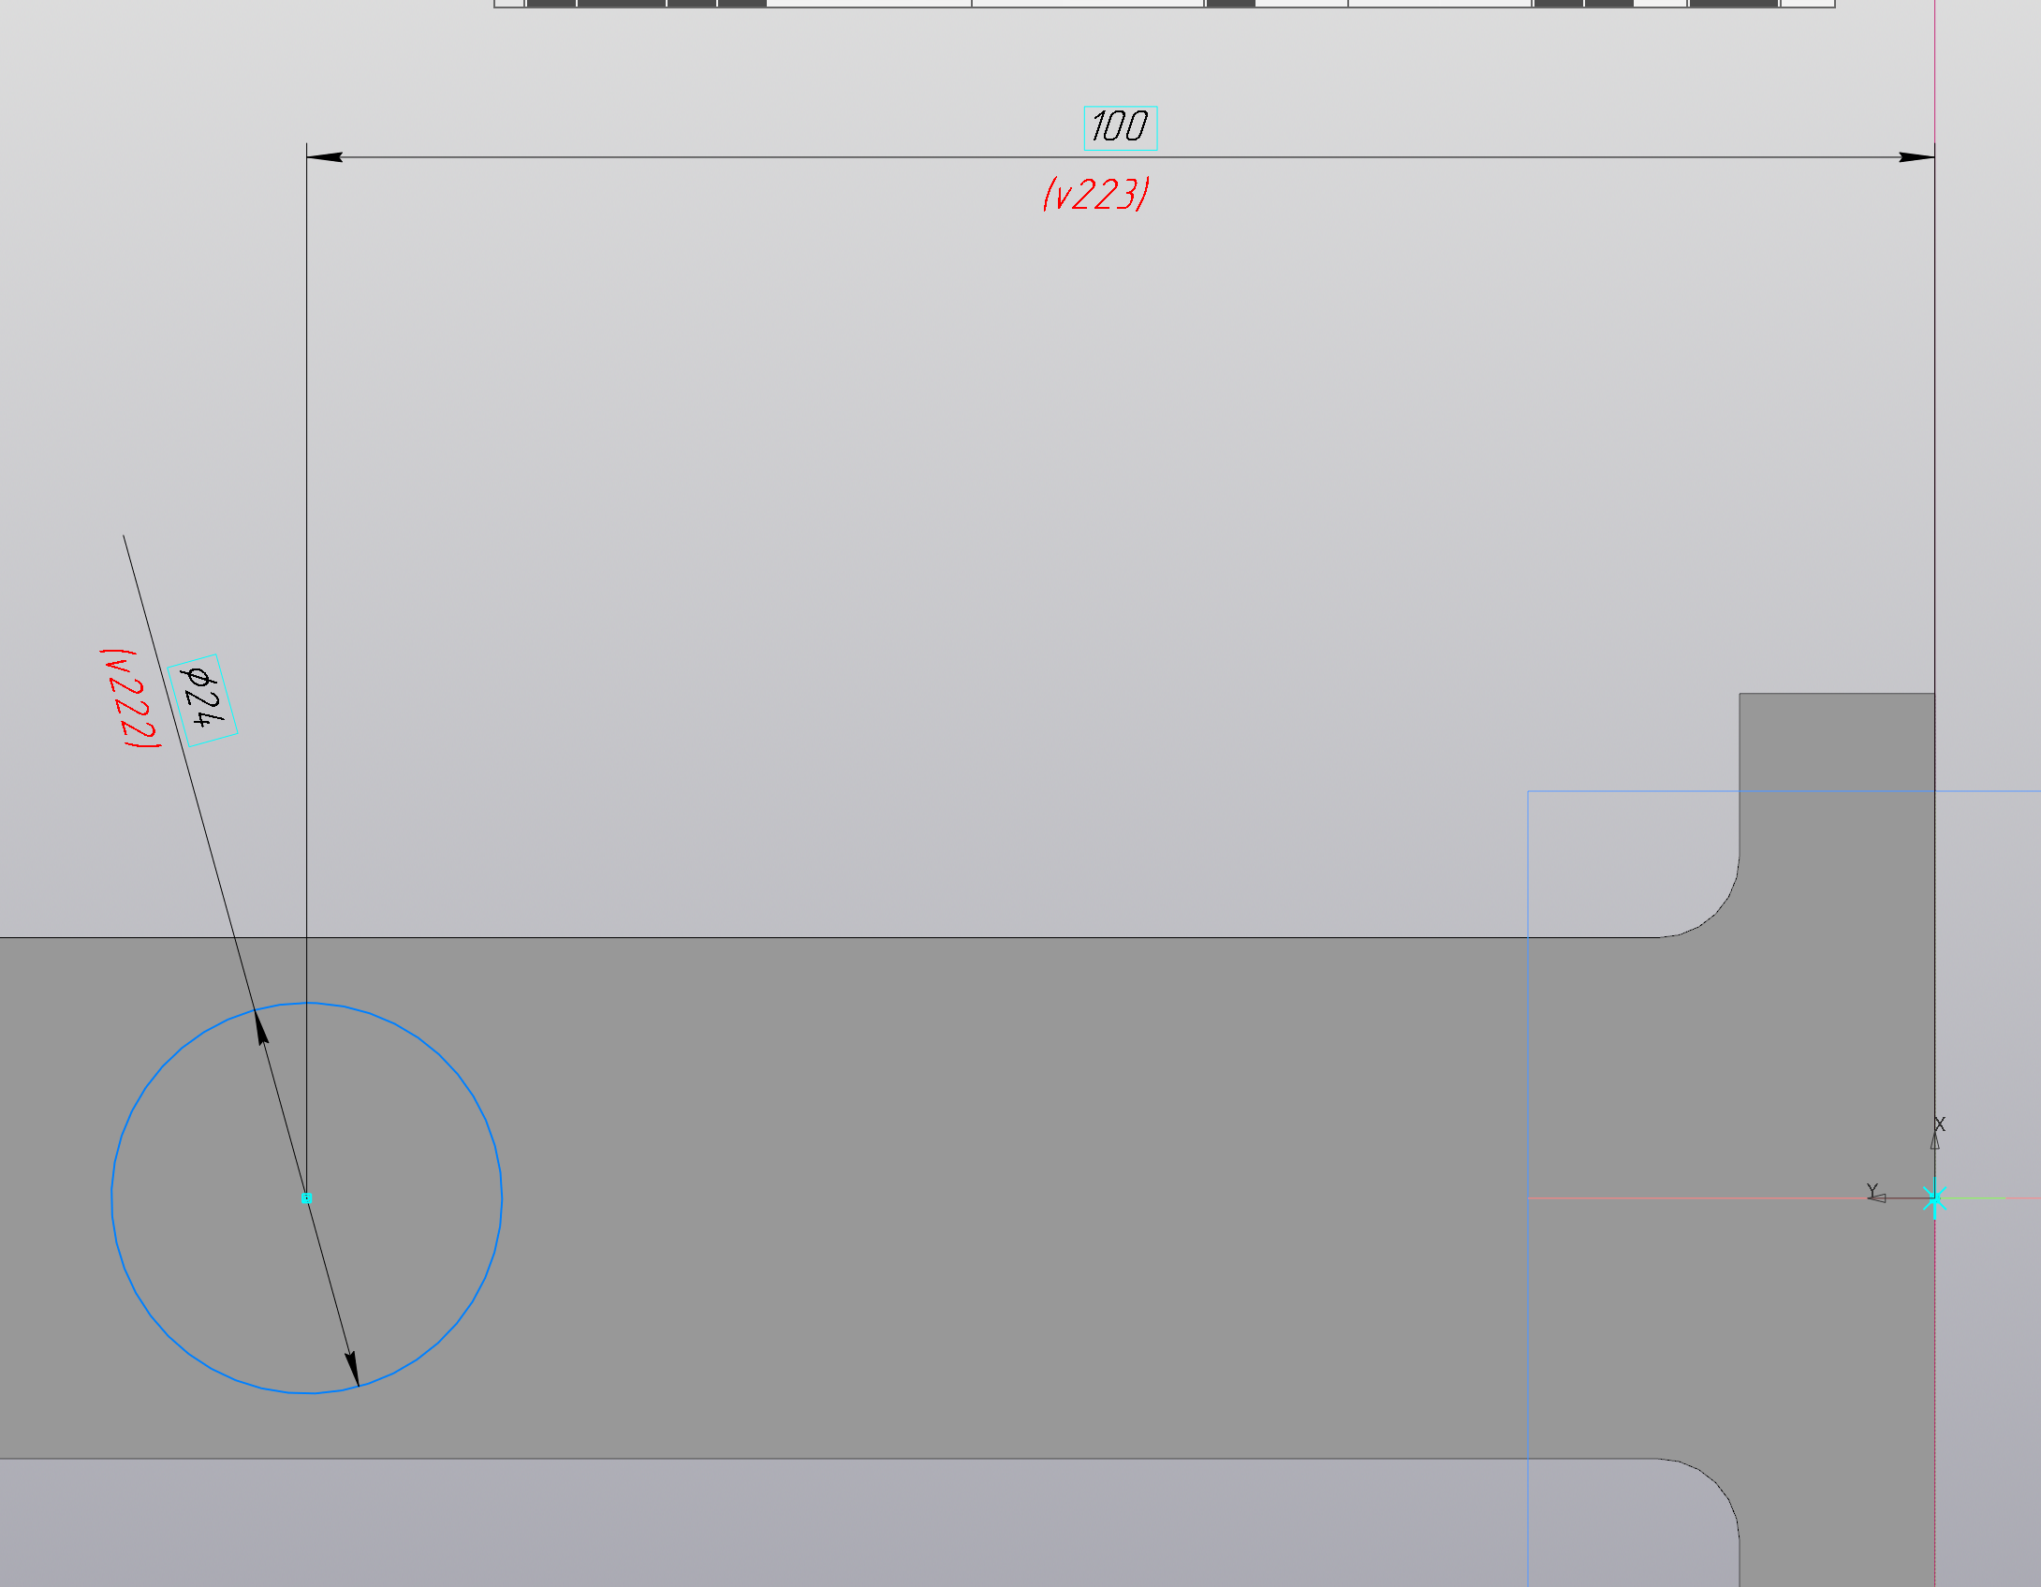

Рис. 8.4

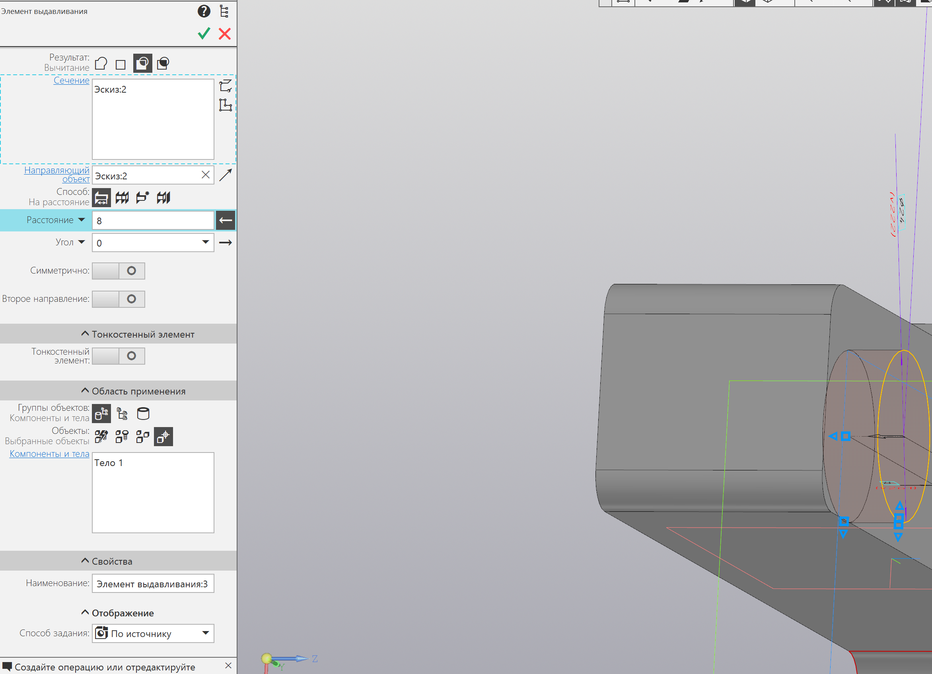

Рис. 8.5

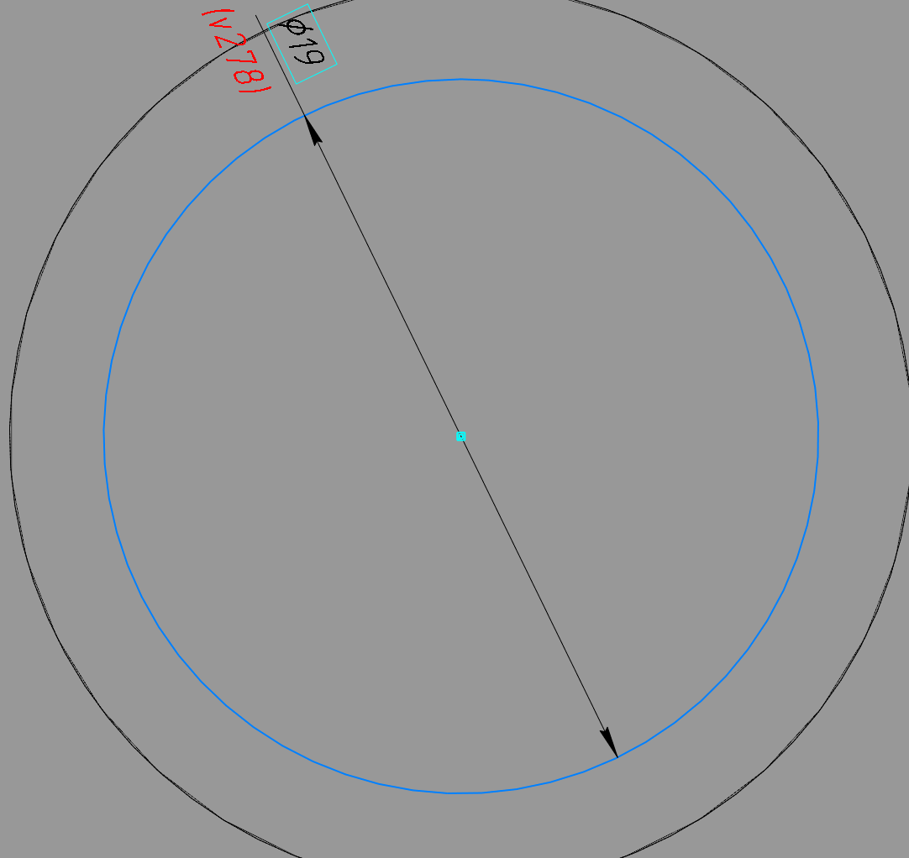

Рис. 8.6

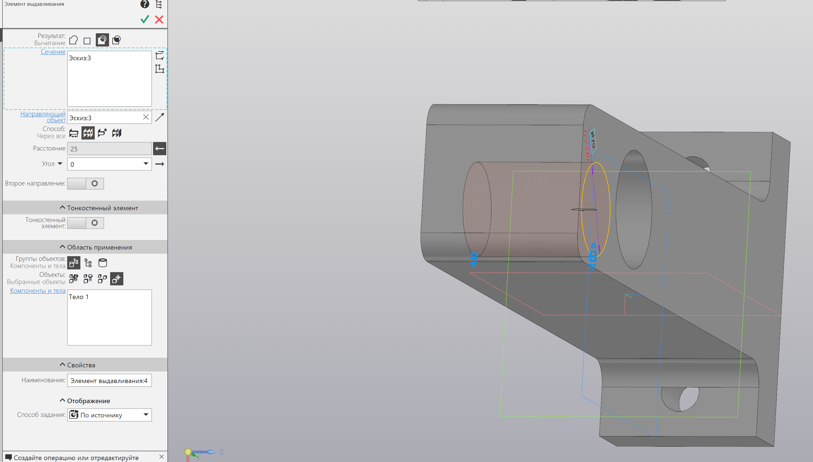

Рис. 8.7

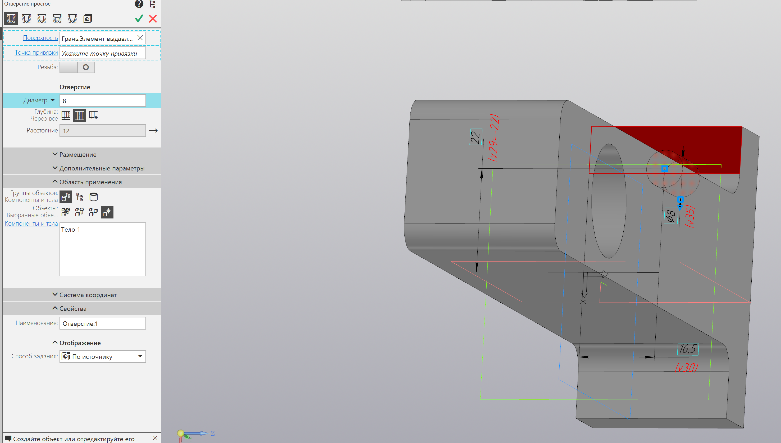

Рис. 8.8

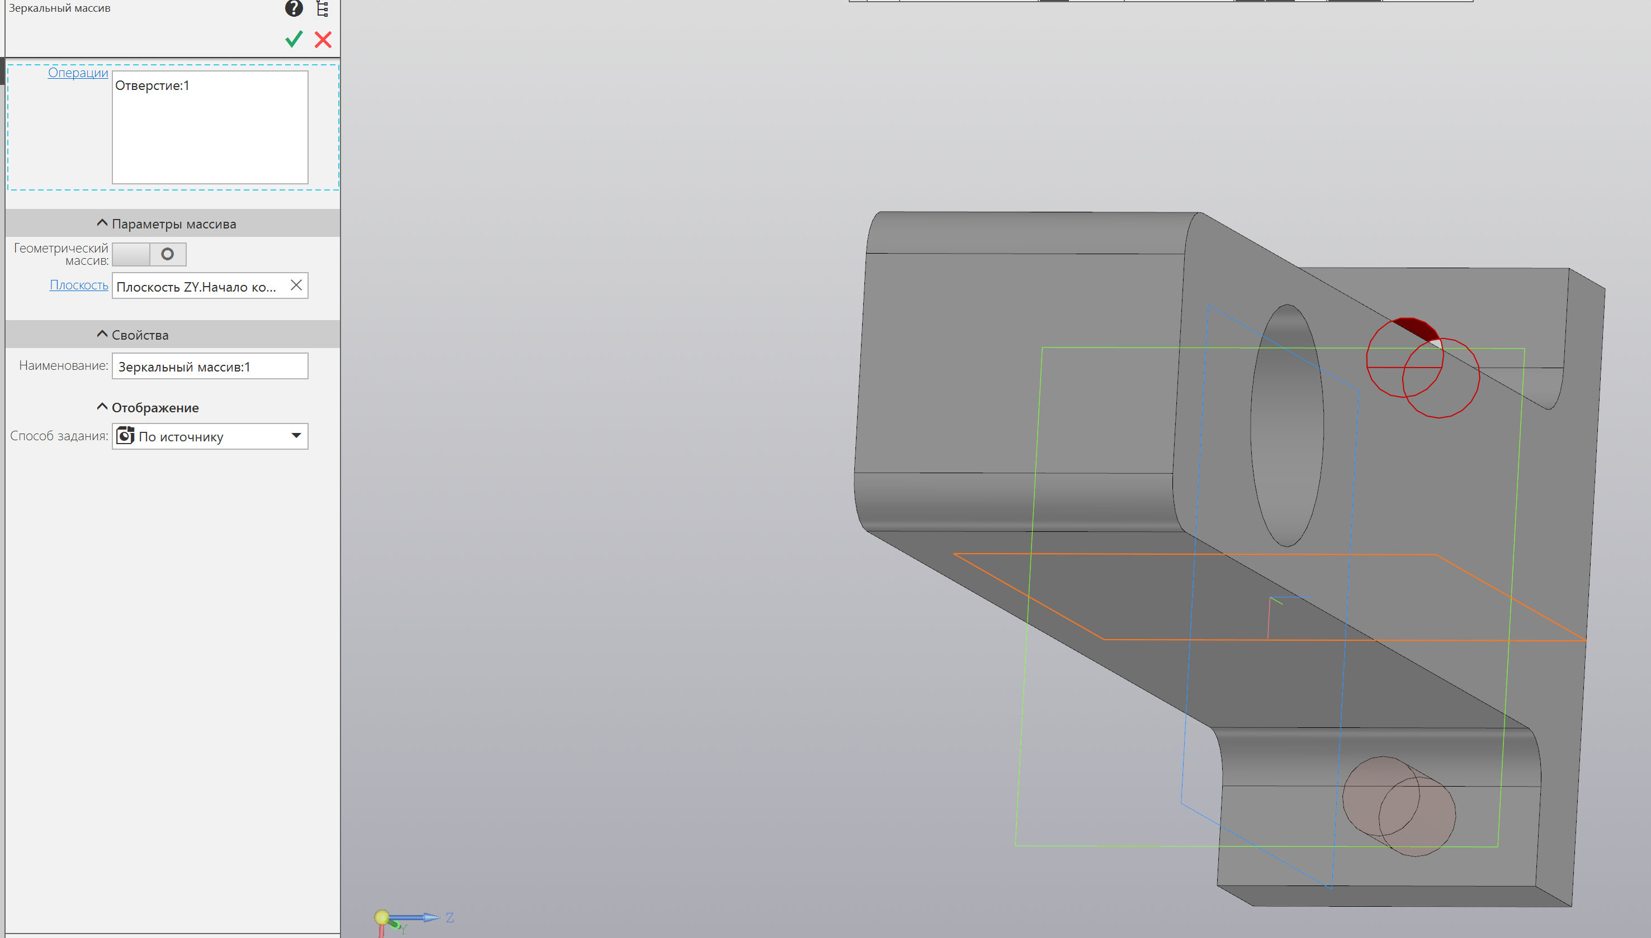

Рис. 8.9

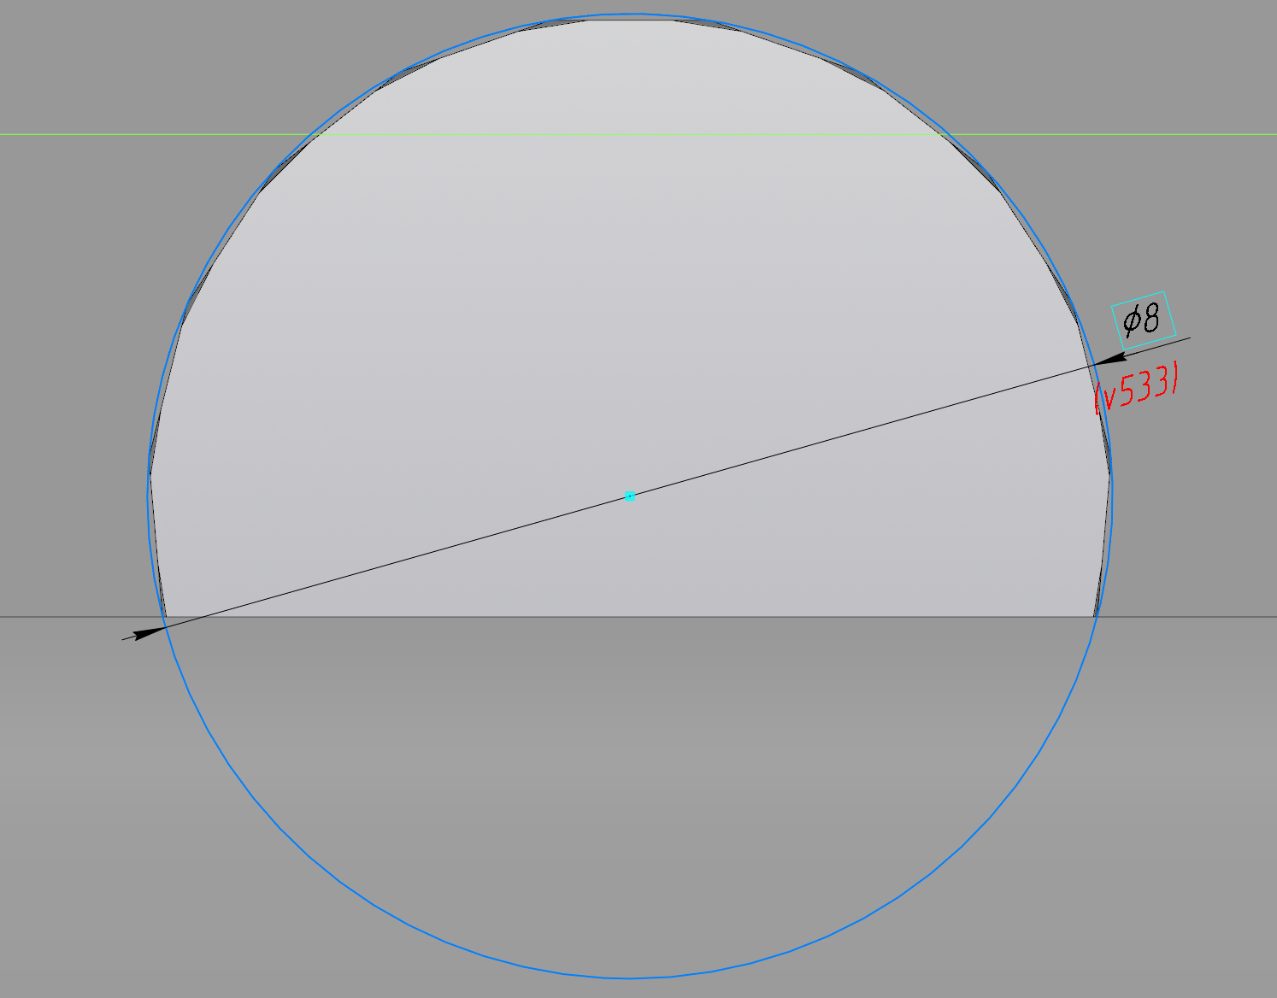

Рис. 8.10

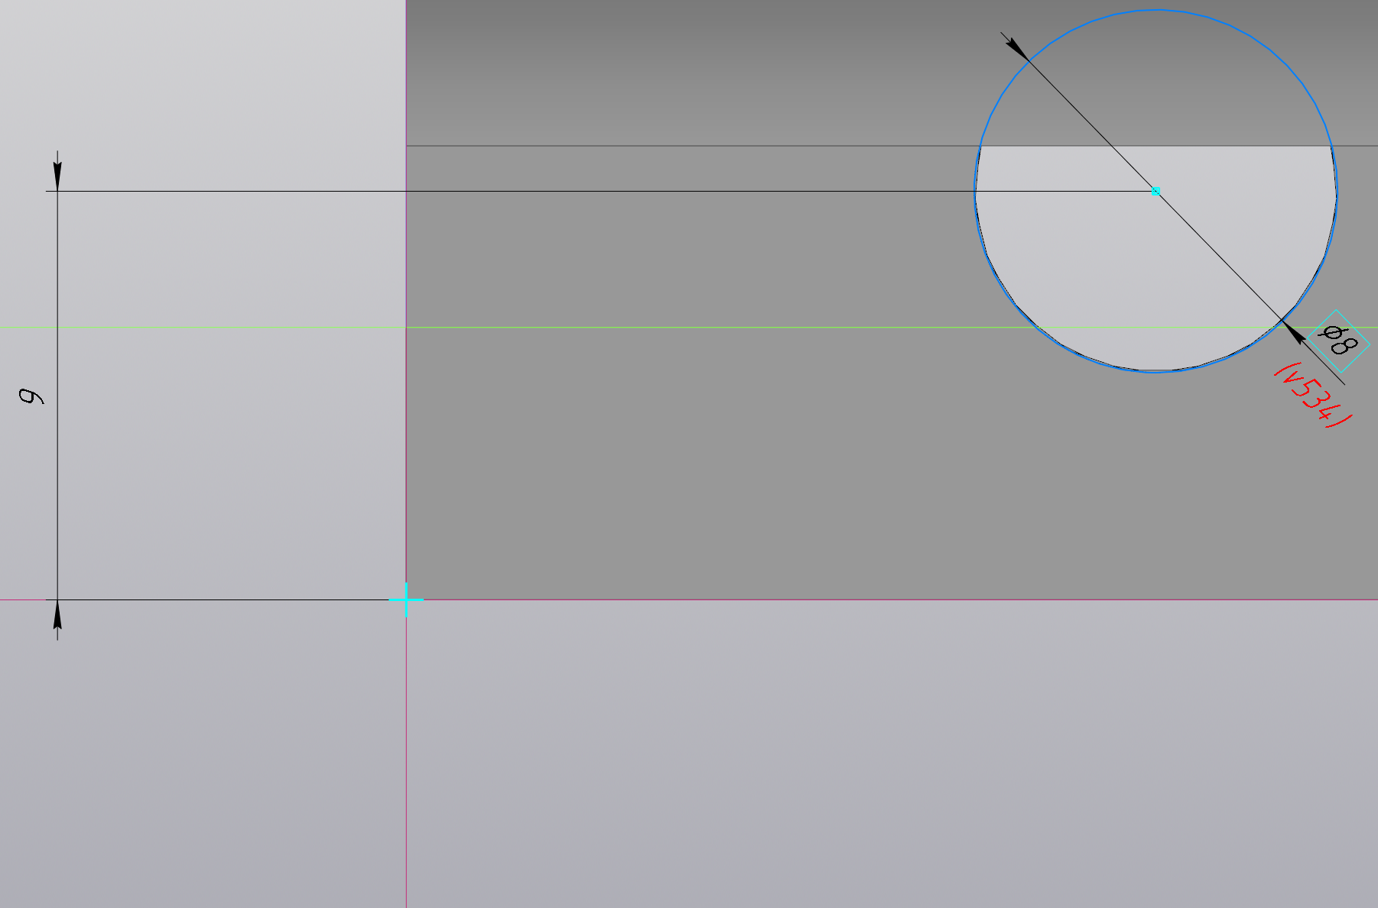

Рис. 8.11

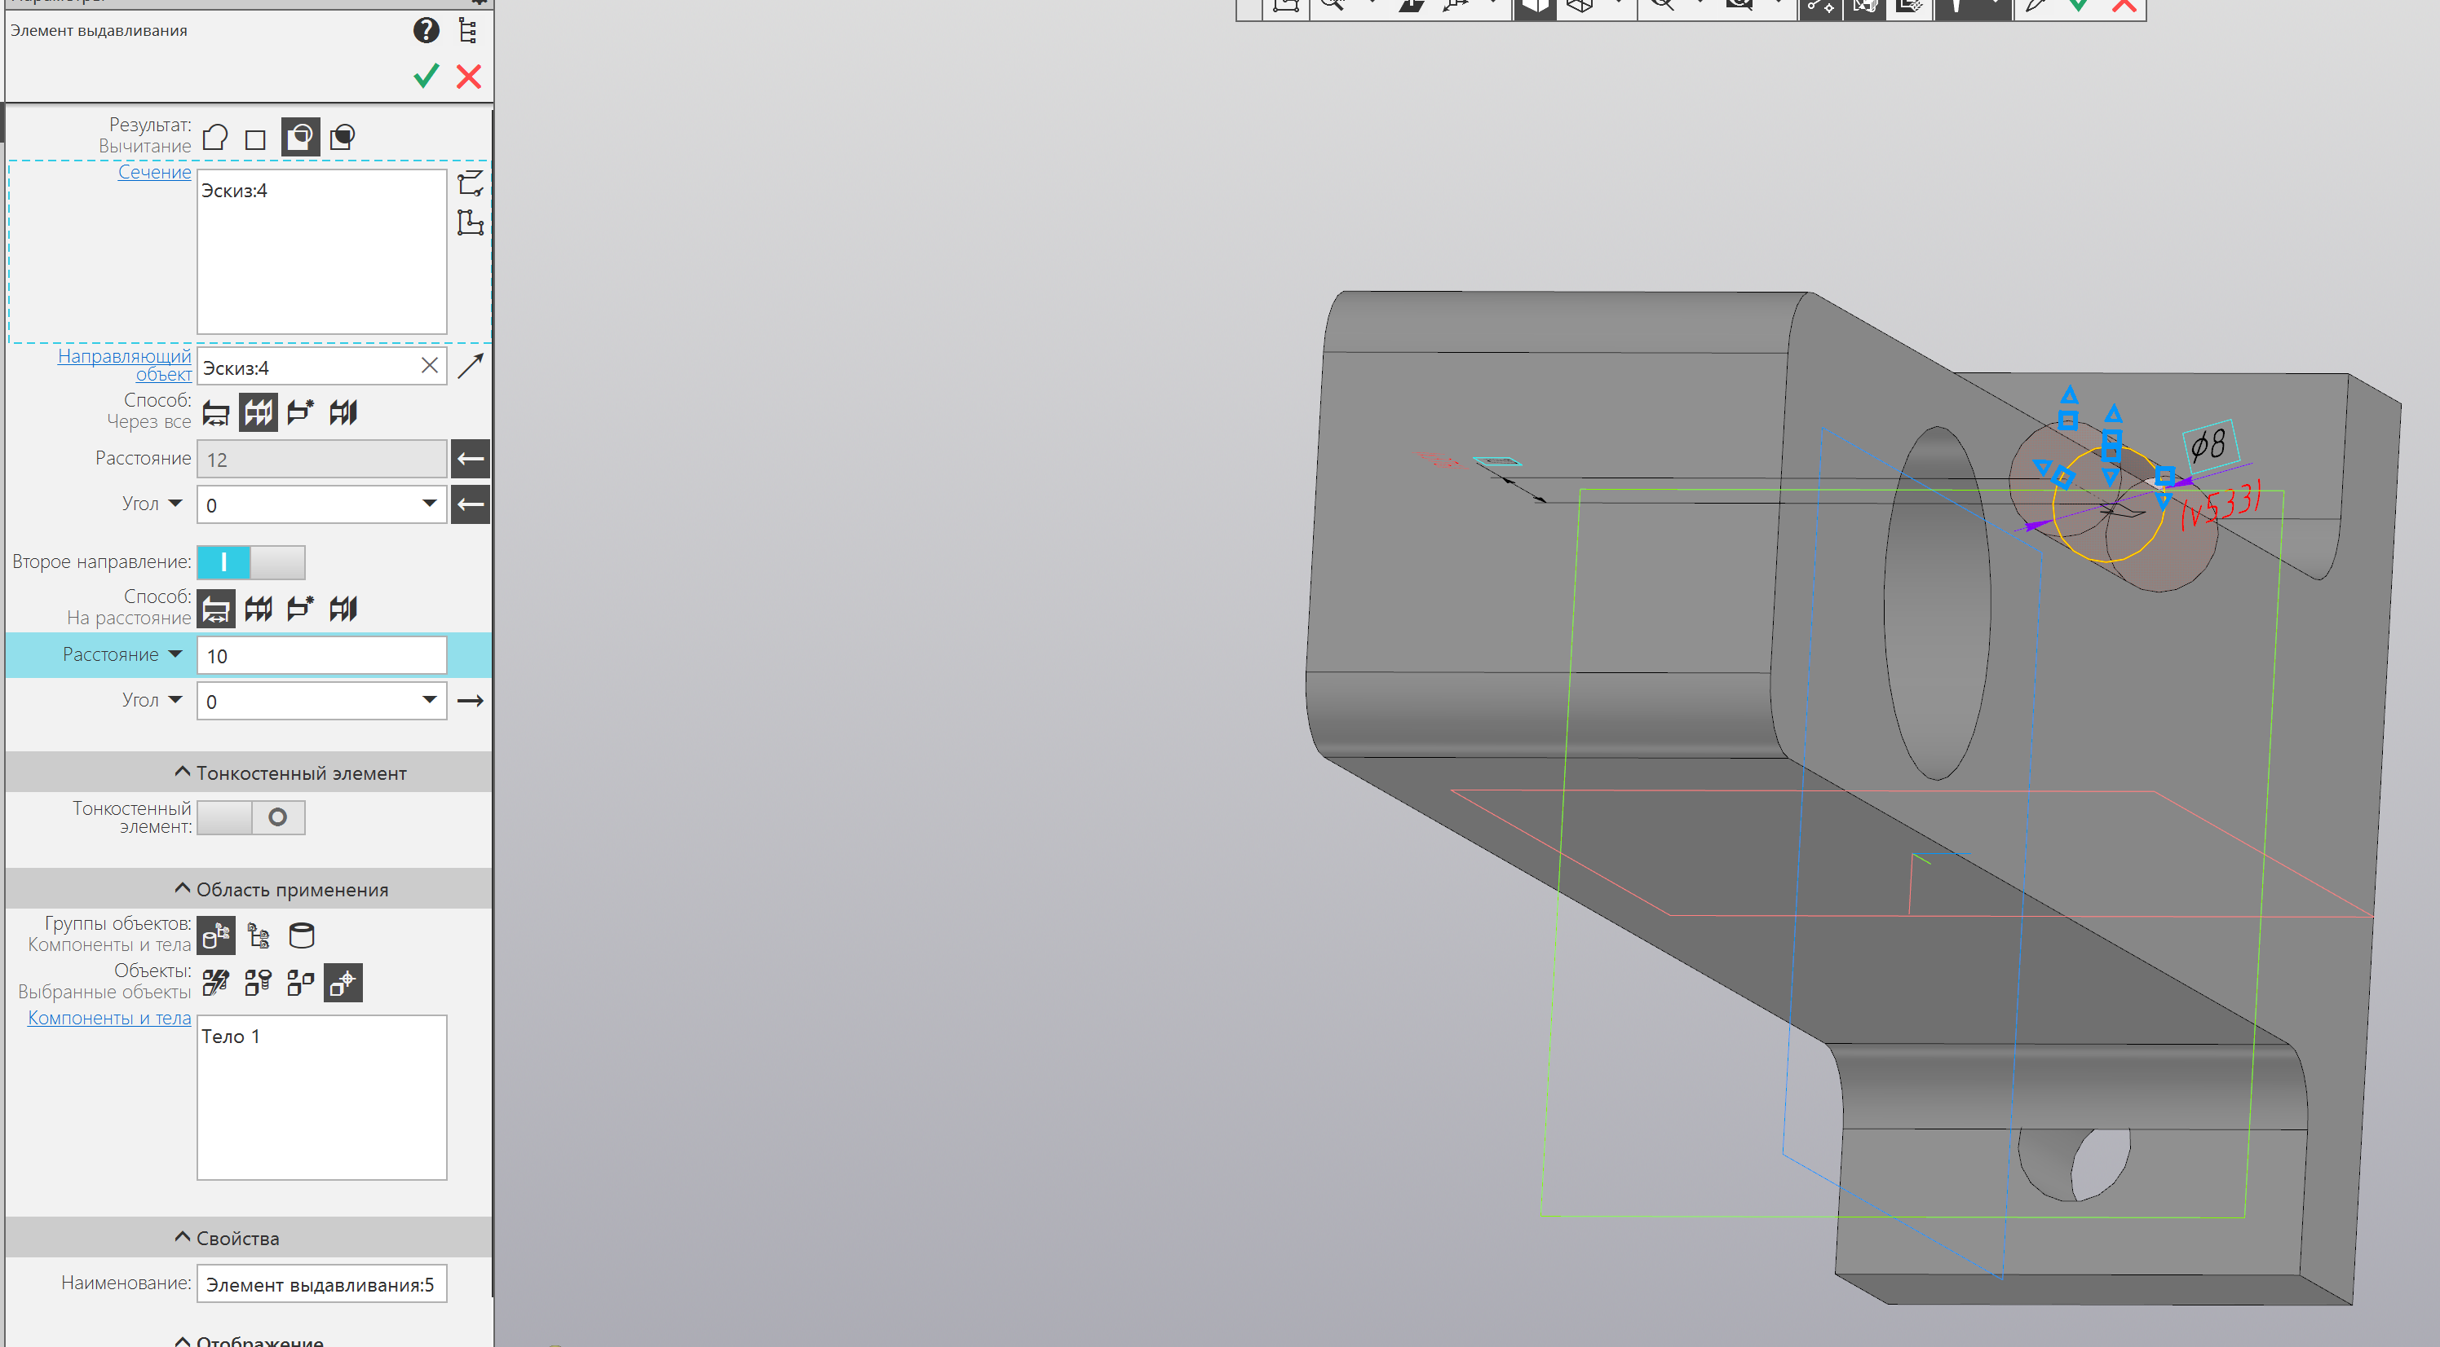

Рис. 8.12

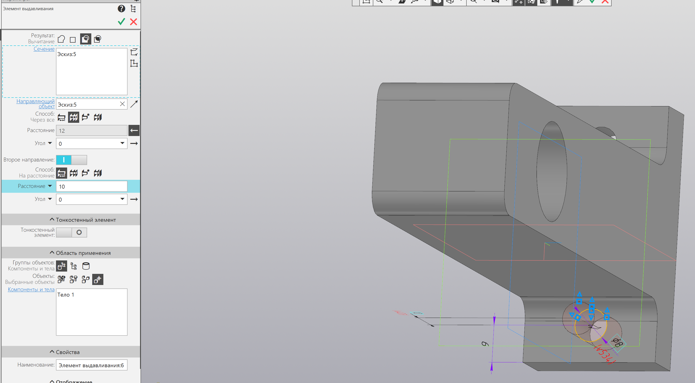

Рис. 8.13

9. Создание сборки

1) Добавить в сборку вал и разместить его в начале координат (Рис. 9.1)

2) Добавить в сборку первую шпонку и разместить ее в произвольном месте (Рис. 9.2)

3) Развернуть вал на 90 0 с помощью инструмента „вращение“по оси X (Рис. 9.3)

4) Добавить сопряжение „совпадение объектов“ между боковыми частями шпонки и шпоночного паза (Рис. 9.4)

5) Добавить сопряжение „совпадение объектов“ между скругленными частями шпонки и шпоночного паза (Рис. 9.5)

6) Добавить сопряжение „совпадение объектов“ между дном шпоночного паза и нижней частью шпонки (Рис. 9.6)

7) Добавить в сборку вторую шпонку и разместить ее во второй шпоночный паз используя те же инструменты, что и для первой (Рис. 9.7, 9.8)

8) Добавить в сборку шестерню на третью ступень вала и разместить ее в произвольном месте (Рис. 9.9)

9) Добавить спряжение „соосность“ между третьей ступенью вала и конической частью отверстия шестерни (Рис. 9.10)

10) Добавить спряжение „параллельность“ между верхней частью шпонки третьей ступени вала и дном шпоночного паза шестерни (Рис. 9.11)

11) Добавить сопряжение „совпадение объектов“ между фаской четвертой ступенью вала и фаской отверстия шестерни (Рис. 9.12)

12) Добавить в сборку шестерню на пятую ступень вала и разместить ее на пятой ступени используя те же инструменты, которые использовались для размещения первой шестерни (Рис. 9.13)

13) Добавить в сборку втулку на вторую ступень вала, развернуть ее на 900 по осям X,Y,Z и разместить в произвольном месте (Рис. 9.14)

14) С помощью сопряжения „соосность“ между цилиндрической частью паза втулки и второй ступенью вала выровнять положение втулки (Рис. 9.15)

15) С помощью сопряжения „совпадение объектов“ между фаской втулки и фаской третьей ступени вала зафиксировать положение втулки (Рис. 9.16)

16) Добавить в сборку втулку на шестую ступень вала и разместить ее, используя те же инструменты, что и для втулки на вторую ступень (Рис. 9.17)

17) Добавить в сборку первый подшипник, сопряжением „соосность“ между цилиндрической частью отверстия подшипника и второй ступенью вала выровнять положение подшипника (Рис. 9.18)

18) Сопряжением „совпадение объектов“ между фаской втулки и фаской подшипника зафиксировать положение подшипника (Рис. 9.19)

19) Добавить в сборку второй подшипник, сопряжением „соосность“ между цилиндрической частью отверстия подшипника и шестой ступенью вала выровнять положение подшипника, сопряжением „совпадение объектов“ между фаской втулки и фаской подшипника зафиксировать положение подшипника (Рис. 9.20)

20) Добавить в сборку правую стойку, развернуть ее на 900 по осям X, Y и разместить в произвольном месте (Рис. 9.21)

21) С помощью сопряжения „соосность“ между внешней цилиндрической частью подшипника и боковой частью отверстия под подшипник правой стойки выровнять положение стойки (Рис. 9.22)

22) Сопряжением „совпадение объектов“ между дном отверстия под подшипник правой стойки и передней частью подшипника зафиксировать положение правой стойки (Рис. 9.23)

23) Добавить в сборку левую стойку, развернуть ее на 900 по осям X, Y (Рис. 9.24)

24) С помощью сопряжения „соосность“ между внешней цилиндрической частью подшипника и боковой частью отверстия под подшипник левой стойки выровнять положение стойки (Рис. 9.25)

25) Сопряжением „совпадение объектов“ между дном отверстия под подшипник левой стойки и передней частью подшипника зафиксировать положение левой стойки (Рис. 9.26)

26) Добавить в сборку два винта (Рис. 9.27)

27) С помощью сопряжения „соосность“ между цилиндрической частью отверстия левой стойки и нижней частью головки первого винта выравнять положение винта (Рис. 9.28)

28) С помощью сопряжения „совпадение объектов“ между нижней частью головки первого винта и верхней гранью крепежного выступа левой стойки зафиксировать положение первого винта. Повторить шаги 27 и 28 для второго винта (Рис. 9.29)

29) Сборка завершена (Рис. 9.30)

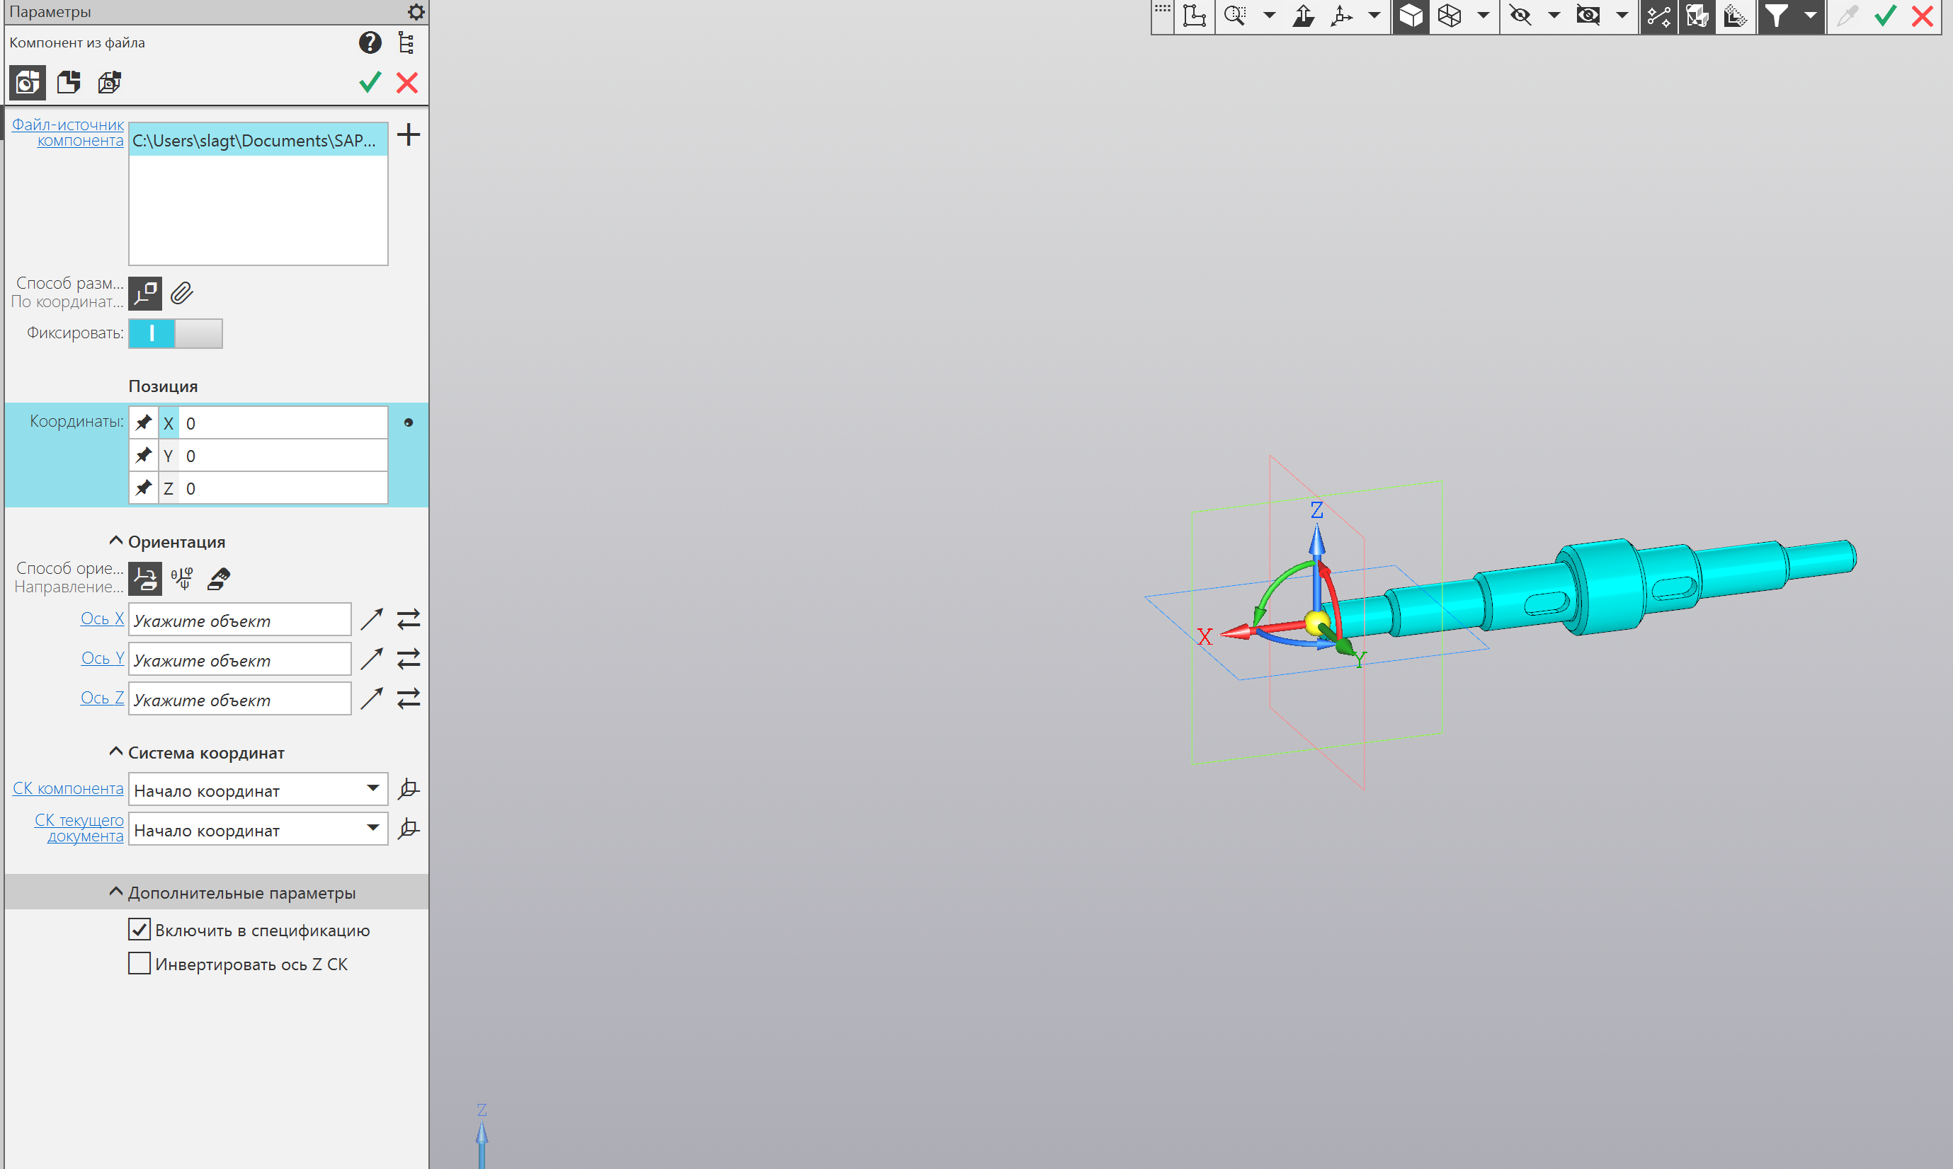

Рис. 9.1

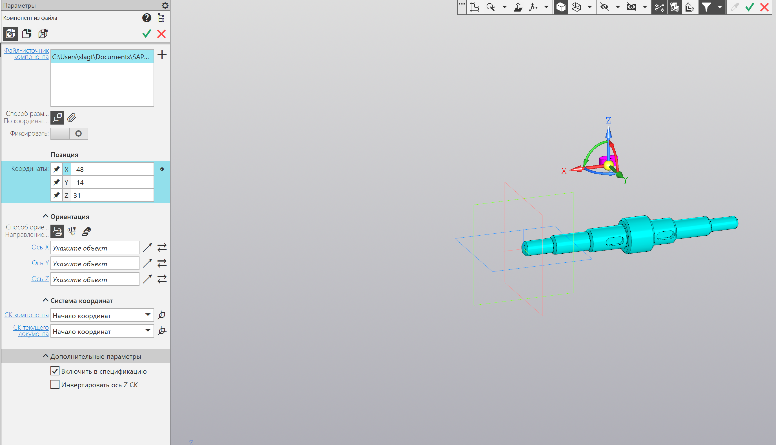

Рис. 9.2

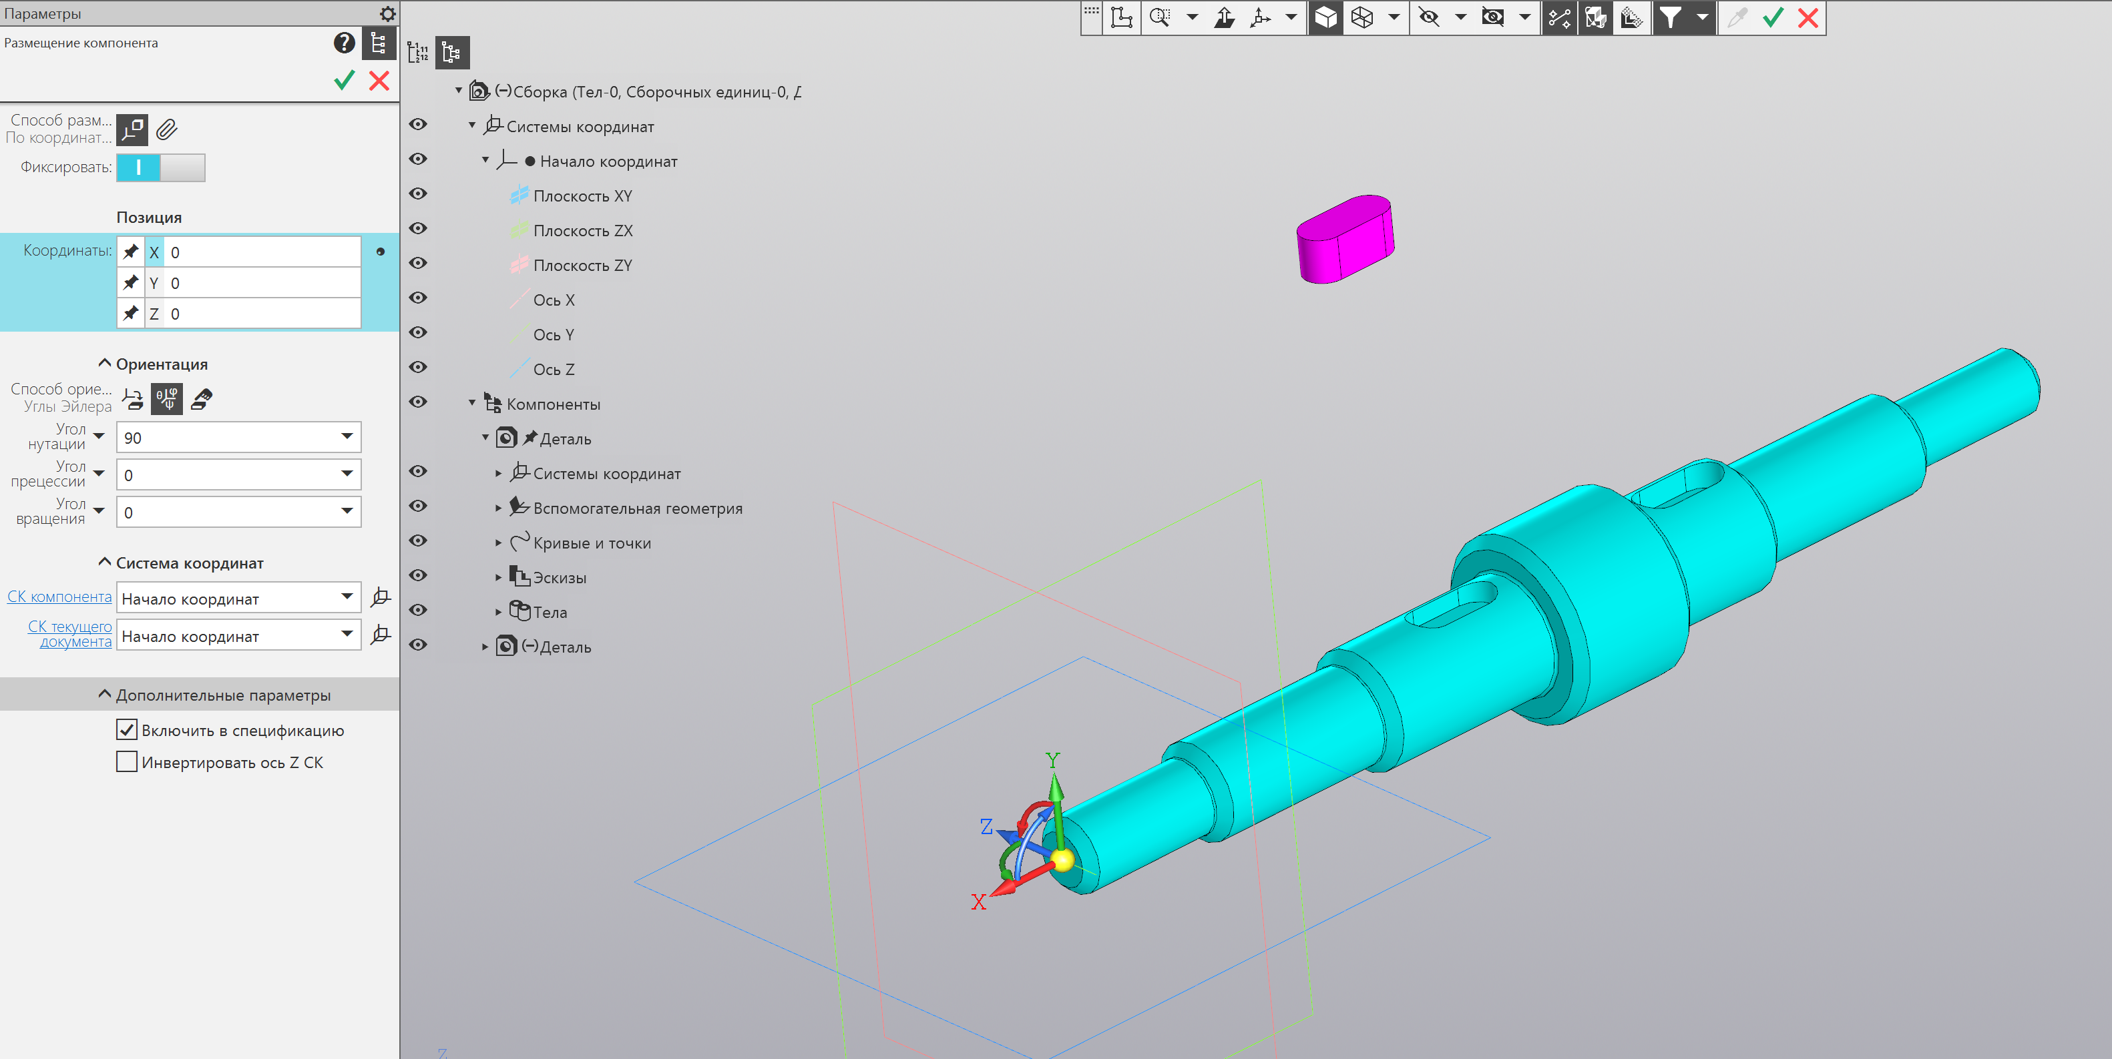

Рис. 9.3

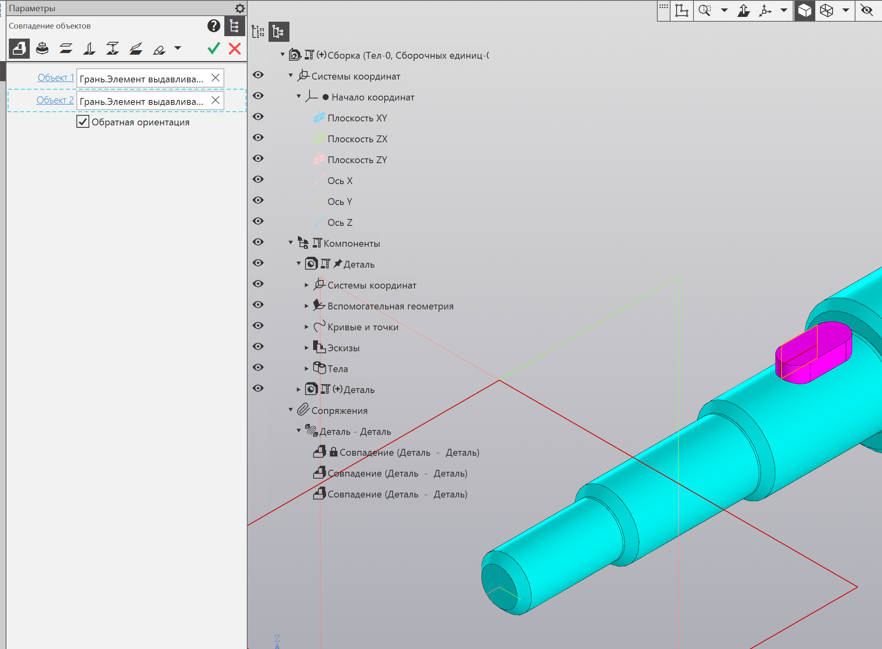

Рис. 9.4

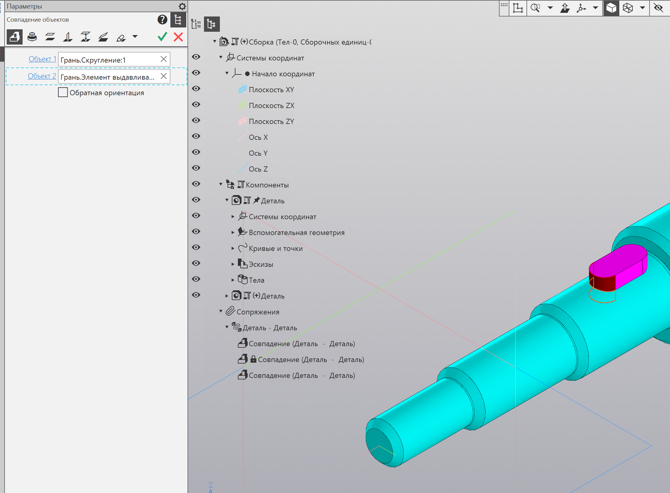

Рис. 9.5

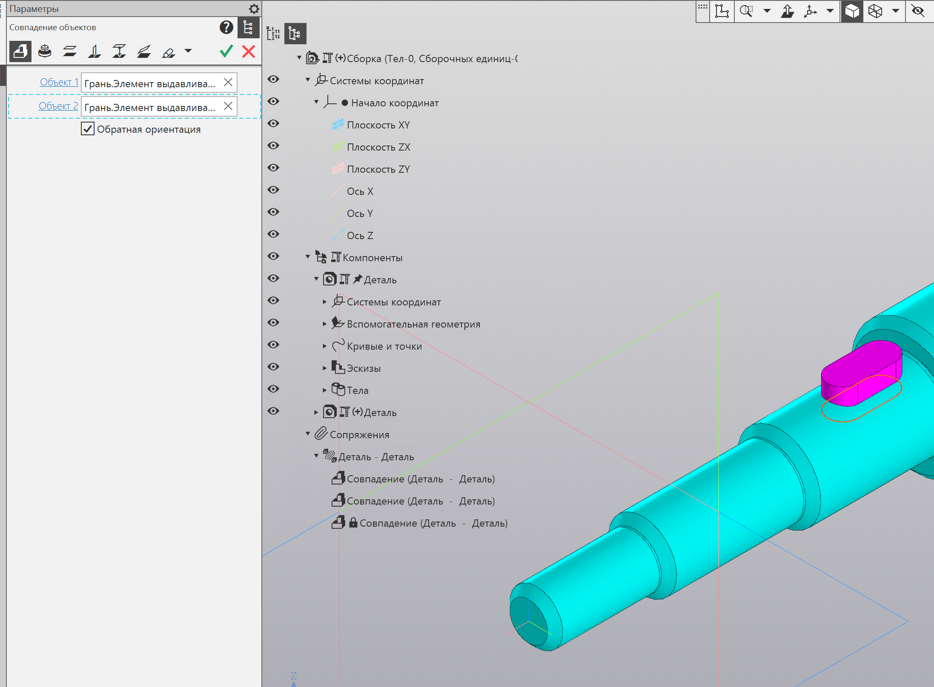

Рис. 9.6

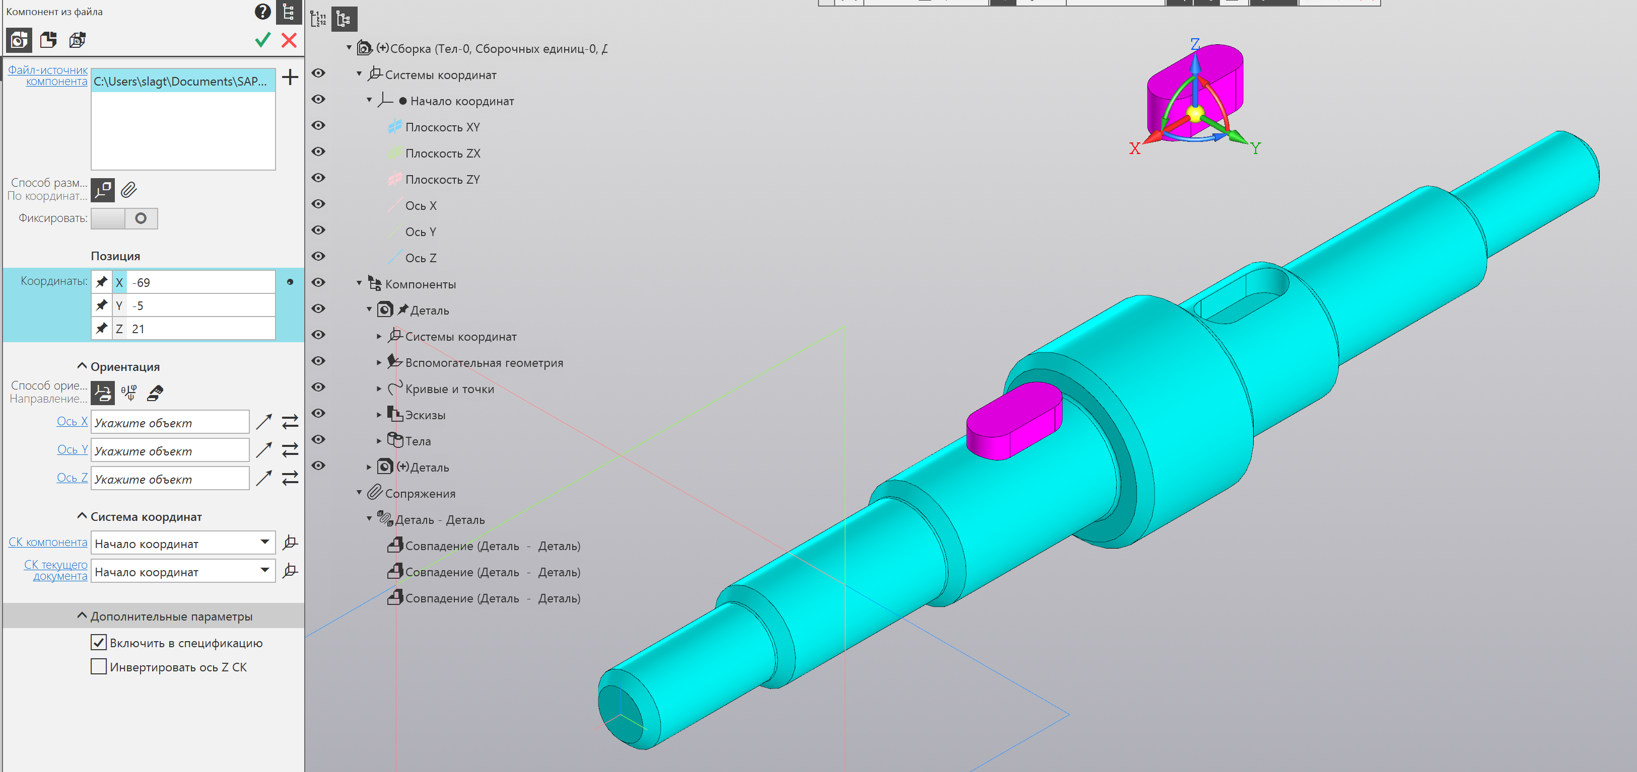

Рис. 9.7

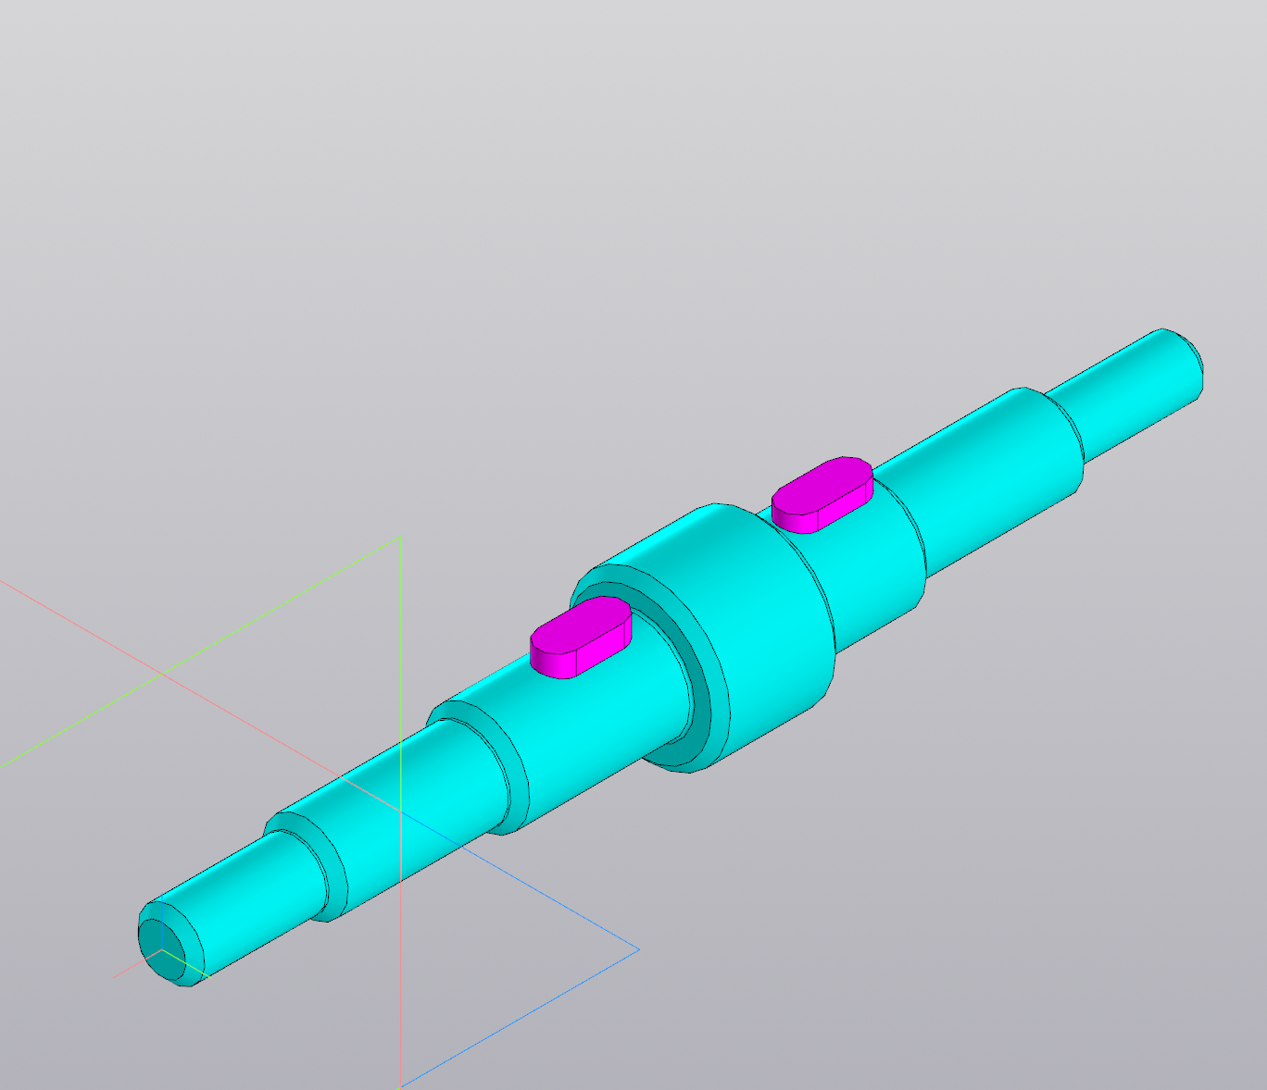

Рис. 9.8

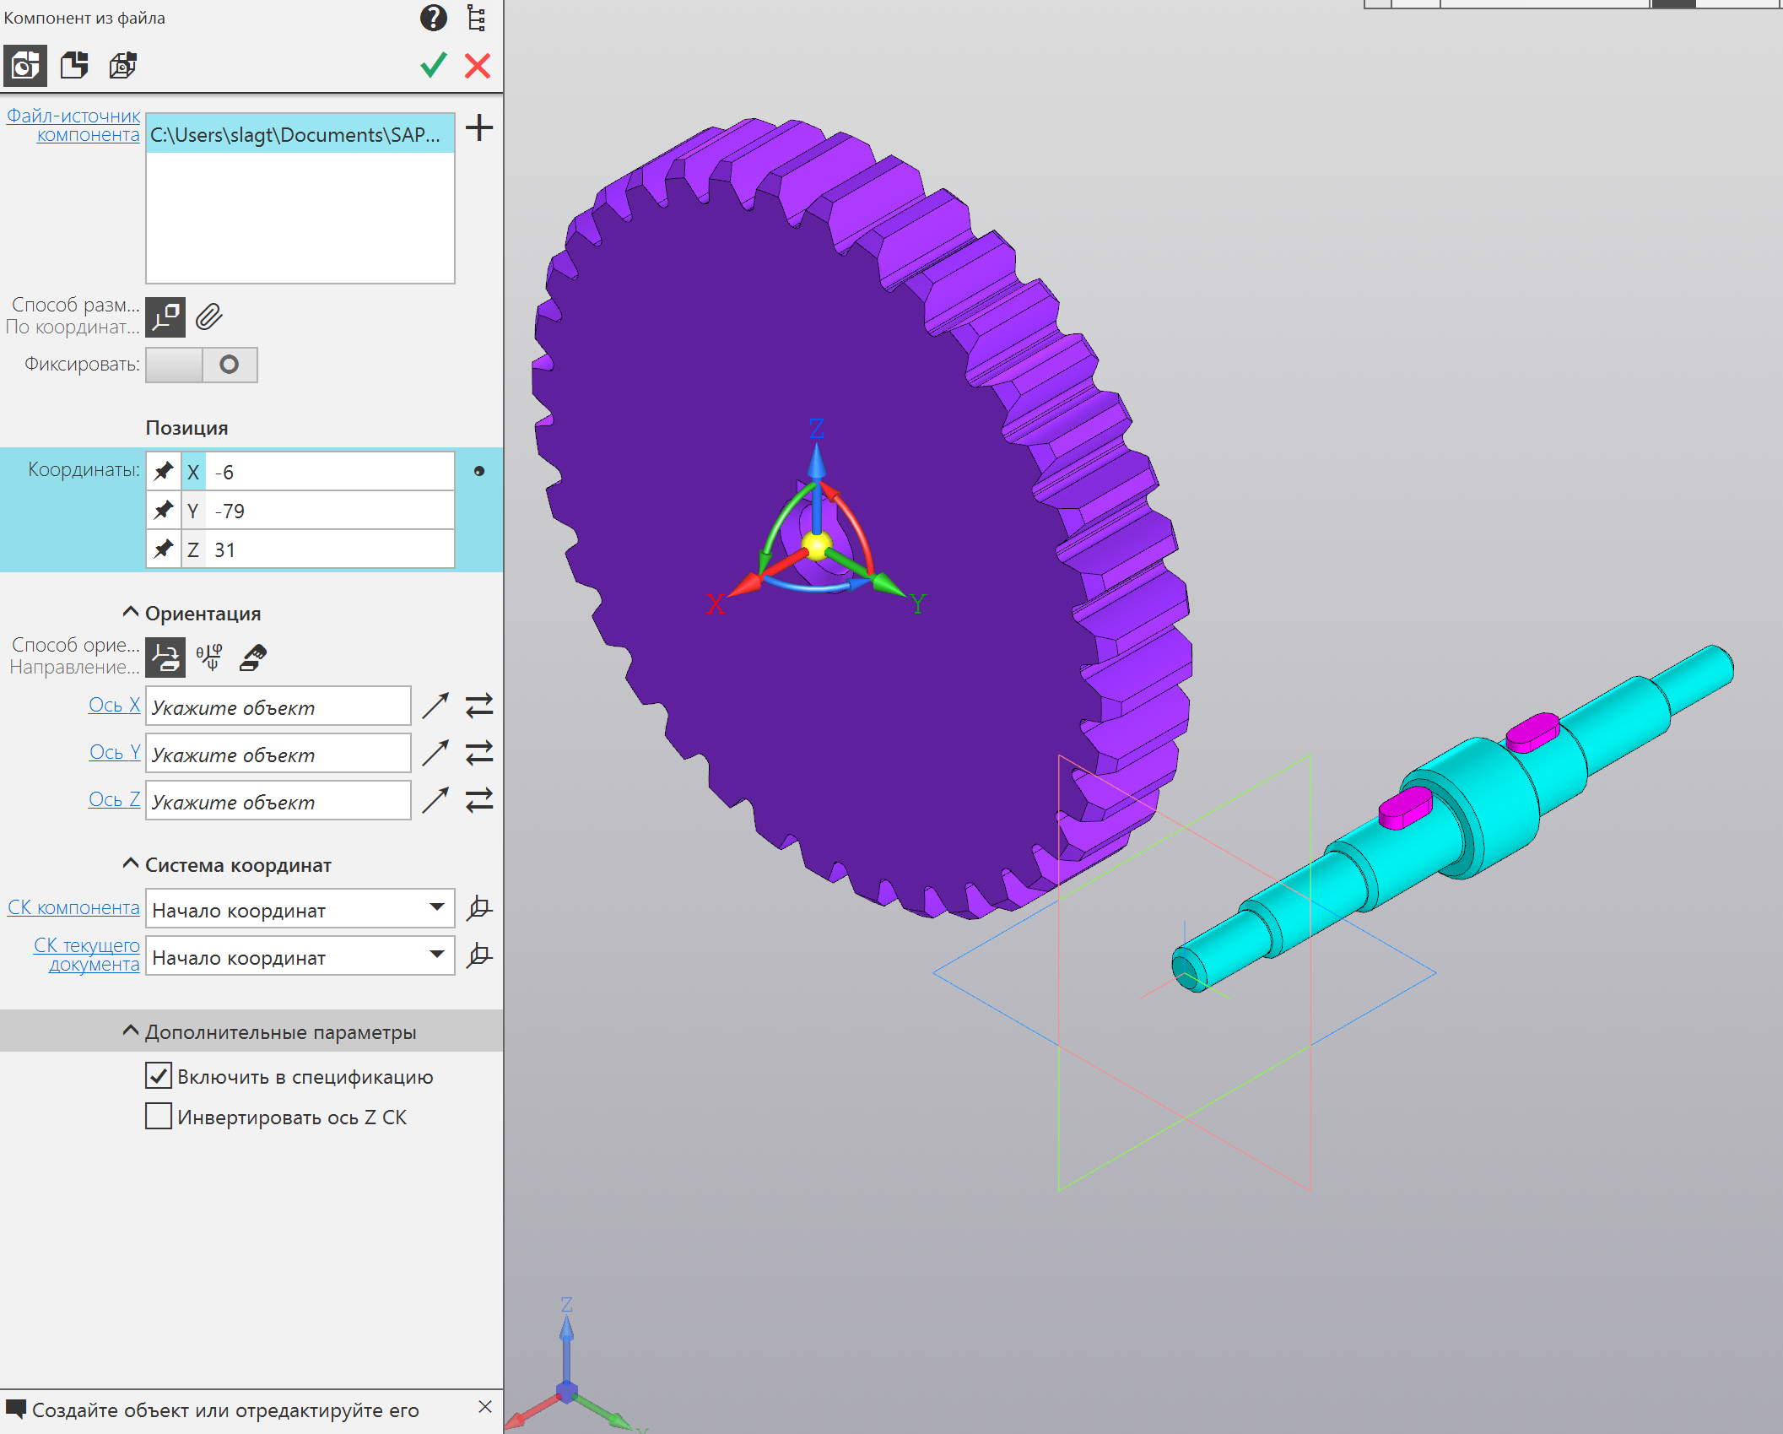

Рис. 9.9

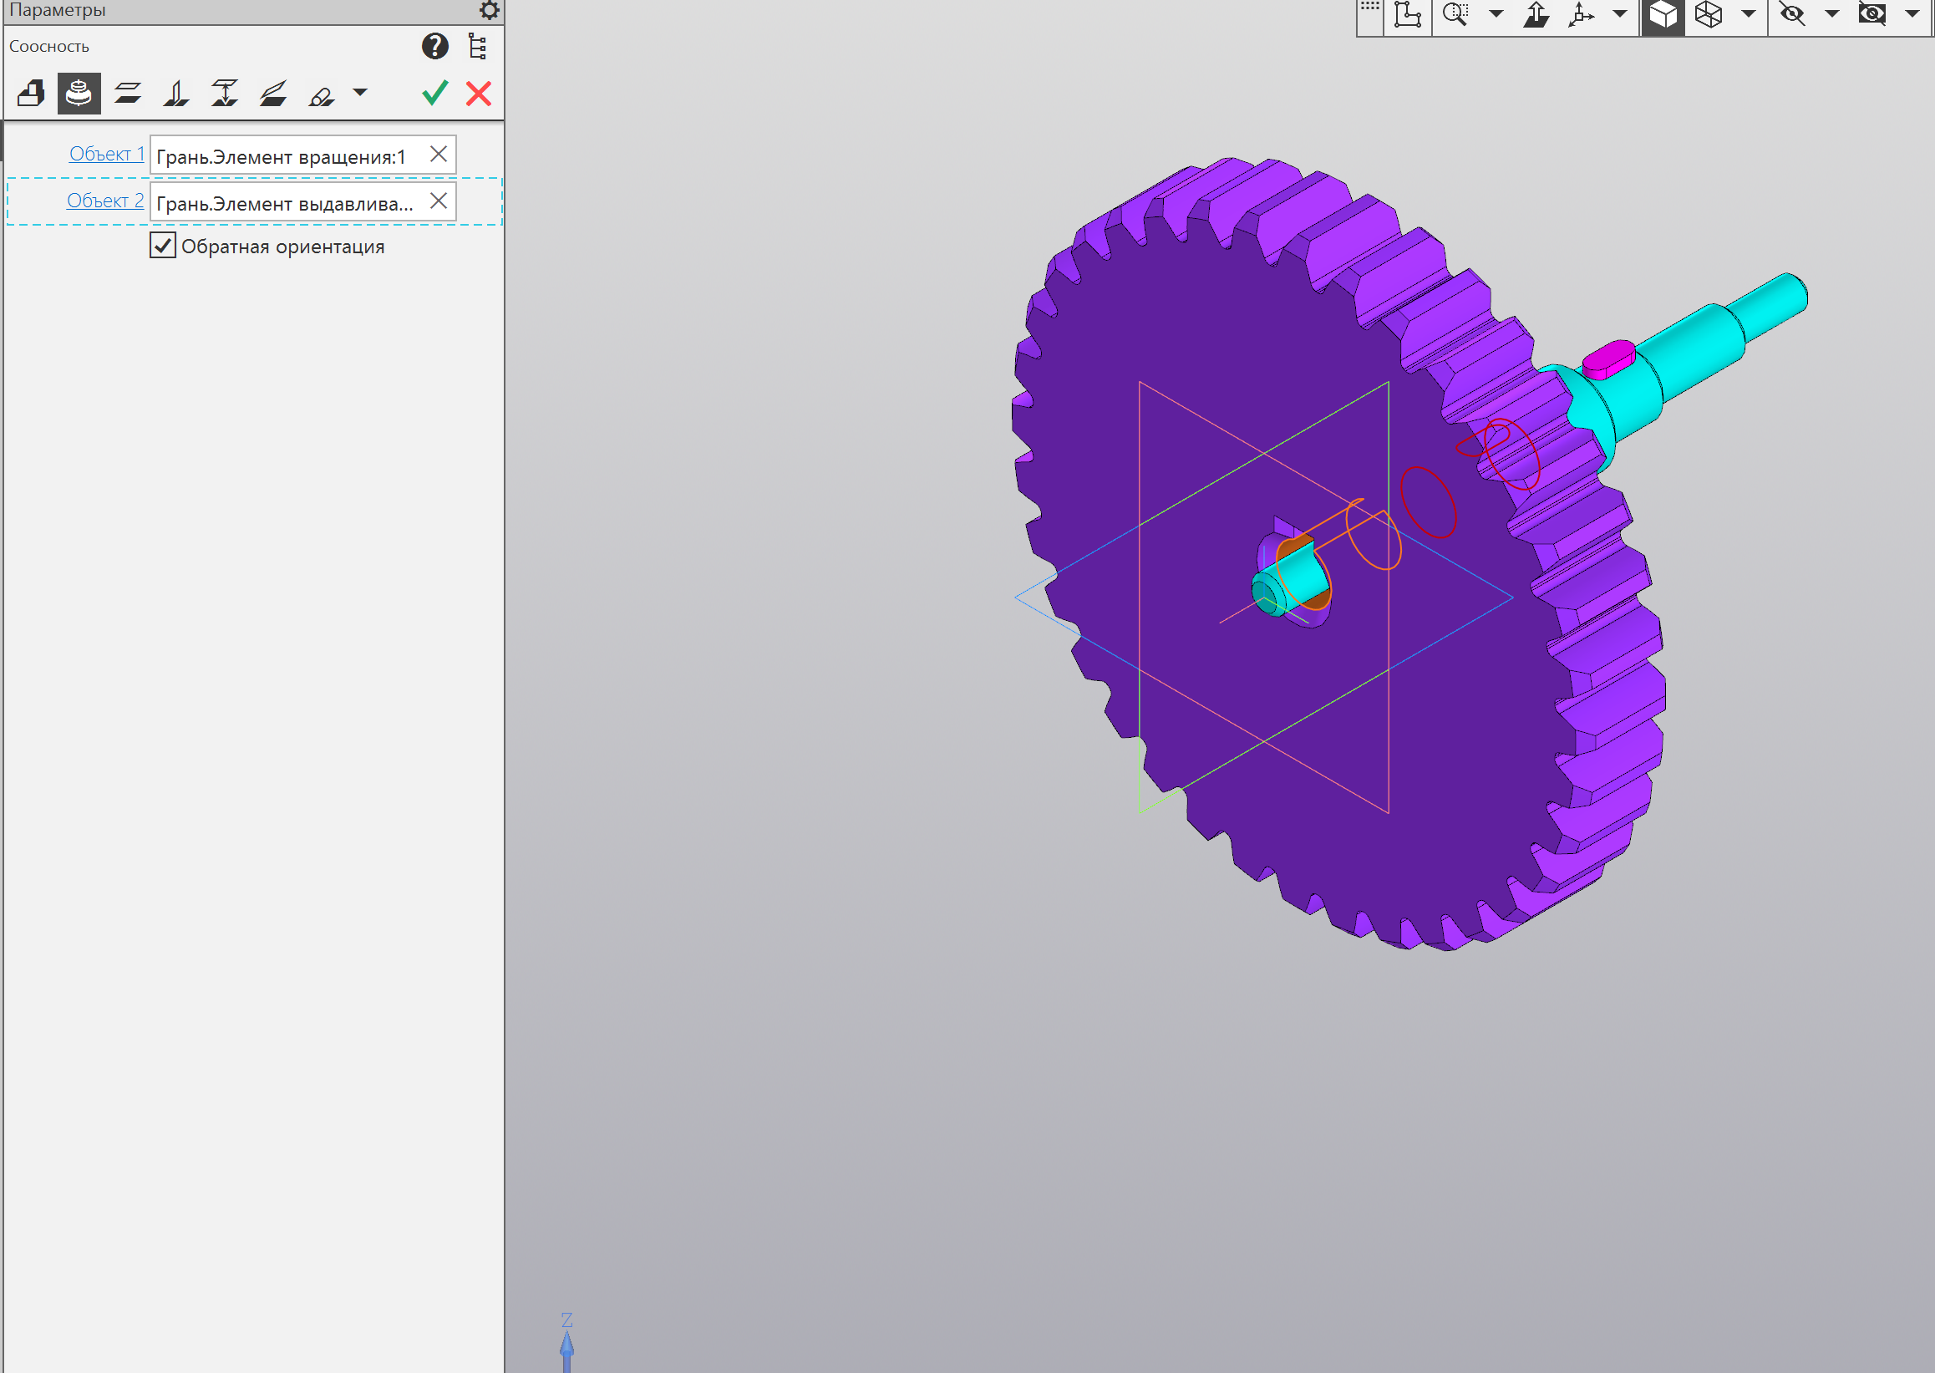

Рис. 9.10

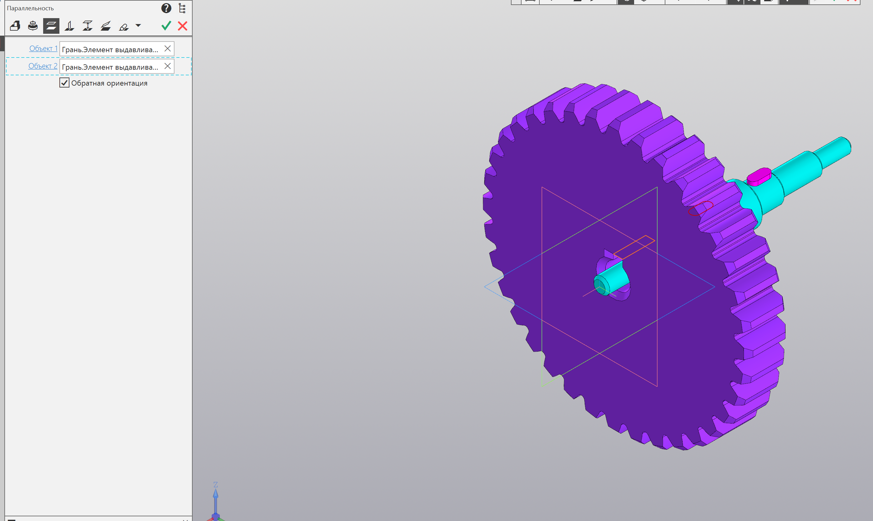

Рис. 9.11

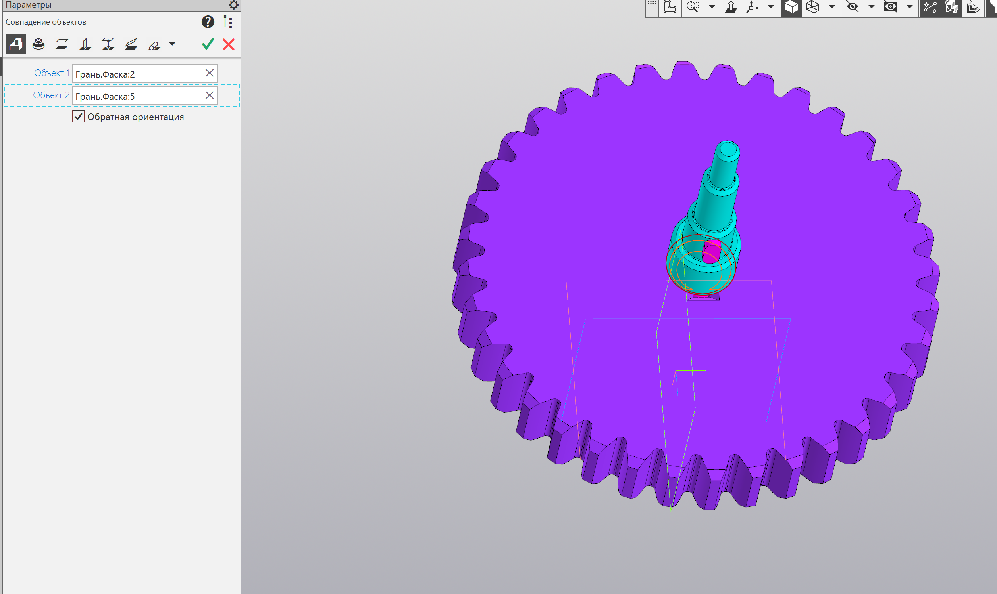

Рис. 9.12

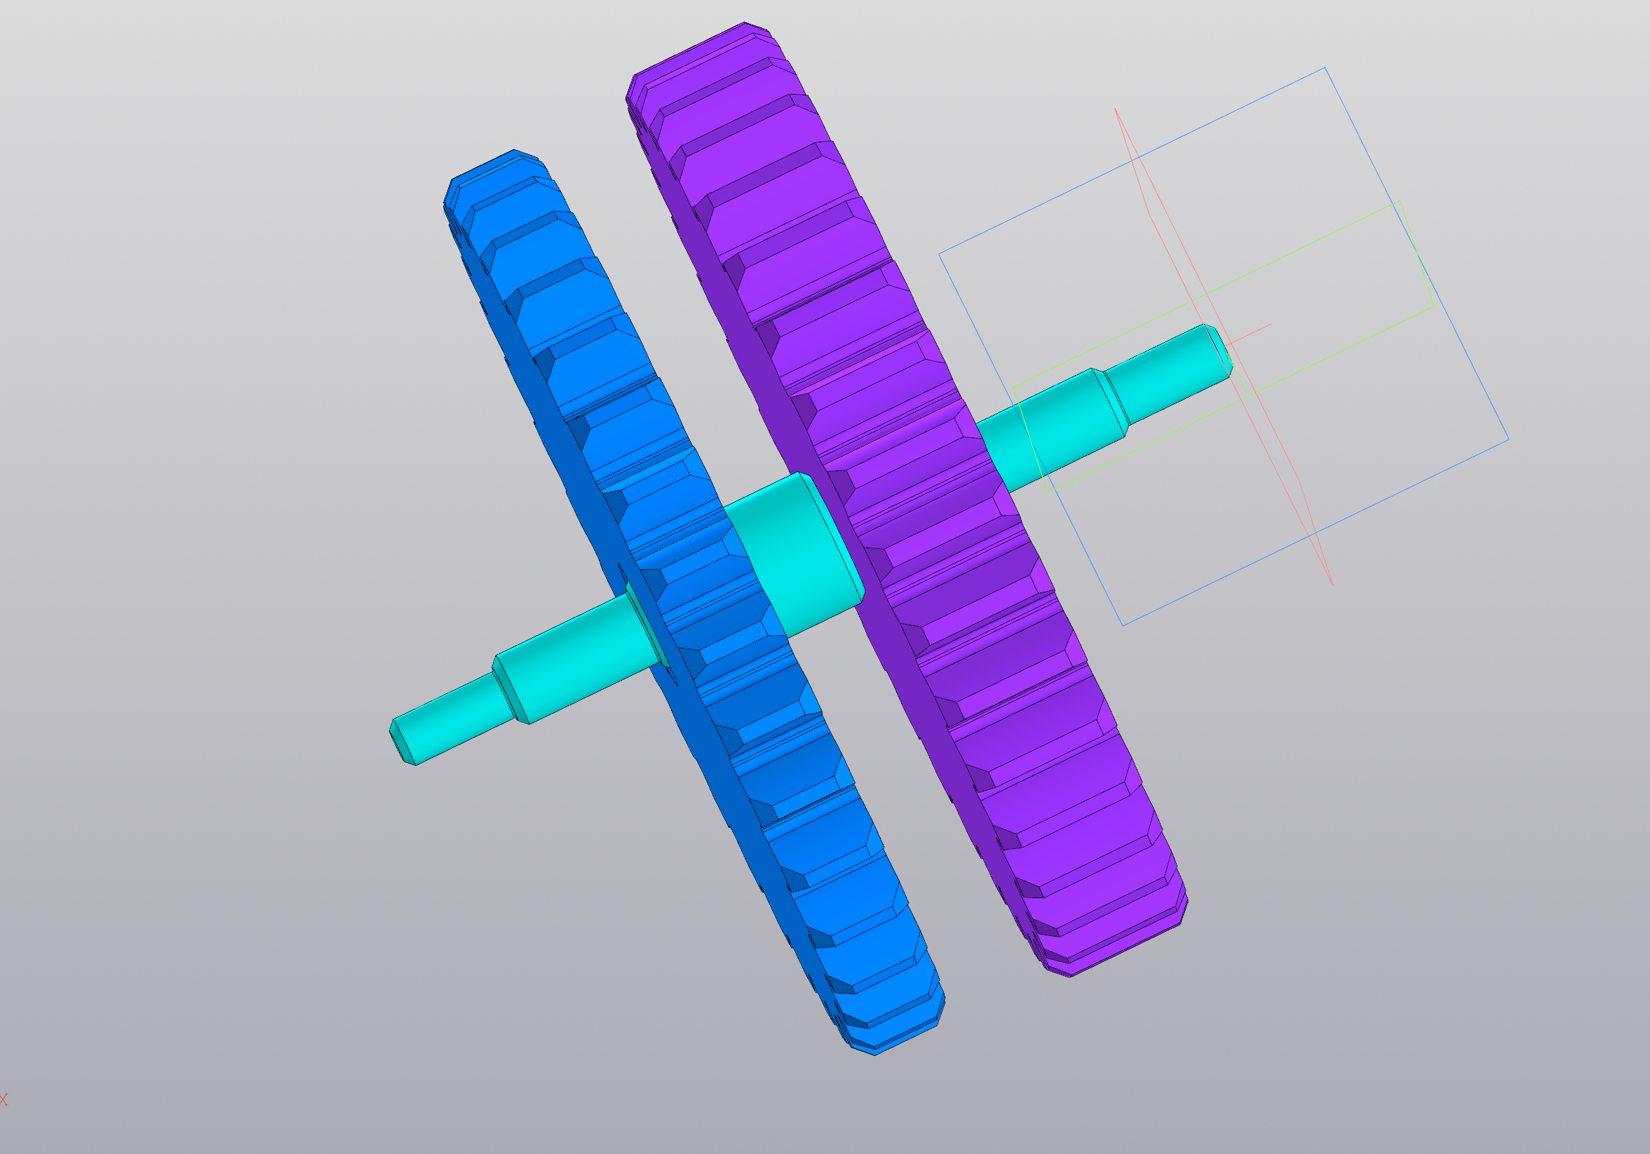

Рис. 9.13

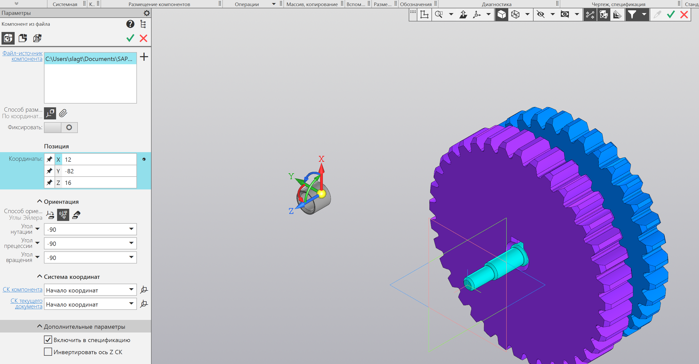

Рис. 9.14

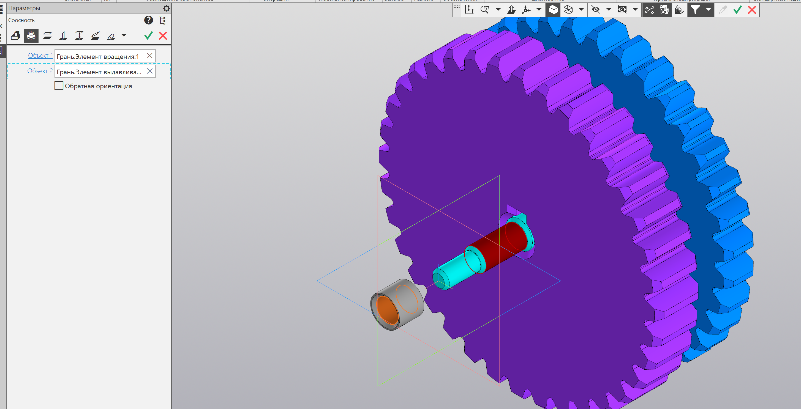

Рис. 9.15

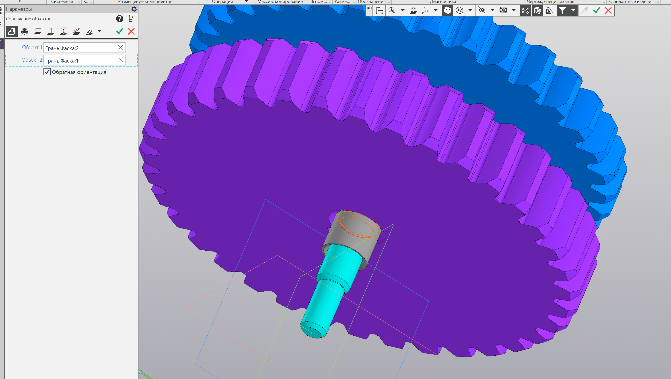

Рис. 9.16

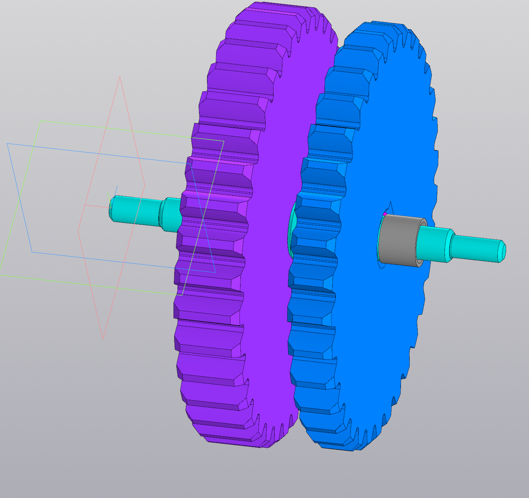

Рис. 9.17

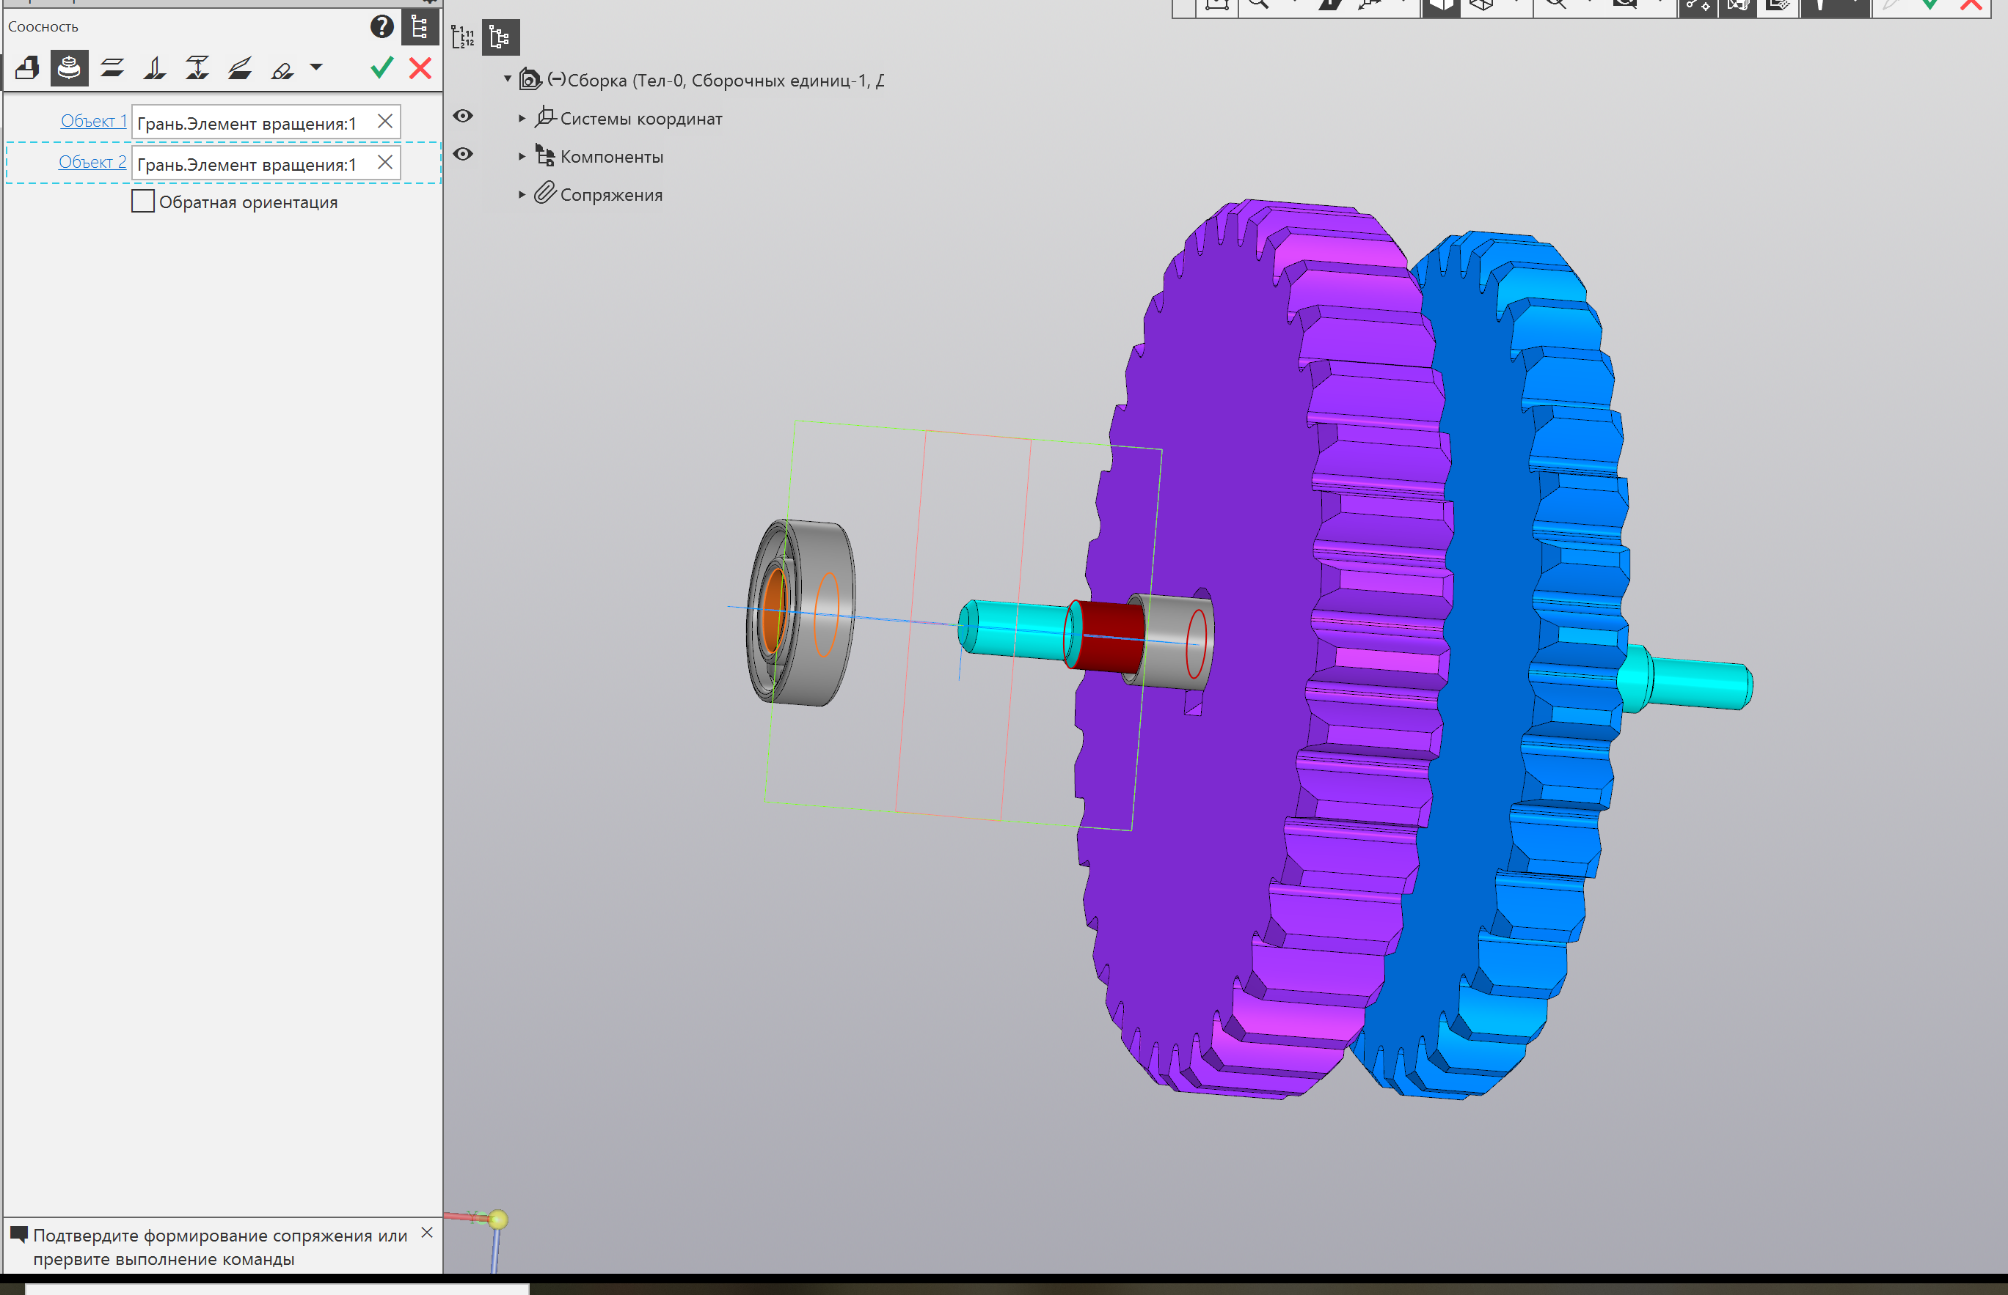

Рис. 9.18

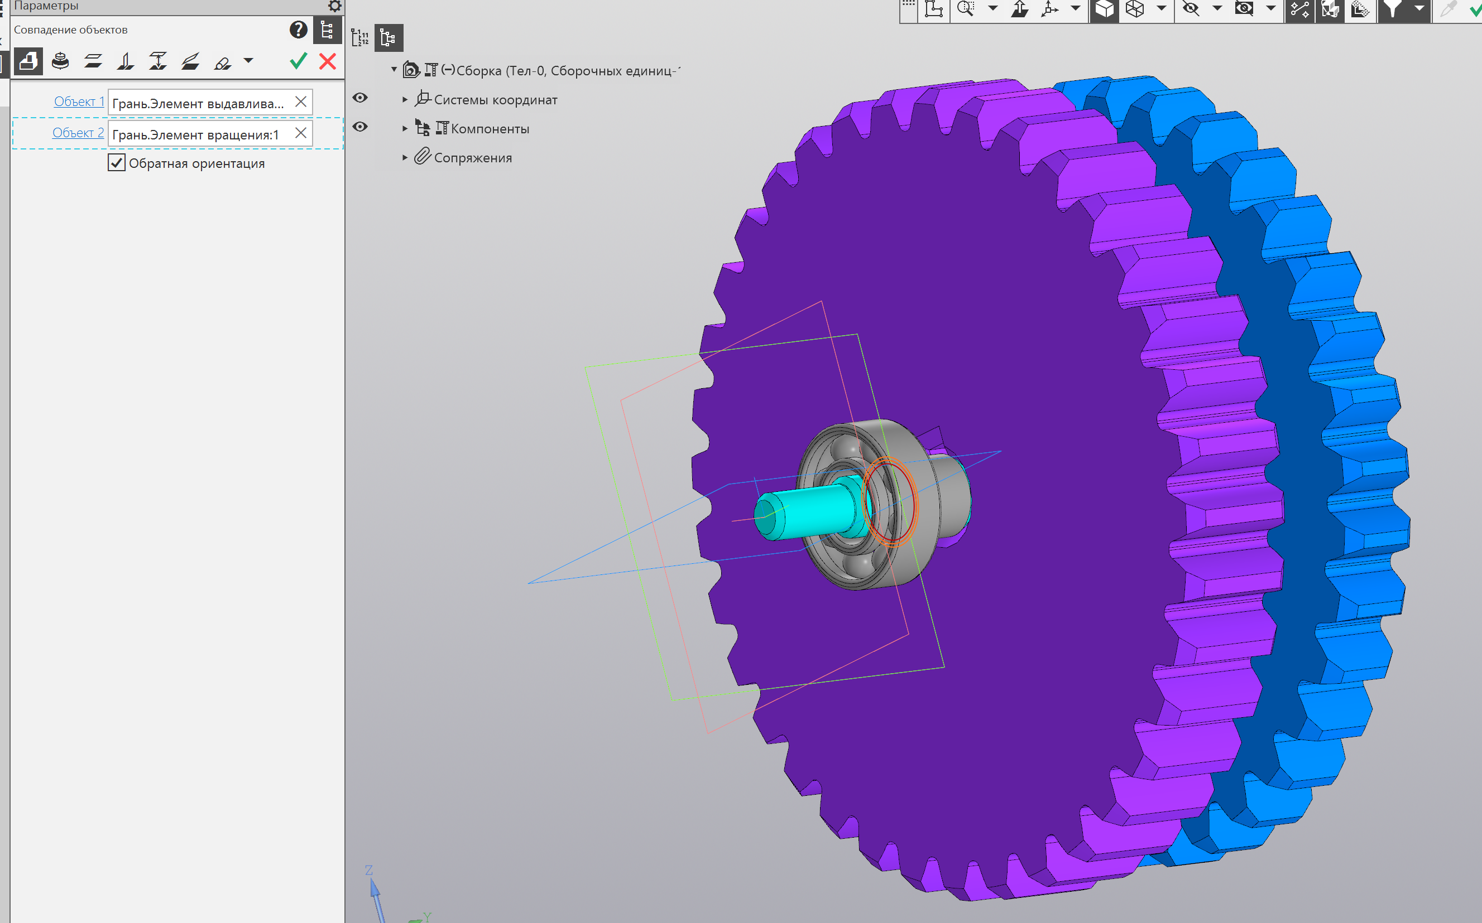

Рис. 9.19

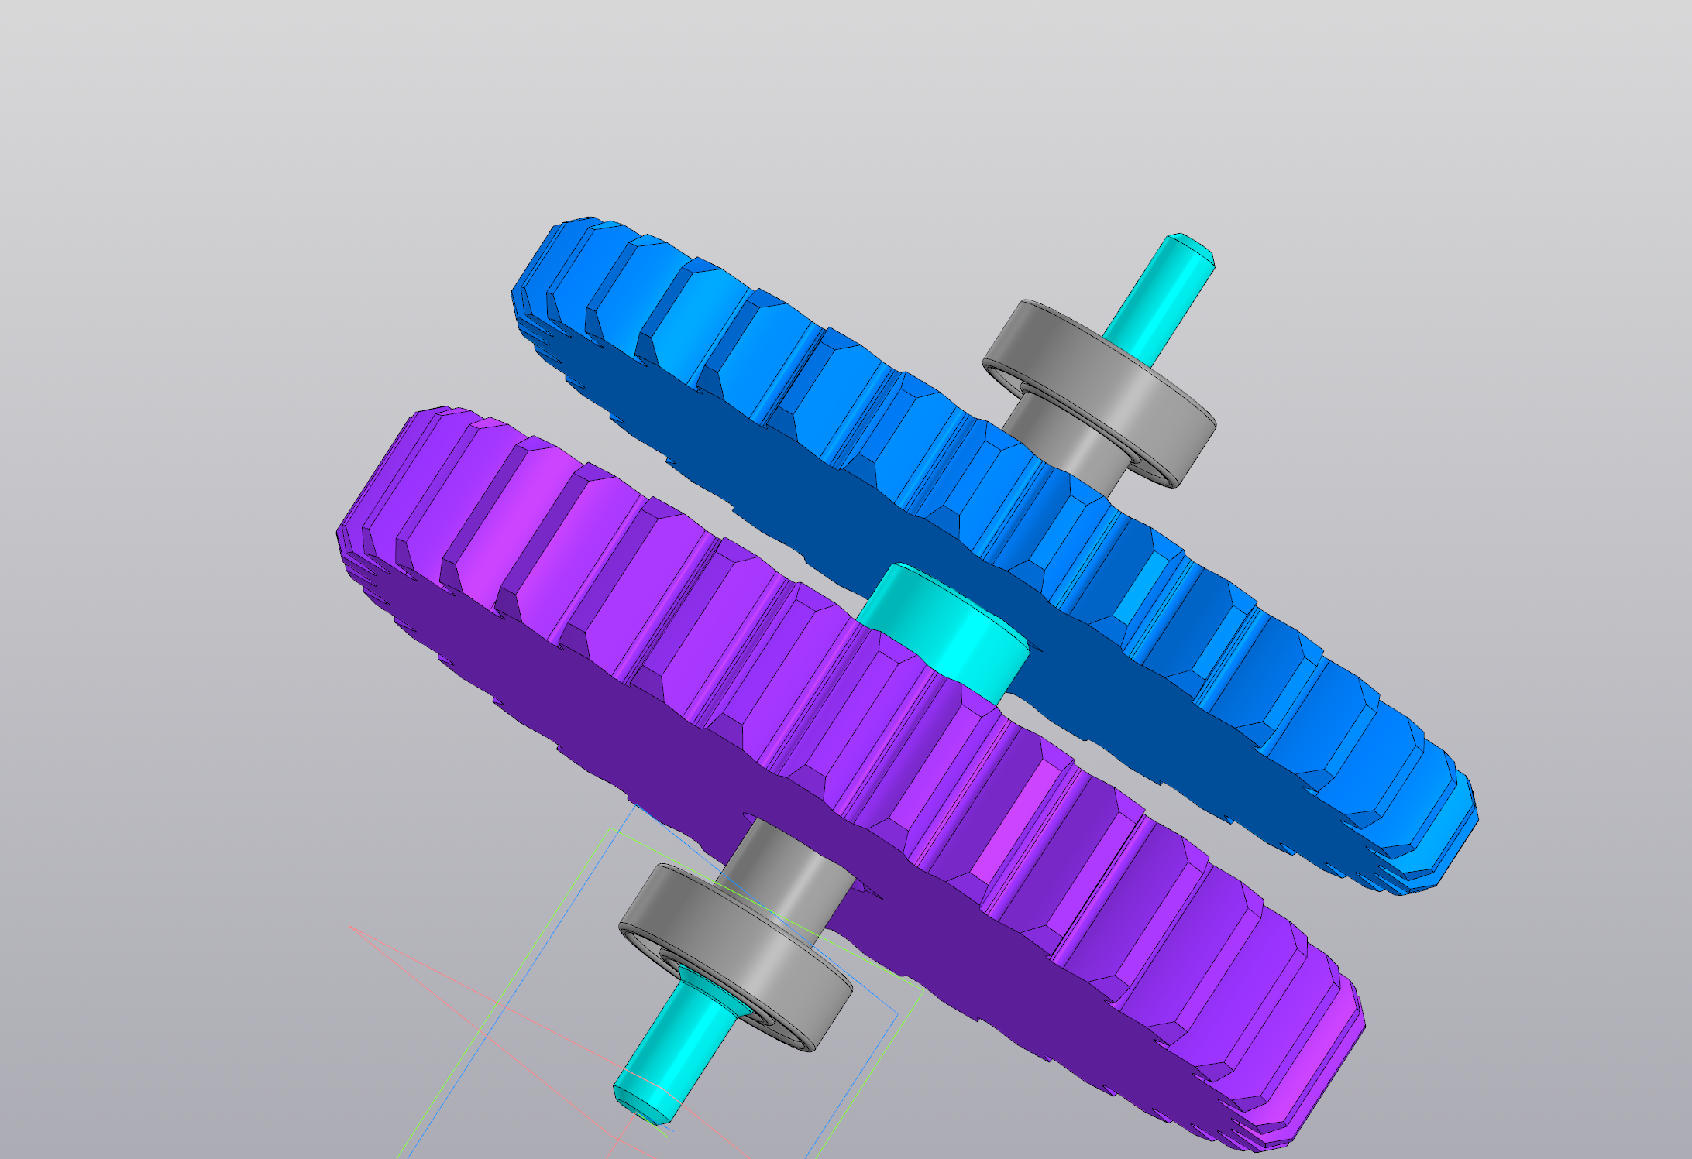

Рис. 9.20

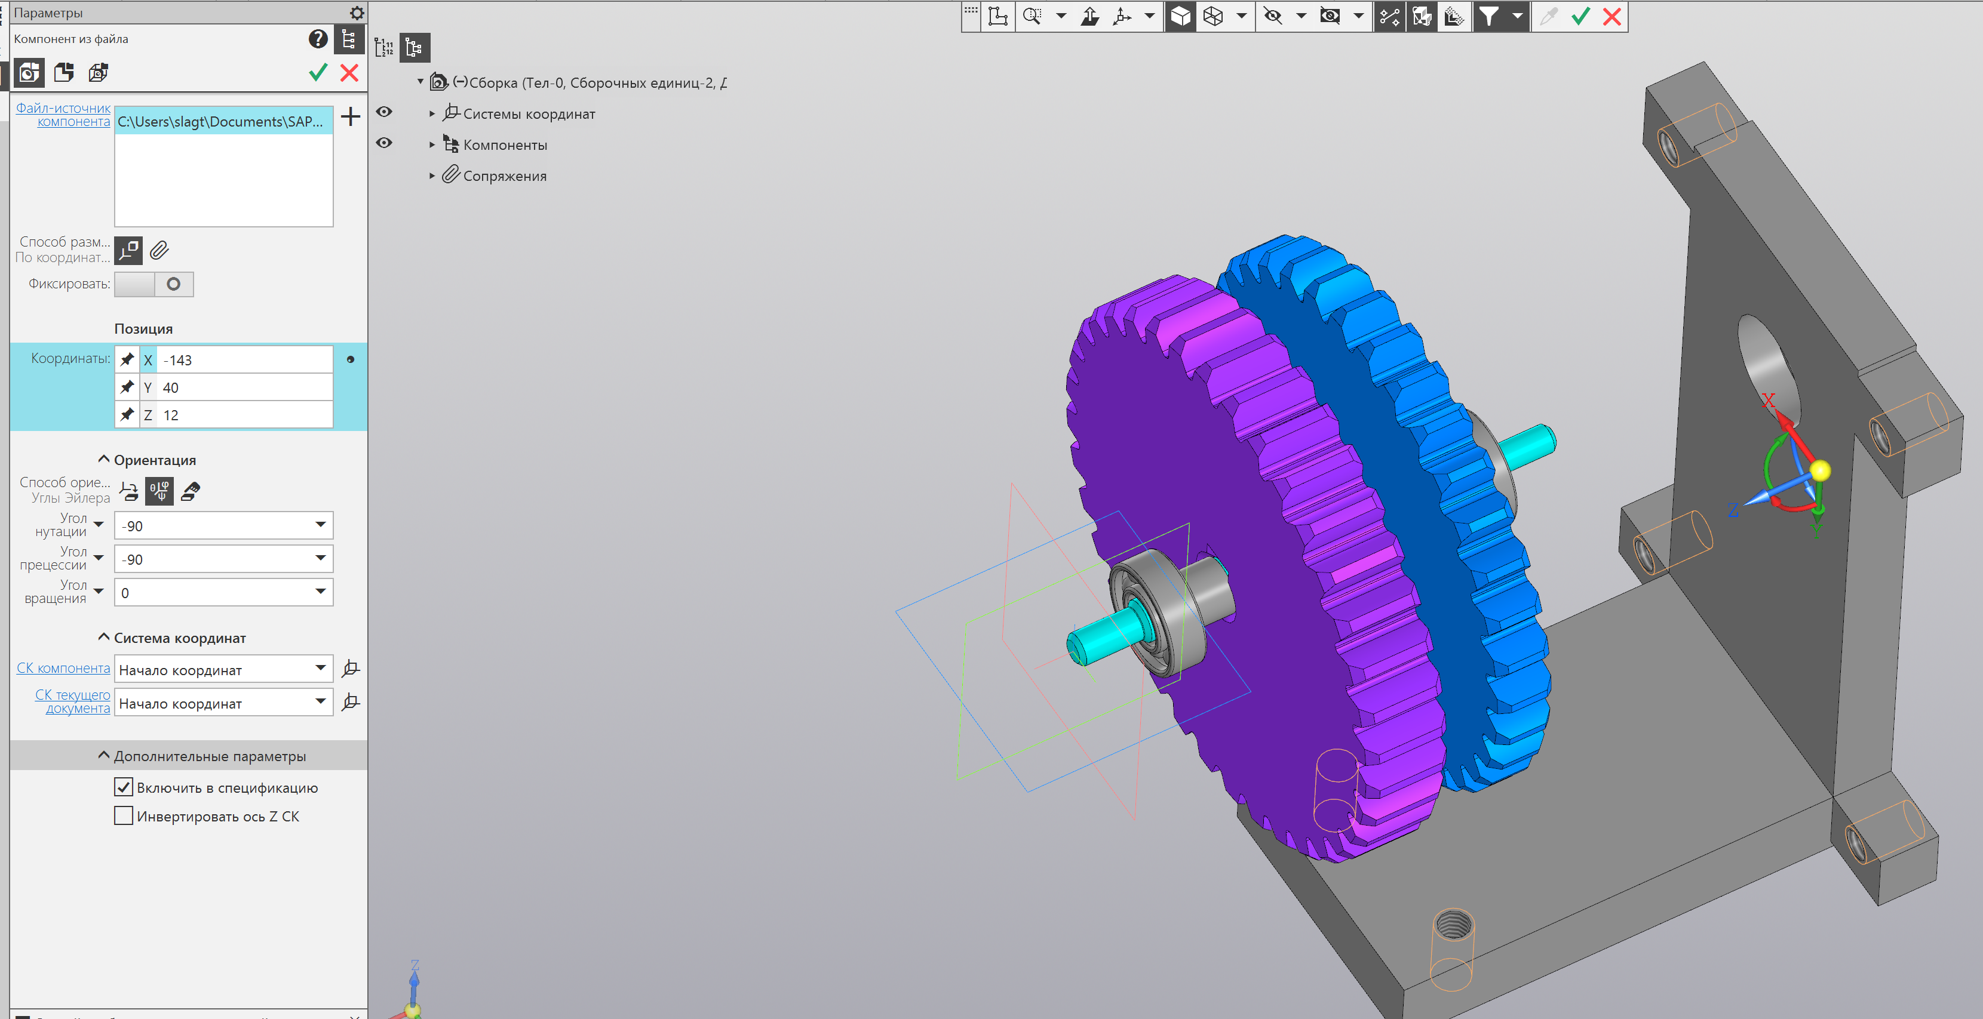

Рис. 9.21

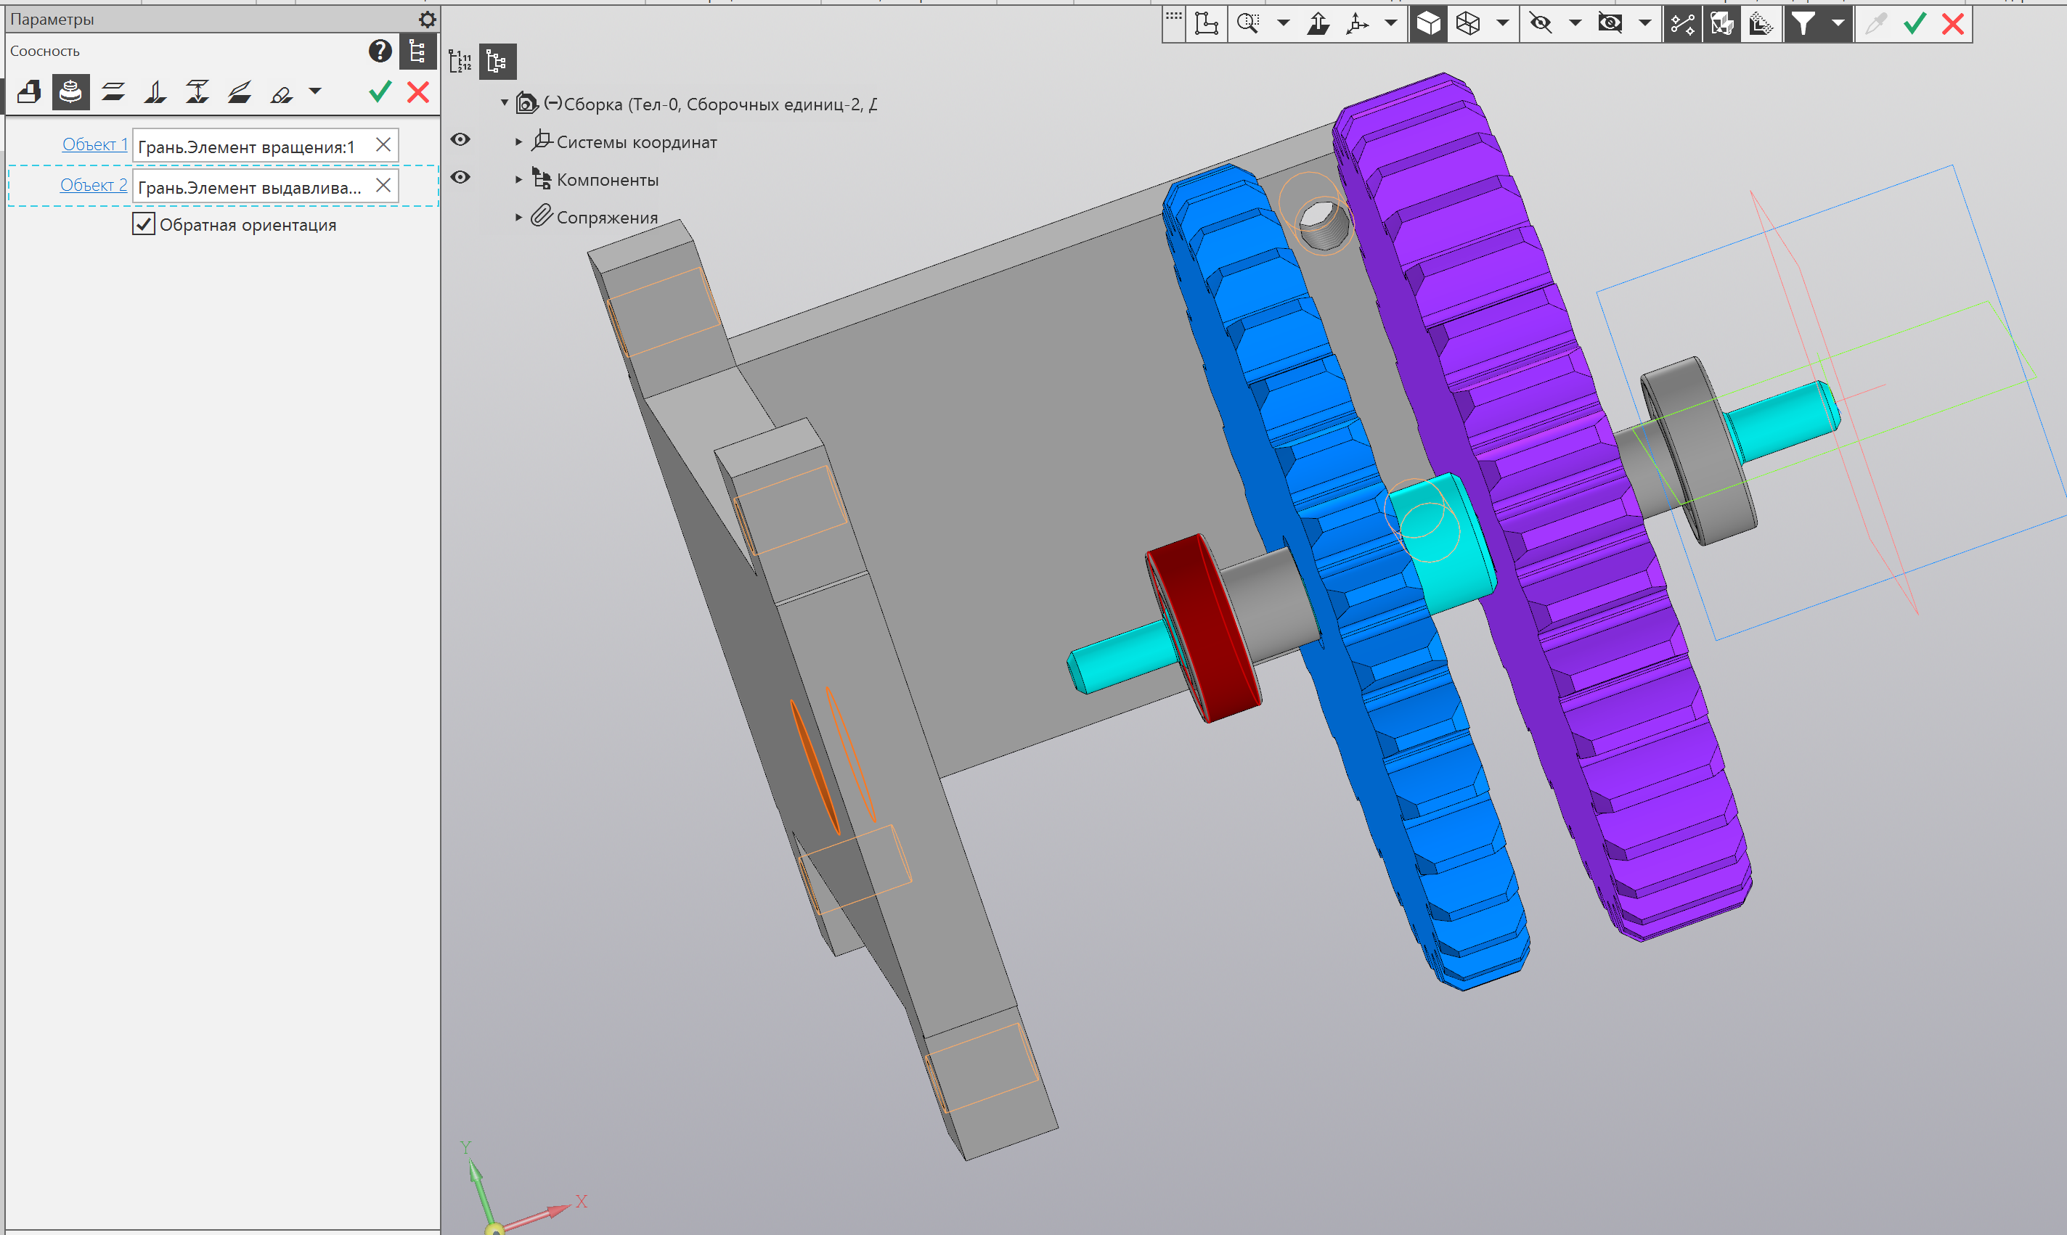

Рис. 9.22

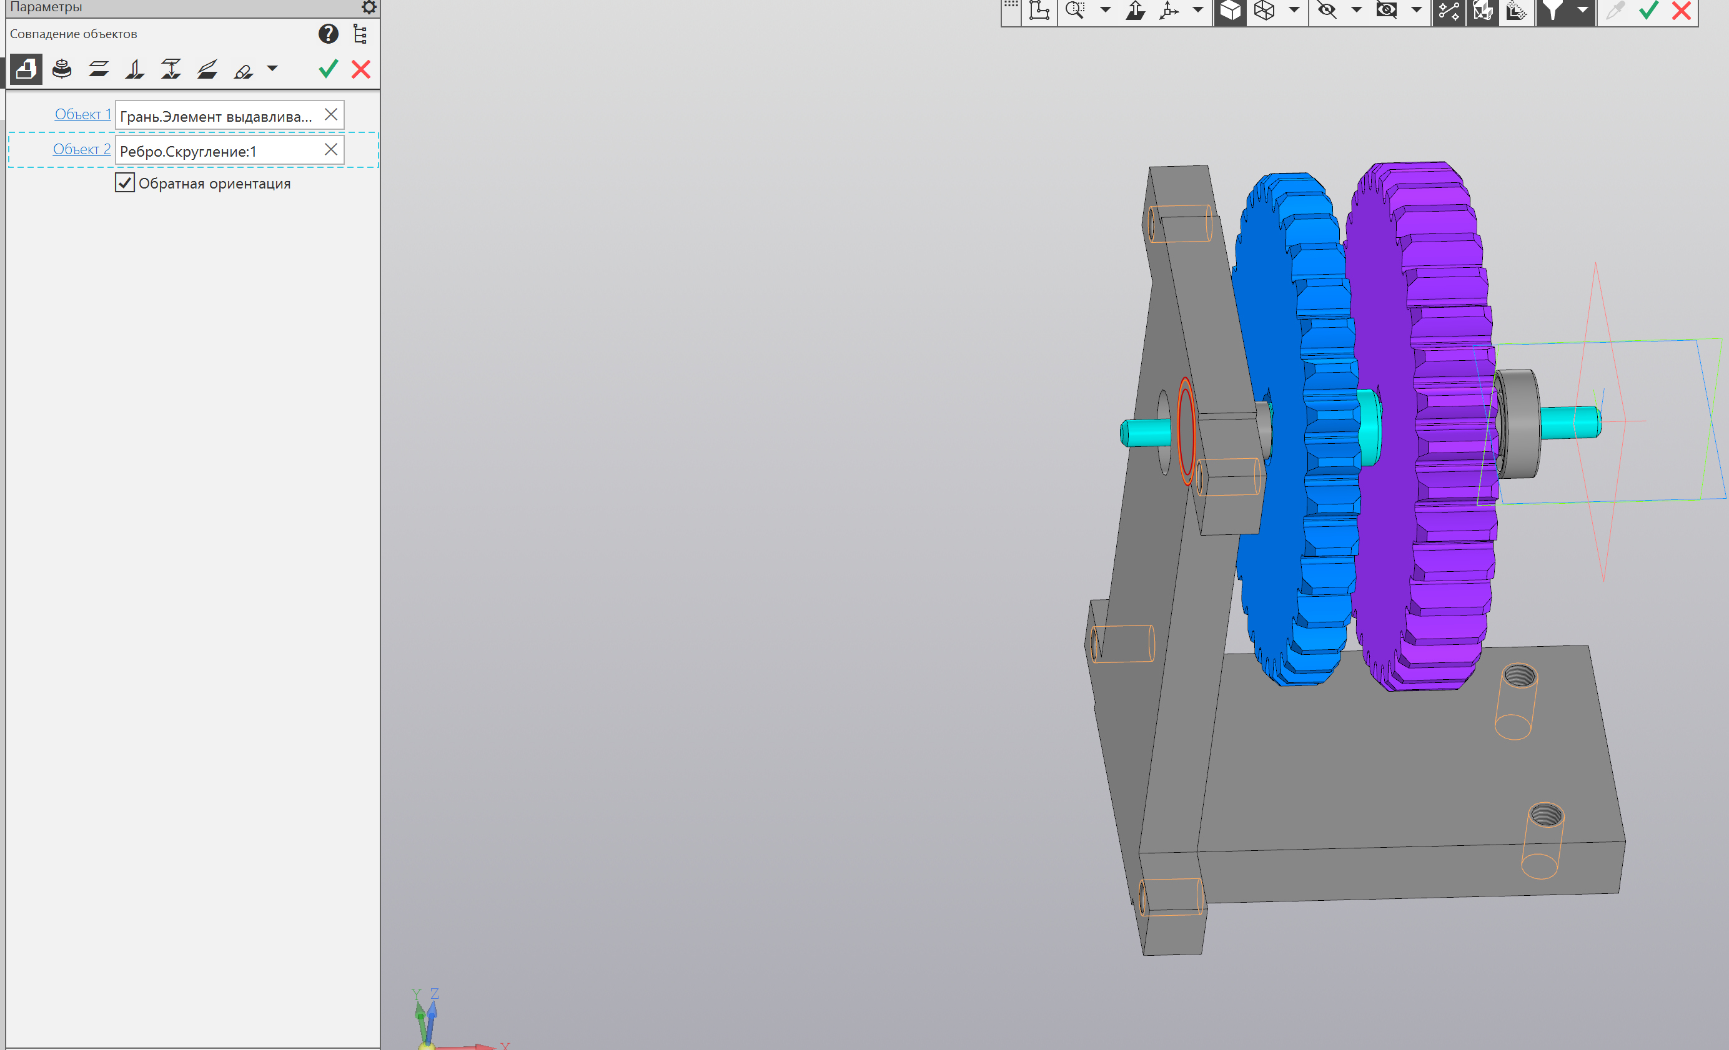

Рис. 9.23

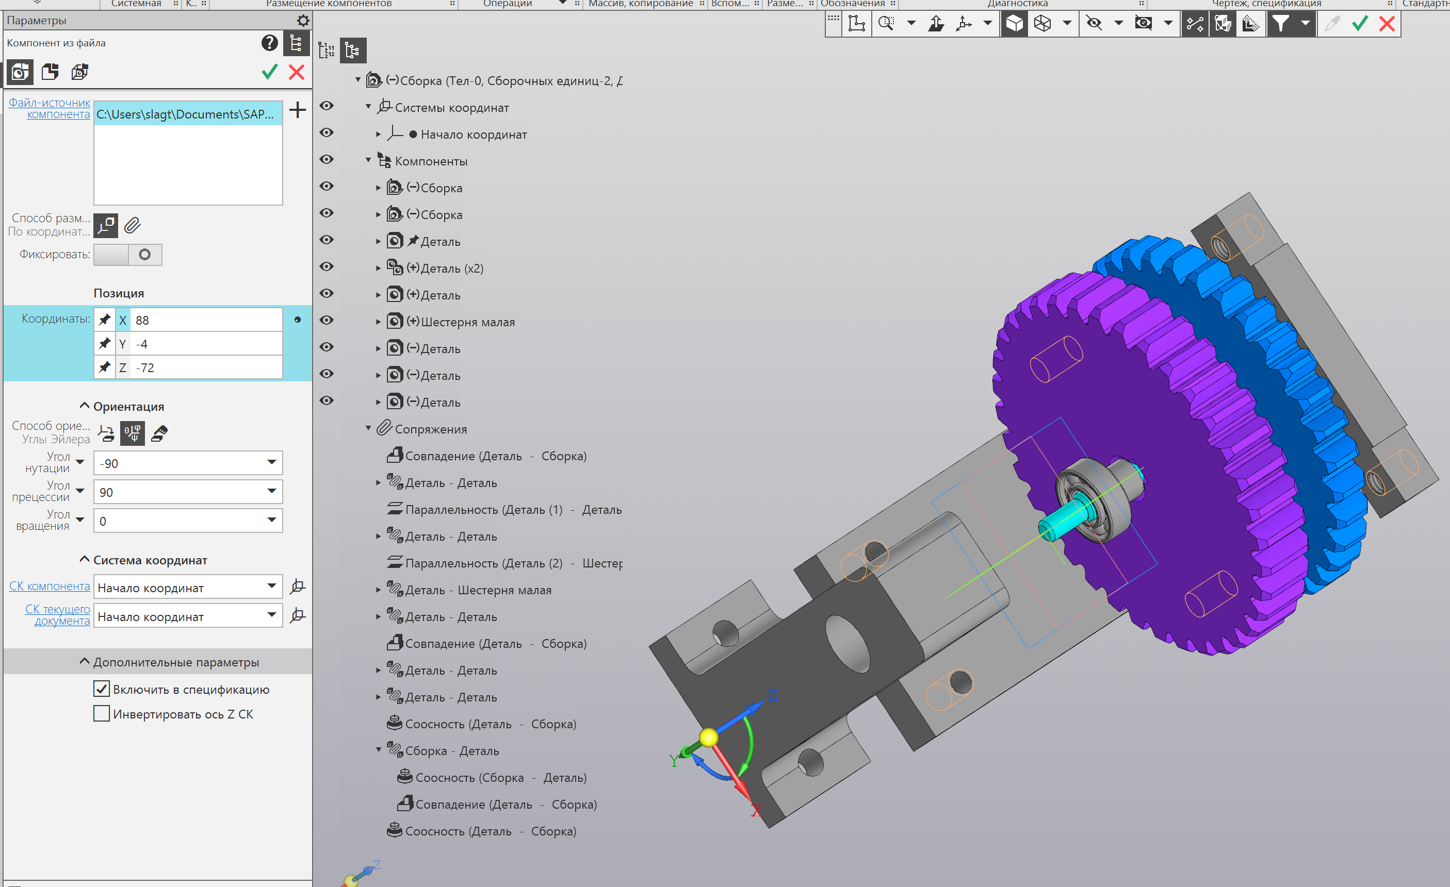Рис. 9.24

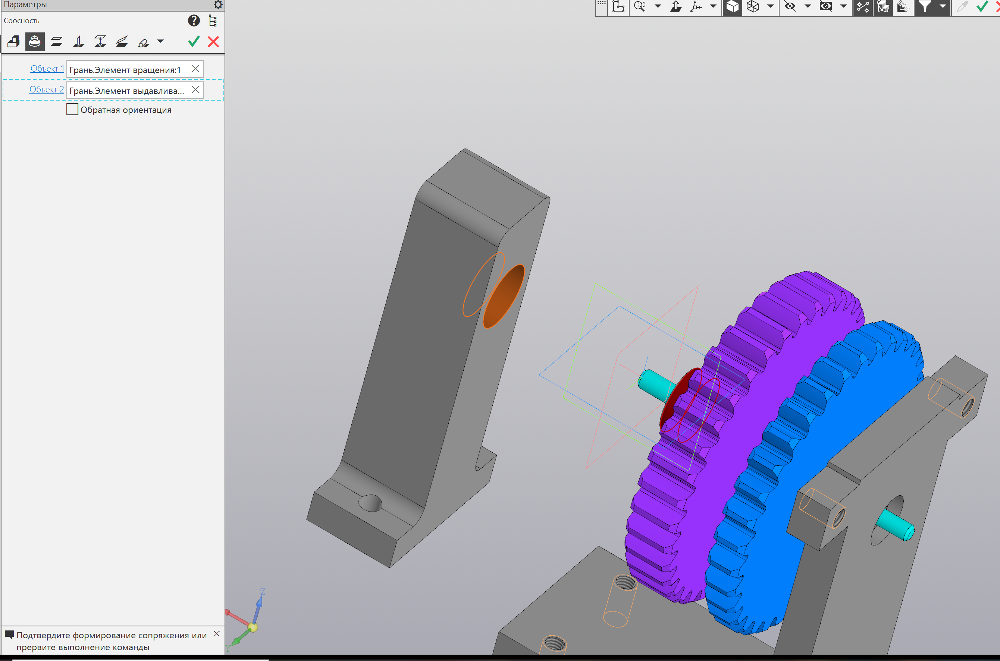

Рис. 9.25

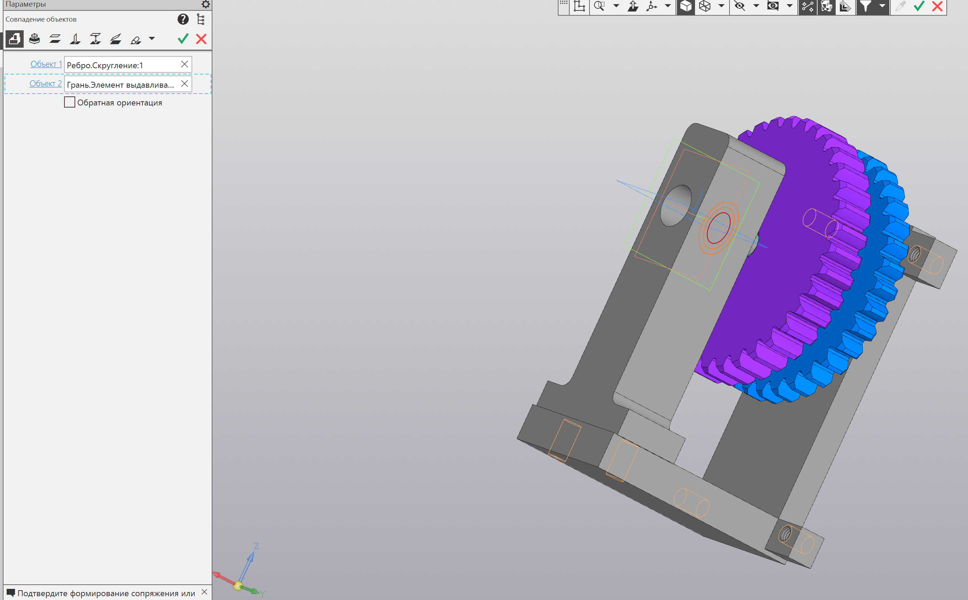

Рис. 9.26

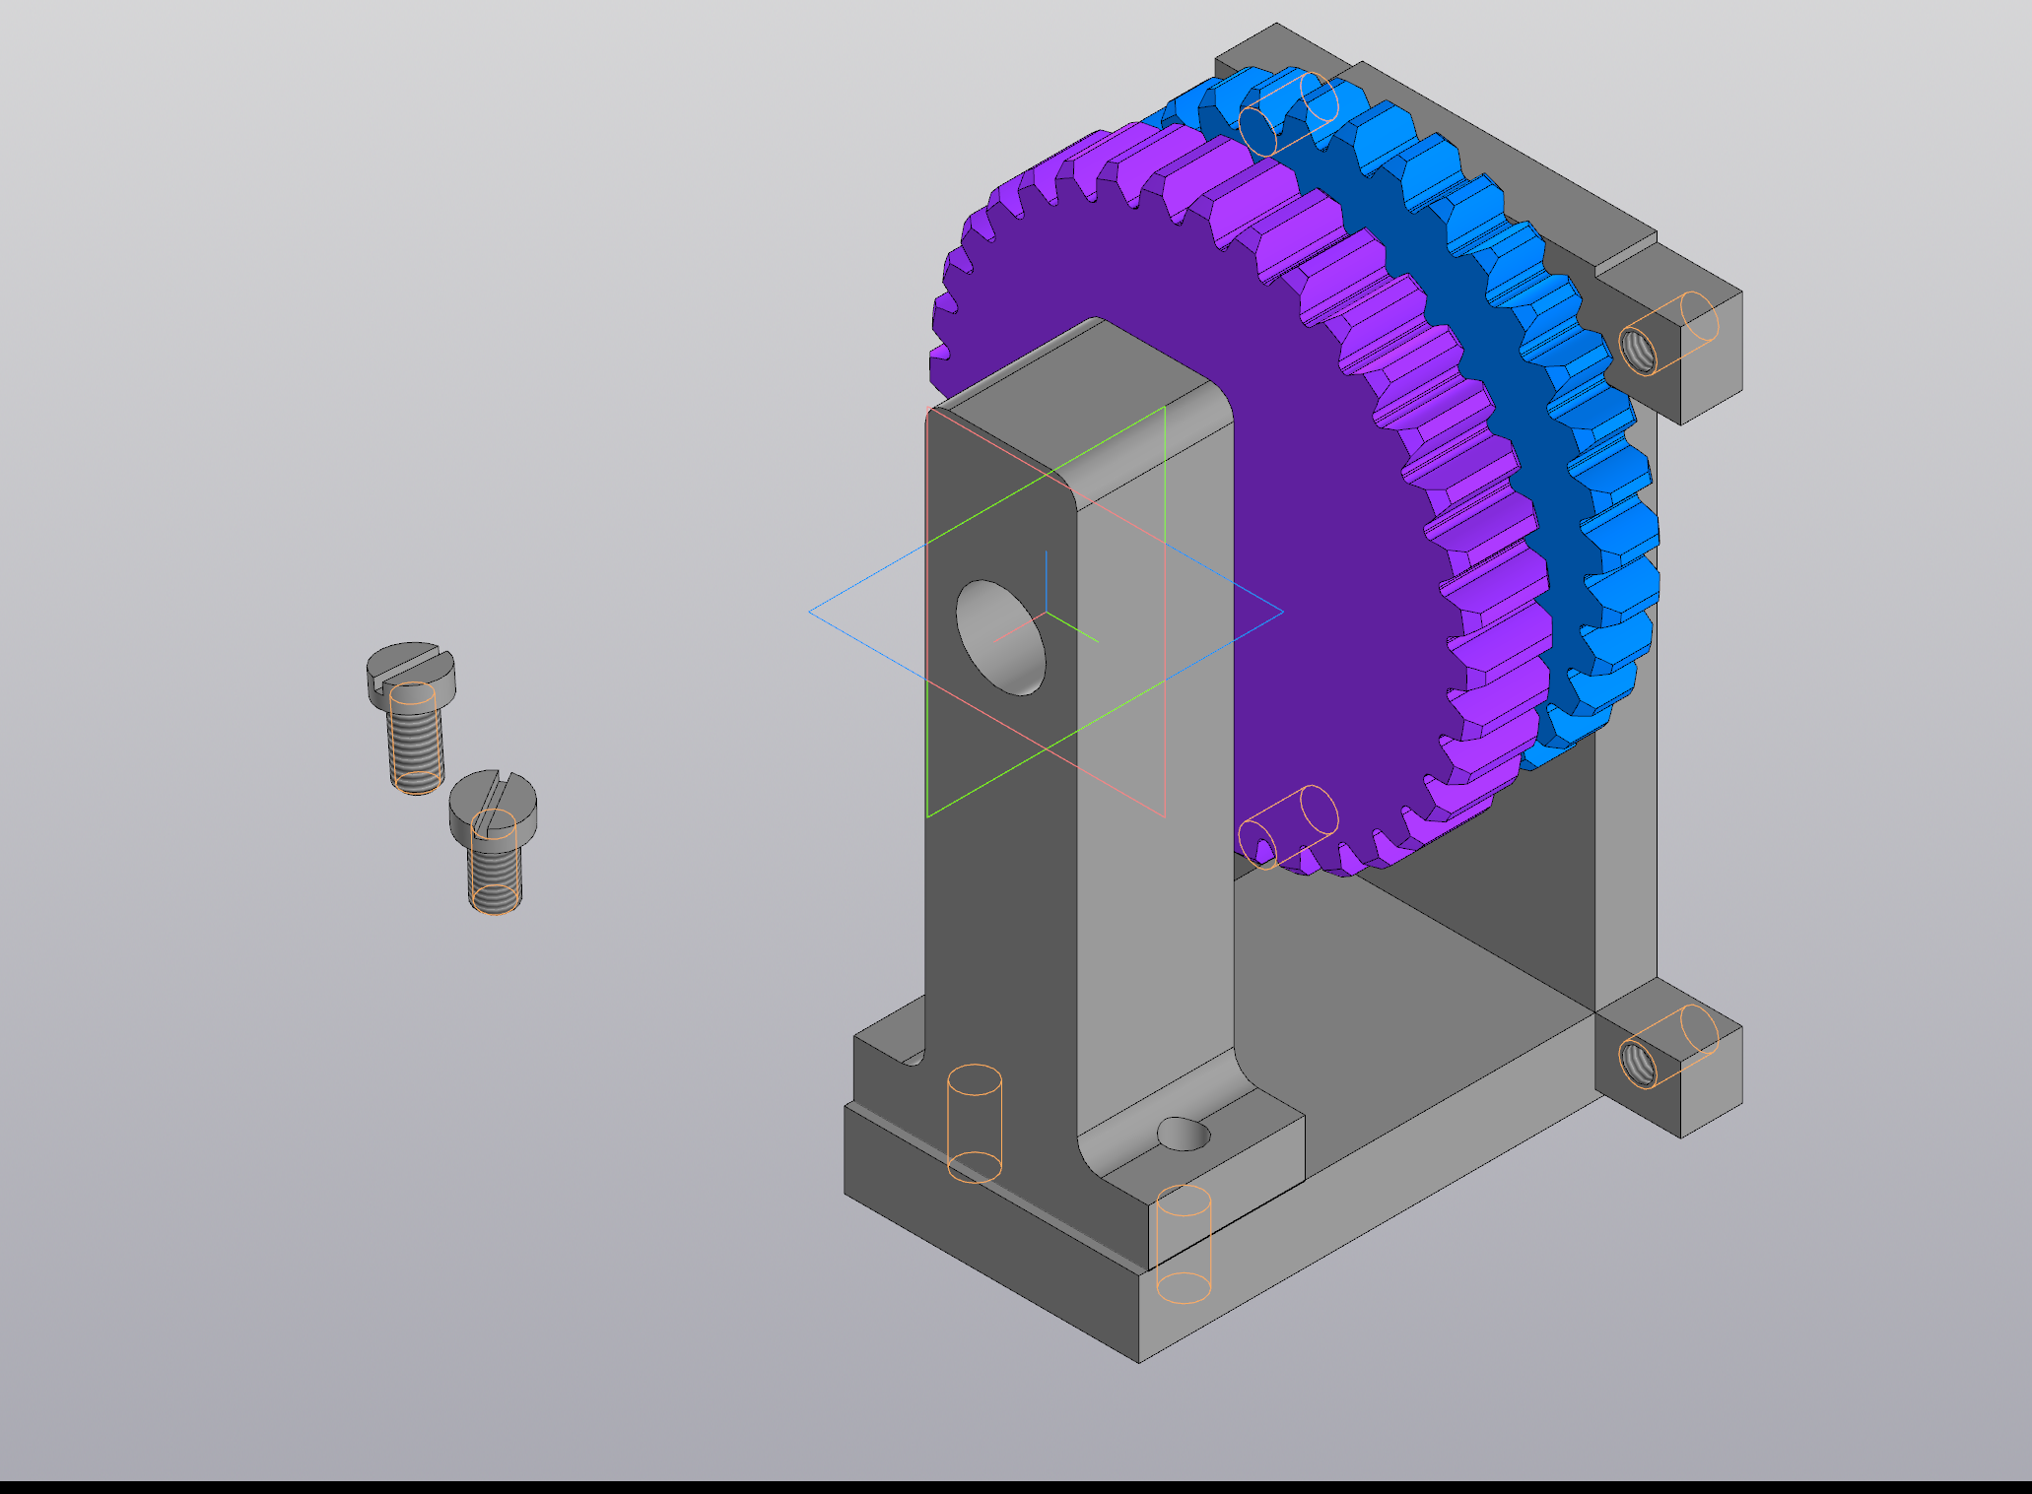

Рис. 9.27

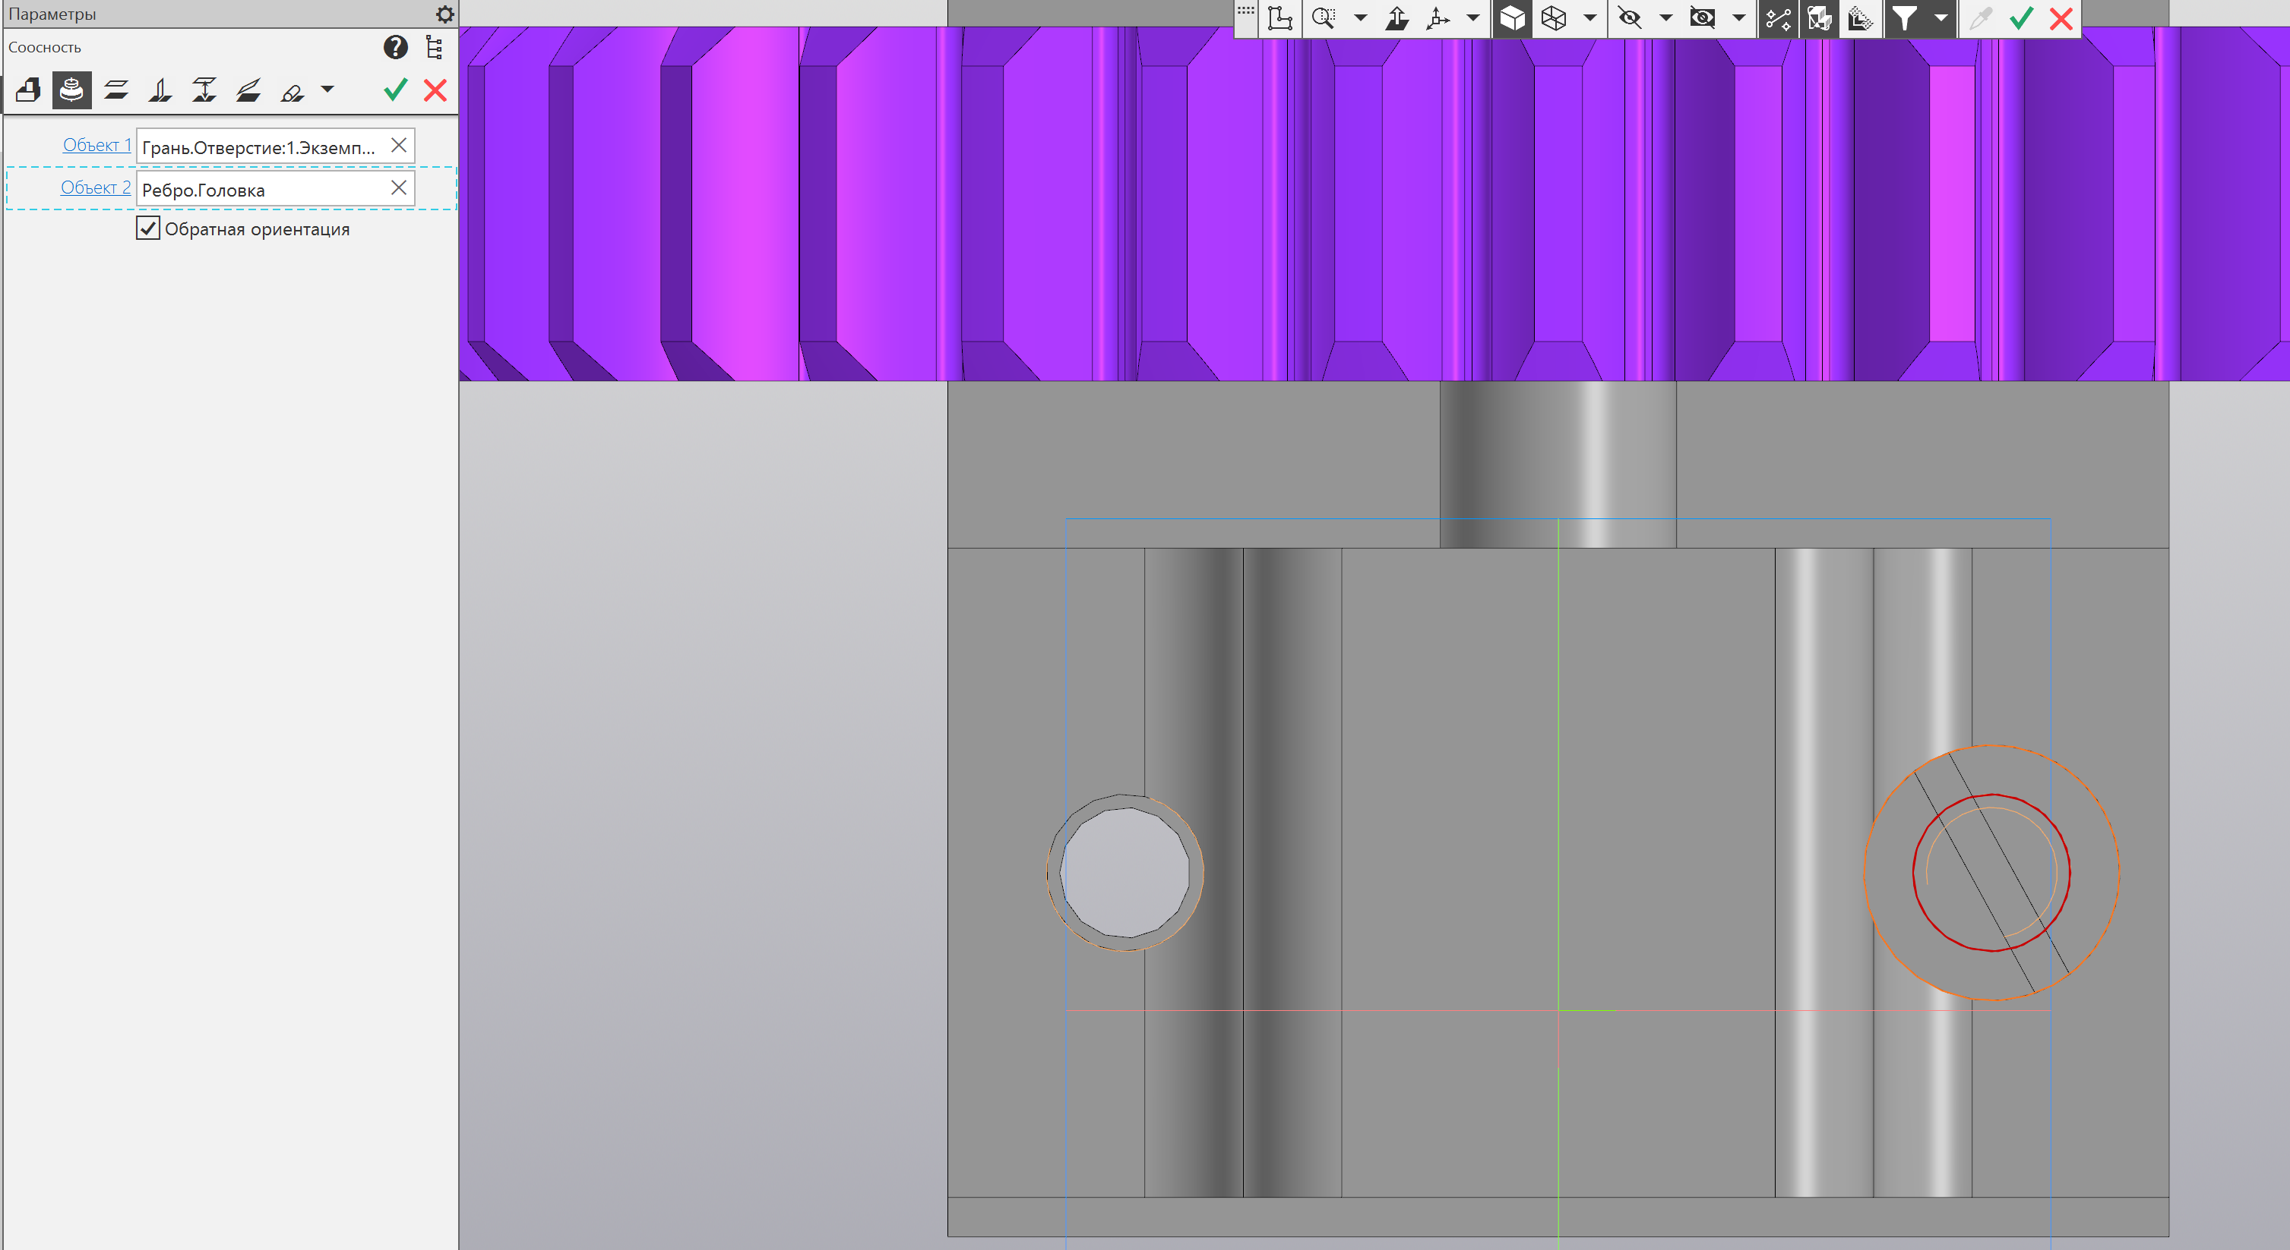

Рис. 9.28

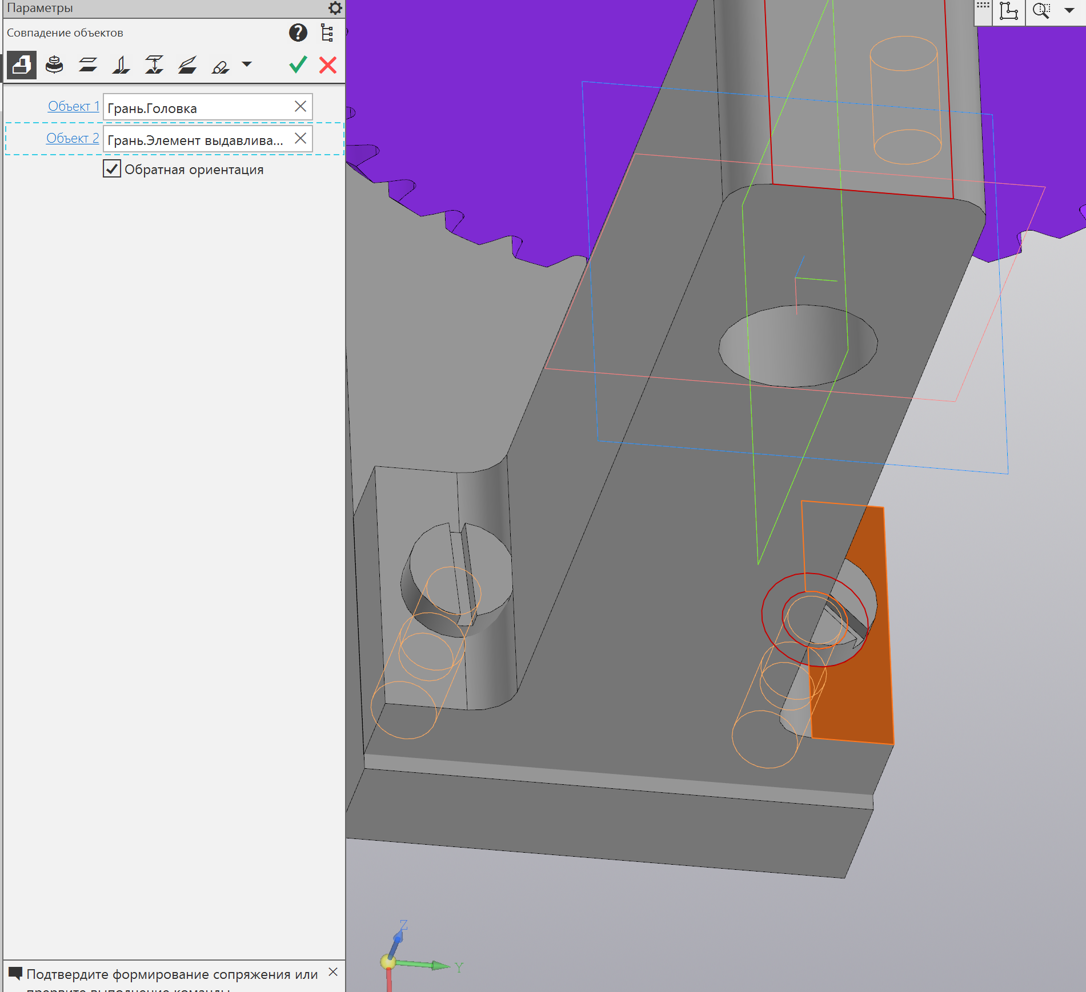

Рис. 9.29

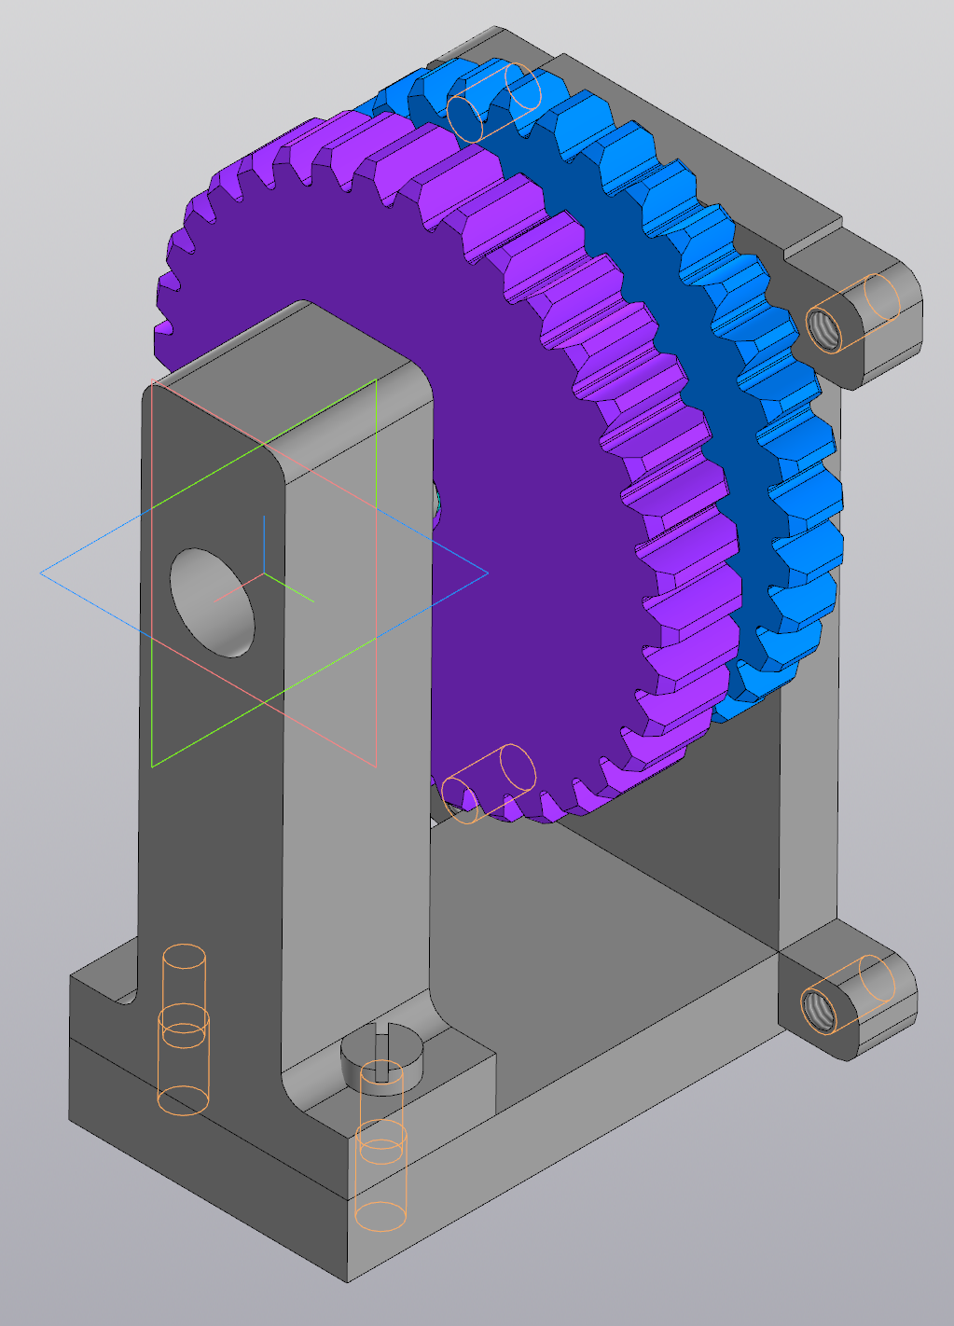

Рис. 9.30

2. Построение чертежей

Заключение

При построении модели механического узла, состоящего из вала, надетых на него втулок, шпонок, шестерен, установленного между левой и правой стойкой по имеющимся размерам я выполнял следующие различные действия и операции:

1. При построении вала научился создавать фаски и скругления так как при по-строении модели требовалось создать фаску 1х45 градусов и скругления R=1мм.

2. При построении модели стоек научился рассчитывать диаметры крепёжных от-верстий, научился быстро и правильно выбирать те или иные способы построения для различных деталей.

3. При построении стоек впервые на практике использовал инструмент для построения отверстий с резьбой, закрепил навыки в использовании различных команд КОМПАС-3D.

4. Создавая сборочный чертеж, изучил особенности создания сборок, научился поль-зоваться библиотеками стандартных изделий программы КОМПАС-3D и научился создавать сопряжения между деталями.

5. Выполнил чертеж по трехмерной модели механического узла из вала. Для этого сделал следующее: Создал чертеж вала, втулок, левой и правой стоек, шестерен, шпонки. Создал сборочный чертёж и заполнил к нему спецификацию.

Список литературы

1. Ганин Н.Б Трёхмерное проектирование в КОМПАС-3D. – ДМК-Пресс. 2012. – 784 с.

2. КОМПАС 3D V21. Руководство пользователя. АСКОН. – 2017. 22920 с.

3. ГОСТ Р ИСО 1207-М6х45 – Винты с низкой цилиндрической головкой со шлицем. Класс точности А. Введ. 2014-07-01. М. стандартиформ, 2013.11с.

4. ГОСТ 5915-70 М6-Н6 – Гайки шестигранные класса точности В. Введ. 1973-01-01 М. Стандартиформ, 1970. 5с.

5. ГОСТ 8338-75 – Подшипники шариковые радиальные однорядные. Основные размеры. Введ. 1976-07-01 М: ИПК издательство стандартов, 1978. 10с.

6. ГОСТ 11371-78 – шайбы. Технические условия. Введ. 1979-01-01 М: Стандартиформ, 1978. 10с.

7. ГОСТ 2.307-68 – Нанесение размеров м предельных отклонений. Введ. 1971-01-01 Сб. ГОСТов.-М: Стандартформ, 1968. 37с.

8. ГОСТ 2.301-68 – Форматы. Введ. 1971-01-01 Сб. ГОСТов.-М: стандартоформ, 1986. 5с.

9. ГОСТ 2.302-68 – Масштабы. Введ. 1971-01-01 Сб. ГОСТов.-М: стандартоформ, 1968. 4с.

10. ГОСТ 2.306-68 – Обозначение графических материалов и правила их нанесения на чертежах. Введ. 1971-01-01 Сб. ГОСТов.-М: Стандартоформ, 1968. 37с.

11. ГОСТ 2.305-68 – Изображения-виды, разрезы, сечения. Ввид. 1973-01-01 М: Стан-дартоформ, 1968. 27с.

12. ГОСТ 2.311-68 – Изображение резьбы. Введ. 1971-01-01 М: Стандартоформ, 1968. 27с.

13. ГОСТ 2.101-68 – Виды изделий, Введ 1971-01-01